2023
единая система
нормативной справочной
информации

Руководство пользователя

Версия 1.3.7
  - Аннотация
Данный документ является руководством пользователя единой системы нормативной справочной информации (далее – ЕСНСИ). В документе приводится описание операций, выполняемых пользователем при работе с ЕСНСИ.

  - Таблица изменений
Версия | Дата | Автор | Изменение
1.0 | 18.12.2021 | – | Документ создан
1.1 | 25.01.2021 | Стрелец В.Н. | Добавлен новый п.1 Введение. Обновлена нумерация документа. Переработан п.3.5 Обновление справочника из файла. Добавлены новые п.3.7.4 Просмотр уведомлений о юридической значимости, п.3.11 Юридическая значимость.
1.2 | 10.02.2021 | Сверчков А.В. | Заменен рисунок 14. Исправлены ошибки оглавления.  Переработаны:  - п.3.3.3 – Создание справочника типа: Простой;  - п.3.3.4 – Создание справочника типа: Агрегатор простых справочников;  - п.3.3.6 – Создание иерархического справочника;  - п.3.7 – Работа с уведомлениями;  - п.3.11 – Юридическая значимость;  Добавлены:  - п.3.8.8 – Выгрузка XSD справочника;  - п.3.4.9 – Публикация справочника в СМЭВ;  - п.3.7.5 – Просмотр уведомлений о публикации справочника в СМЭВ.
1.3 | 30.03.2021 | Сверчков А.В. | Добавлено примечание в п.3.3.8
1.3.1 | 20.04.2021 | Сердюков Е.В. | Переработаны:  - Перечень сокращений – исключены не используемые  - п.2.2 – изменены ссылки  Добавлены:  - п.3.12 - Управление организациями (группами)  - п.3.13 - Управление пользователями и их полномочиями
1.3.2 | 09.08.2021 | Сердюков Е.В. | Добавлены:  - п.3.13.7 - Список полномочий и доступные им действия  Переработаны:  - п.3.3.4 Создание агрегатора простых справочников – уточнен способ создания  - п.3.3.5 Создание справочного файла – уточнен способ создания
1.3.3 | 09.12.2021 | Высоцкая К.А. | - По всему документу изменен адрес Ситуационного центра Минцифры - https://sc.digital.gov.ru
1.3.4 | 30.05.2022 | Высоцкая К.А. | - Добавлен п. 3.4.11 Ограничение размера аудитной таблицы справочника
1.3.5 | 10.06.2022 | Высоцкая К.А. | - Изменен п. 3.5 Обновление справочника из файла
1.3.6 | 22.11.2022 | Точенкова А.Д. | - Описана функциональность по настройке глубины ревизий (п.3.3.3, п.3.3.7, п.3.3.9)  - Обновлена информация о структуре составного ключа (открылась возможность создавать трехчастный составной ключ) (п.3.3.3, п.п.3.3.9.2)  - Удален раздел 3.9
1.3.7 | 22.03.2023 | Точенкова А.Д. | - Обновлены экранные формы п.3.3.7 и п.3.5  - Создан пункт 3.3.12 «Изменение типа атрибута при наличии данных в справочнике»  - Создан пункт 3.3.13 Автозаполняемые поля в справочниках-донорах
Содержание
Аннотация 2
Таблица изменений 3
Перечень принятых сокращений 7
1 Введение 8
1.1 Область применения 8
1.2 Уровень подготовки персонала 8
1.3 Условные обозначения 8
1.4 Терминология 8
2 Подготовка к работе 10
2.1 Состав дистрибутива 10
2.2 Запуск 10
2.3 Проверка работоспособности 10
3 Описание операций 12
3.1 Работа в неавторизованной зоне 12
3.2 Авторизация 13
3.3 Управление справочниками 17
3.3.1 Просмотр списка справочников 17
3.3.2 Поиск справочника 19
3.3.3 Создание справочника типа «Простой справочник» 20
3.3.4 Создание справочника типа «Справочник – агрегатор простых справочников» 25
3.3.5 Создание справочного файла 25
3.3.6 Создание иерархического справочника 25
3.3.7 Создание справочника из файла 28
3.3.8 Проверка орфографии и ненормативной лексики 30
3.3.9 Редактирование структуры справочников 31
3.3.10 Работа с данными справочника 38
3.3.11 Работа с избранными справочникам 40
3.3.12 Изменение типа атрибута при наличии данных в справочнике 41
3.3.13 Автозаполнение полей в справочниках-донорах 42
3.4 Управление данными справочника 42
3.4.1 Добавление строки 42
3.4.2 Редактирование строки 45
3.4.3 Удаление строки 46
3.4.4 Удаление данных в справочнике типа справочный файл 47
3.4.5 Ошибки соответствия структуры и данных 49
3.4.6 Загрузка данных в справочнике типа справочный файл 50
3.4.7 Скачивание справочника 53
3.4.8 Скачивание данных в справочнике типа справочный файл 55
3.4.9 Публикация справочника в СМЭВ 56
3.4.10 Наложение ЭП на ревизию справочника 57
3.4.11 Ограничение размера аудитной таблицы справочника 60
3.5 Обновление справочника из файла 61
3.5.1 Кодировка файла обновления 64
3.5.2 Параметры обновления 64
3.6 Работа с протоколом проверки 64
3.7 Работа с уведомлениями 68
3.7.1 Типы уведомлений 68
3.7.2 Просмотр уведомлений о обновлении 70
3.7.3 Просмотр уведомлений о скачивании 70
3.7.4 Просмотр уведомлений о юридической значимости 71
3.7.5 Просмотр уведомлений о публикации справочника в СМЭВ 72
3.8 Работа с ревизиями справочника 72
3.8.1 Просмотр списка ревизий справочника 72
3.8.2 Просмотр подписи ревизии справочника 74
3.8.3 Поиск ревизии справочника 74
3.8.4 Просмотр ревизии справочника 75
3.8.5 Сравнение ревизий 76
3.8.6 Восстановление ревизии 77
3.8.7 Выгрузка инкрементного обновления между любыми ревизиями справочника 78
3.8.8 Выгрузка XSD Справочника 79
3.9 Сервис облачных подсказок 79
3.10 Юридическая значимость 81
3.10.1 Создание юридически значимого справочника 82
3.10.2 Создание, согласование и утверждение ревизии в юридически значимом справочнике 85
3.10.3 Справки по юридической значимости справочных сведений 90
3.11 Управление организациями (группами) 93
3.11.1 Просмотр списка групп 93
3.11.2 Поиск группы 95
3.11.3 Создание группы 95
3.11.4 Просмотр группы 96
3.11.5 Поиск учетных записей группы 97
3.11.6 Редактирование группы 98
3.12 Управление пользователями и их полномочиями 100
3.12.1 Просмотр списка учетных записей 100
3.12.2 Поиск учетной записи 102
3.12.3 Создание учетной записи 102
3.12.4 Редактирование учетной записи 103
3.12.5 Редактирование прав учетной записи в отношении группы 105
3.12.6 Редактирование прав учетной записи в отношении справочника 107
3.12.7 Список полномочий и доступные им действия 111
4 Аварийные ситуации. Восстановление базы данных 113
5 Рекомендации по освоению 115
Приложение 1. 116
Приложение 2. 118

  - Перечень принятых сокращений
Таблица 1 – Перечень принятых сокращений
БД | База данных
ЕСИА | Единая система идентификации и аутентификации
ЕСНСИ, Система | Единая система справочников и классификаторов, используемых в государственных и муниципальных информационных системах
ИС | Информационная система - совокупность содержащейся в базах данных информации и обеспечивающих ее обработку информационных технологий и технических средств
ЛВС | Локальная вычислительная сеть
НСИ | Нормативно-справочная информация
СМЭВ | Система межведомственного электронного взаимодействия
СНИЛС | Страховой номер индивидуального лицевого счёта
ФИО | Фамилия Имя Отчество
ЕСНСИ | Центральный модуль ЕСНСИ
CSV | (от англ. Comma-Separated Values) Текстовый формат, предназначенный для представления табличных данных

Введение

Область применения
- ЕСНСИ предназначена для обеспечения централизованного хранения и управления нормативно-справочной информацией, используемой в государственных и муниципальных информационных системах;
- ЕСНСИ не предназначена для хранения и обработки персональной и/или конфиденциальной информации;
- основной целью работ по разработке ЕСНСИ является повышение качества взаимоотношений государства и общества и обеспечение максимально эффективного использования информационно-коммуникационных технологий во всех сферах жизни.

Уровень подготовки персонала
К квалификации персонала предъявляются следующие требования:
- пользователь должен иметь начальные навыки работы с персональным компьютером (рабочей станцией);
- пользователь должен быть знаком с базовыми понятиями операционной системы семейства MS Windows;
- пользователь должен владеть основными навыками многооконного Windows-интерфейса, применяемого в стандартных Windows-приложениях.

Условные обозначения
В данном руководстве используются условные обозначения, приведенные в таблице 2.
Таблица 2 – Условные обозначения
Условное обозначение | Пояснение
Полужирный текст | Названия элементов управления (ссылки, кнопки, списки, пункты меню приложения) и экранов приложения.
Текст курсивом | Ссылки на разделы и главы руководства; специальные термины
Ctrl+V | Сочетания клавиш, используемые для выполнения действий в системе
Пункт 1 → Пункт 2 →Пункт 3 | Последовательность навигации по пунктам меню приложения
Примечание.  Текст примечания | Важная информация, касающаяся функционирования системы или порядка ввода и обработки данных

Терминология
В данном руководстве используются термины, приведенные в таблице 3.
Таблица 3 – Термины
Термин | Пояснение
Выбрать | Навести указатель мыши на объект и нажать левую кнопку мыши (применительно к ссылкам, опциям и др.).  Применительно к спискам – раскрыть список, навести указатель мыши на требуемую строку списка и нажать левую кнопку мыши
Щелкнуть | То же, что и Выбрать
Выделить | Нажать левую кнопку мыши и, не отпуская, переместить указатель мыши таким образом, чтобы объект или текст оказался подсвечен
Нажать | Навести указатель мыши на объект и нажать левую кнопку мыши (применительно к кнопкам)
Установить/снять | Применительно к флажкам - навести указатель мыши на флажок и нажать левую кнопку мыши. Значок флажка при этом должен смениться на галочку (установить) или, наоборот, стать пустым (снять)
Ввести | Применительно к текстовым полям – навести указатель мыши на текстовое поле, нажать левую кнопку мыши и ввести текст в текстовое поле

Подготовка к работе

Состав дистрибутива
ЕСНСИ не требует установки дистрибутивного пакета на рабочее место пользователя. Работа на рабочем месте реализована через центральный интерфейс пользователя.

Запуск
Для запуска ЕСНСИ следует в браузере ввести адрес ЕСНСИ и нажать Enter.
Адрес тестовой ЕСНСИ – esnsi.test.gosuslugi.ru, для предоставления доступа к которой учетная запись должна быть зарегистрирована и подтверждена в тестовой среде ЕСИА.
Адрес продуктивной ЕСНСИ – esnsi.gosuslugi.ru, для предоставления доступа к которой учетная запись должна быть зарегистрирована и подтверждена в продуктивной среде ЕСИА.

Проверка работоспособности
Для входа в ЕСНСИ 3.0:
- откройте браузер;
- введите в поле Адрес браузера адрес заглавной страницы приложения;
- произойдет переход на страницу ЕСНСИ в неавторизованную зону (рисунок 1).
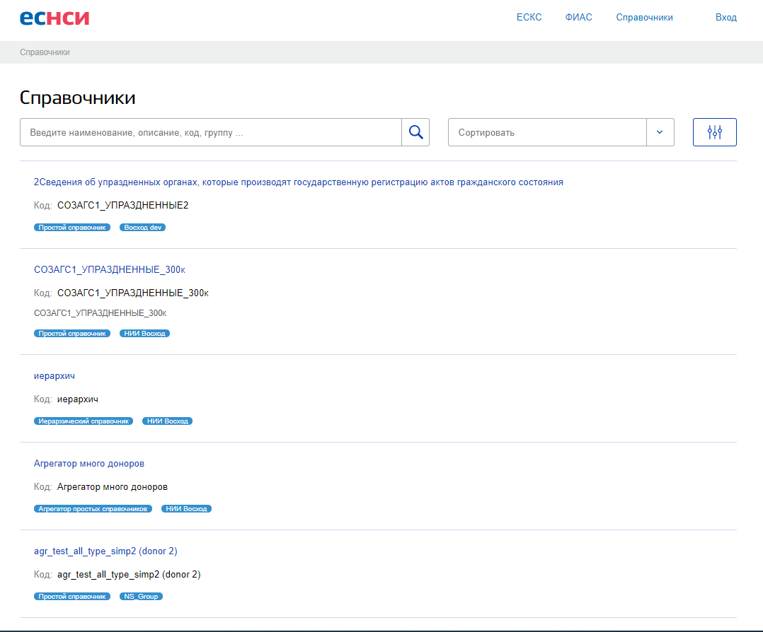
Рисунок 1 – Неавторизованная зона (Список справочников)

Описание операций

Работа в неавторизованной зоне
Неавторизованная зона – часть системы ЕСНСИ, в которой находится пользователь до прохождения авторизации. Данная часть системы доступна для всех пользователям, даже не имеющих учетных записей ЕСНСИ.
В неавторизованной зоне содержатся справочники с установленным признаком «Публичный», а также справочник государственного адресного реестра (подробнее в п. 3.8.8).
Все справочники в неавторизованной зоне доступны только для просмотра, функционал редактировании справочников или данных закрыт.
Для пользователей доступен функционал:
- Просмотр списка справочников, с возможностью поиска, сортировки, фильтрации (рисунок 1);
- Просмотр структуры справочника;
- Просмотр перечня ревизий справочника, с возможностью сортировки и фильтрации;
- Просмотр данных справочника, с возможностью поиска, сортировки, фильтрации, а также скачивания всего массива данных справочника (рисунок 2).
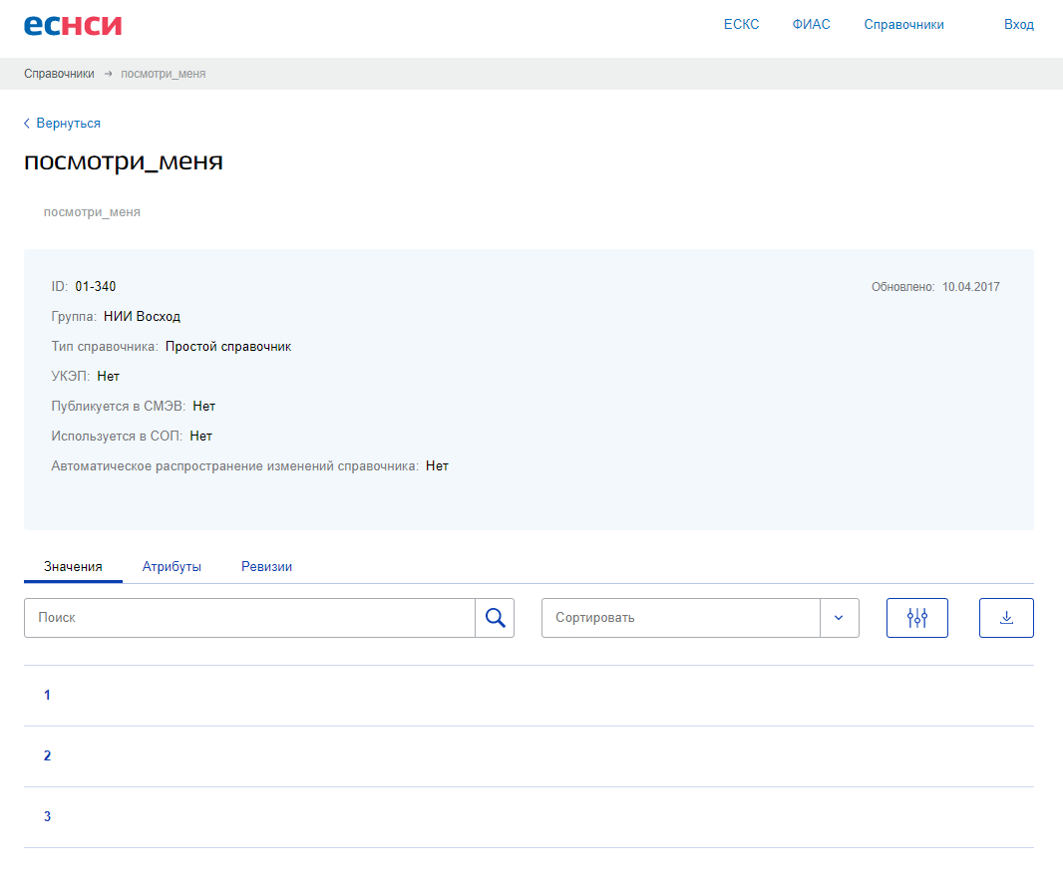
Рисунок 2 – Неавторизованная зона (Страница справочника)

Авторизация
Для прохождения авторизации необходимо воспользоваться кнопкой «Вход», расположенной в правом верхнем углу страницы (рисунок 1).
После нажатия кнопки произойдёт перенаправление на портал ЕСИА для прохождения аутентификации (рисунок 3);
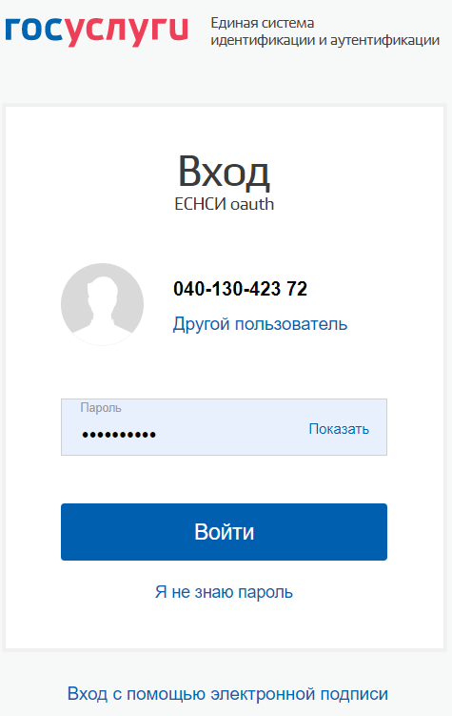
Рисунок 3 – Экранная форма аутентификации
Пройдите аутентификацию любым предлагаемым способом.
После прохождения аутентификации ЕСНСИ отобразит страницу со списком организаций, в которых состоит пользователь в ЕСИА (рисунок 4). Выберите необходимую организацию для прохождения авторизации.
После прохождения авторизации, если учетная запись пользователя заведена в ЕСНСИ, ЕСНСИ отобразит заглавную экранную форму приложения – список справочников (рисунок 8).
Если при прохождении аутентификации появилось сообщение об ошибке с текстом «неверный логин или пароль» (рисунок 6), то необходимо попробовать восстановить пароль или обратиться к системному администратору.
Если пользователь не состоит ни в одной организации в ЕСИА, ЕСНСИ отобразит сообщение о невозможности авторизации.
Если учетная запись пользователя не заведена в ЕСНСИ, и пользователь является руководителем организации, заведенной в ЕСИА – система автоматически создаст организацию и учетную запись данного пользователя в ЕСНСИ. Если пользователь не является руководителем организации и учетная запись пользователя не была заведена его руководителем – система отобразит ошибку о том, что пользователь не авторизован (рисунок 7). Для заведения УЗ в ЕСНСИ необходимо обратиться в службу эксплуатации ЕСНСИ.
Для выхода из ЕСНСИ нажмите кнопочный элемент с названием вашей учетной записи, появится выпадающее меню с кнопкой Выйти в верхнем правом углу экрана (рисунок 5).
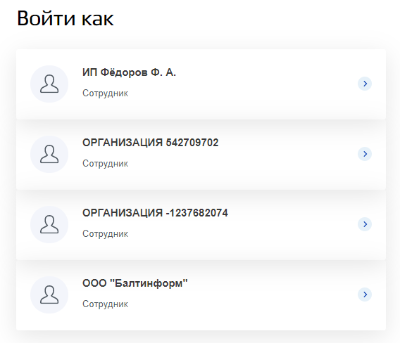
Рисунок 4 – Форма выбора организации
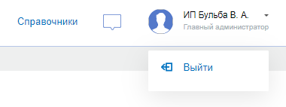
Рисунок 5 – Выход из приложения

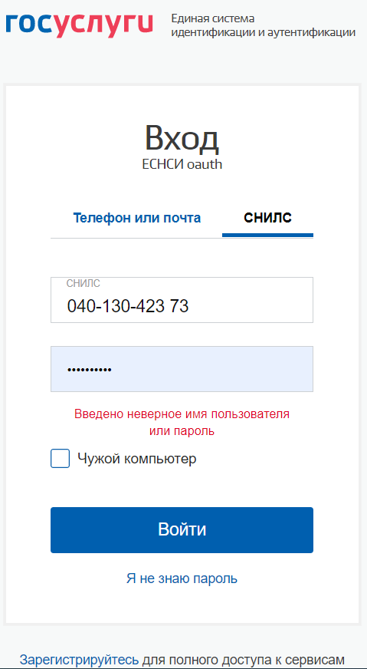
Рисунок 6 – Ошибка «учетная запись пользователя не заведена в ЕСИА»
или «неверный логин или пароль»
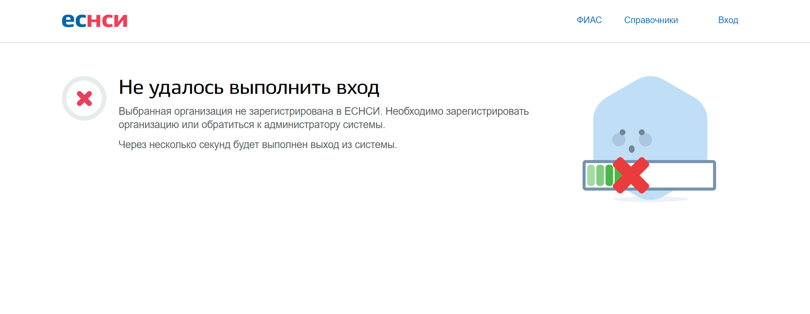
Рисунок 7 – Ошибка «организация пользователя не заведена в ЕСНСИ»
Приведенные ниже операции доступны для Пользователей ЕСНСИ с ролью «Администратор».

Управление справочниками

Просмотр списка справочников
Для того, чтобы перейти к просмотру списка справочников, необходимо выбрать пункт Справочники навигационного меню. ЕСНСИ отобразит экранную форму списка справочников (рисунок 8).
Список содержит следующие поля:
- Наименование – отображает наименование справочника;
- Код – отображает код справочника;
- Описание – отображает описание справочника;
- Тип – отображает тип справочника;
- Группа – отображает группу, к которой относится справочник;
- ЭП – отображает метку в виде checkbox, обозначающую факт подписания крайней ревизии справочника.
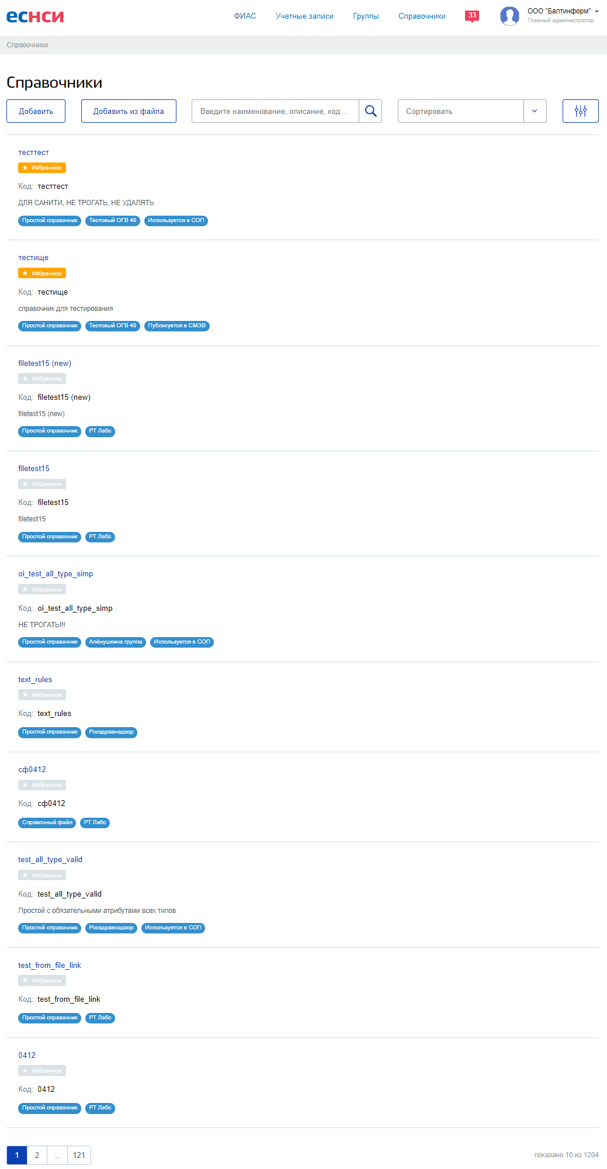
Рисунок 8 – Список справочников
В основной части экрана располагается список справочников с панелью поиска и панелью постраничного вывода.

Поиск справочника
Для поиска нужного справочника необходимо выполнить следующие действия:
- перейти на экранную форму Список справочников (рисунок 8);
- ввести поисковый запрос в строку поиска либо настроить параметры фильтрации и/или сортировки (рисунок 9).
Поиск произойдёт автоматически;
- ЕСНСИ отобразит в списке только справочники, в параметрах которых содержится искомое значение, либо выполняются условия фильтрации и/или сортировки.
Поиск выполняется по следующим параметрам:
- значение поля Код включает введенную строку;
- значение поля Наименование включает введенную строку;
- значение поля Описание включает введенную строку;
- значение поля Название организации включает введенную строку.
Фильтрация выполняется по следующим параметрам:
- значение поля Код включает введенную строку;
- значение поля Наименование включает введенную строку;
- значение поля Описание включает введенную строку;
- значение поля Название организации включает введенную строку;
- Тип справочника соответствует выбранному.
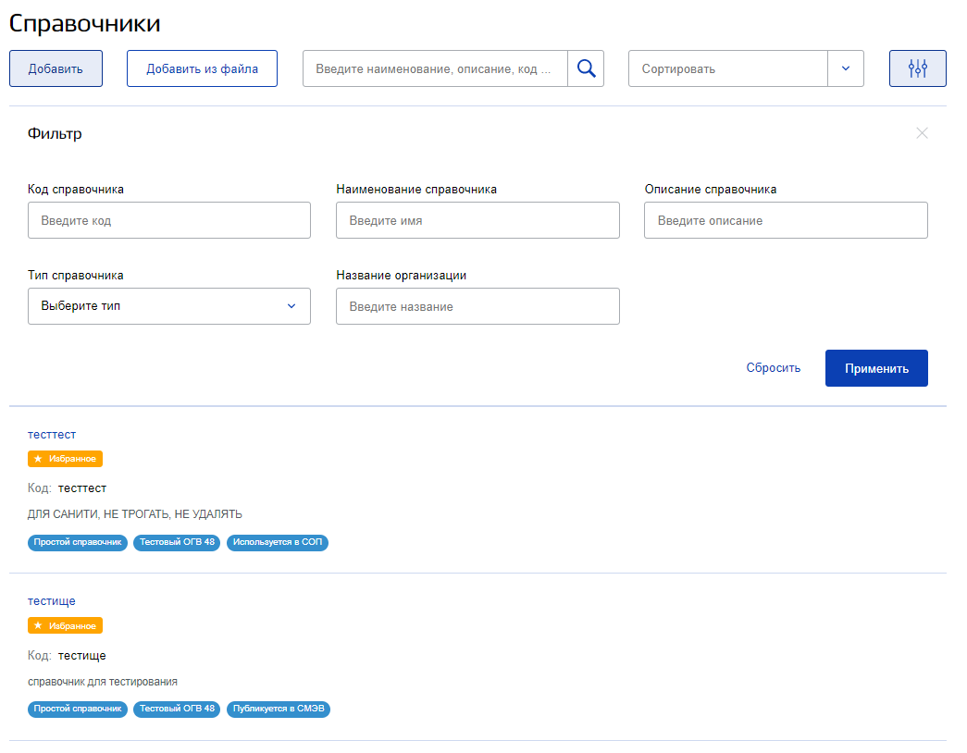
Рисунок 9 – Расположение поля поискового запроса в экранной форме списка справочников
Для сброса поискового запроса и возврата к списку групп необходимо нажать кнопку Сброс – крестик в конце поисковой строки (рисунок 10).
Рисунок 10 – Сброс поискового запроса

Создание справочника типа «Простой справочник»
Простой справочник – тип справочника, представляющий собой массив данных с заданной Пользователем структурой.
Для создания справочника в интерфейсах системы необходимо выполнить следующие действия:
- Перейти на экранную форму Список справочников (рисунок 8).
- Нажать кнопку Добавить справочник.
- Система отобразит экран Создание справочника, шаг первый – Реквизиты, тип «Простой справочник» (рисунок 11).
- Заполнить поле Наименование справочника. Название справочника должно быть уникальным в рамках группы.
- Заполнить поле Описание справочника (опционально).
- Выпадающий список с указанием типа справочника будет предустановлен на справочник типа Простой справочник.
- Выбрать в поле Глубина ревизии значение из выпадающего списка:
Хранить последние пятьдесят – означает, что у справочника в истории ревизий будет доступно только последние пятьдесят ревизий;
Хранить последние десять – означает, что у справочника в истории ревизий будет доступно только последние десять ревизий;
Хранить последние две – означает, что у справочника в истории ревизий будет доступно только две последние ревизий.
- Заполнить поле Код. Введенное значение должно быть уникальным в рамках системы.
- Выбрать в поле Группа группу справочника из выпадающего списка.
- Выбрать в поле Доступ к справочнику уровень доступа из выпадающего списка:
Публичный – возможен просмотр справочника в неавторизованной зоне;
Не публичный – просмотр возможен только для авторизованных пользователей;
Ограниченный – просмотр возможен только пользователям, входящим в указанную группу.
- Установить метку в checkbox Автоматическое распространение изменений справочника (опционально, устанавливается только для справочников, требующих распространение обновлений).
- Нажать кнопку Продолжить (данная кнопка станет активной после заполнения всех обязательных полей).
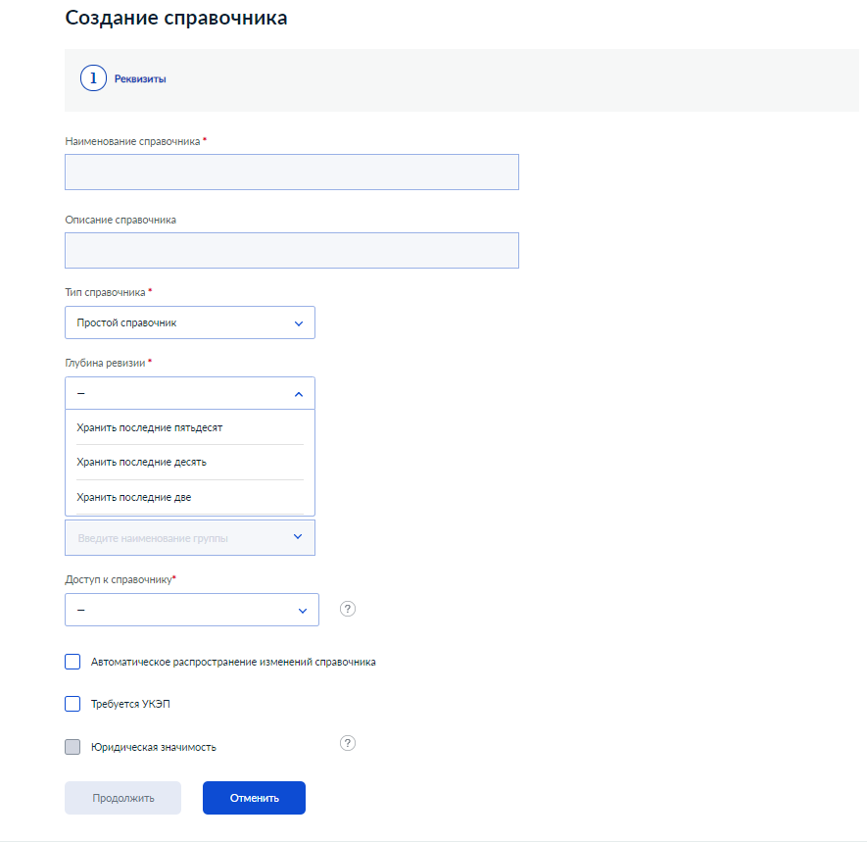
Рисунок 11 – Создание простого справочника
Система отобразит экран шаг второй – Атрибуты, тип «Простой справочник» (рисунок 12), для создания структуры справочника.
- Заполнить поле Наименование атрибута. Название должно быть уникальным в рамках справочника, справочник должен содержать как минимум один атрибут.
- Указать необходимый тип атрибута:
Строка;
Целое число;
Дата;
Дробное число;
Ссылка;
Логический;
Текст.
- Заполнить поле Выражение (опционально).
- Заполнить поле Длина (опционально).
- Для создания дополнительного атрибута необходимо нажать на кнопку Добавить атрибут, таким же образом создать и заполнить необходимое количество атрибутов справочника.
- Установить метку База составного ключа (не менее одного и не более трех для создаваемого справочника). Для данных атрибутов доступны следующие типы:
Строка;
Целое число;
Дата;
Дробное число.
В случае, если данная метка присутствует – метка Обязательность заполнения ставится автоматически, без права отмены. При установки данной метки и заполнении данных атрибута появляется поле Структура составного ключа (рисунок 13), с возможностью выбора из выпадающего списка очередности заполнения. Данное поле необходимо для автоматического создания атрибута – автоключа, указывающего на уникальность записи, редактирование данного атрибута вручную запрещено.
- Для сохранения структуры и атрибутов справочника необходимо воспользоваться кнопкой Сохранить, после чего произойдет сохранение всех внесенных данных и возврат к списку справочников. При отсутствии атрибутов кнопка Сохранить недоступна.
- Для отмены внесенных изменений необходимо нажать на кнопку Отмена, после чего отобразится всплывающее сообщение с подтверждением (рисунок 14), при нажатии на кнопку Выйти произойдет отмена и удаление всех изменений, при нажатии на Отмена произойдет возврат к созданию справочника.
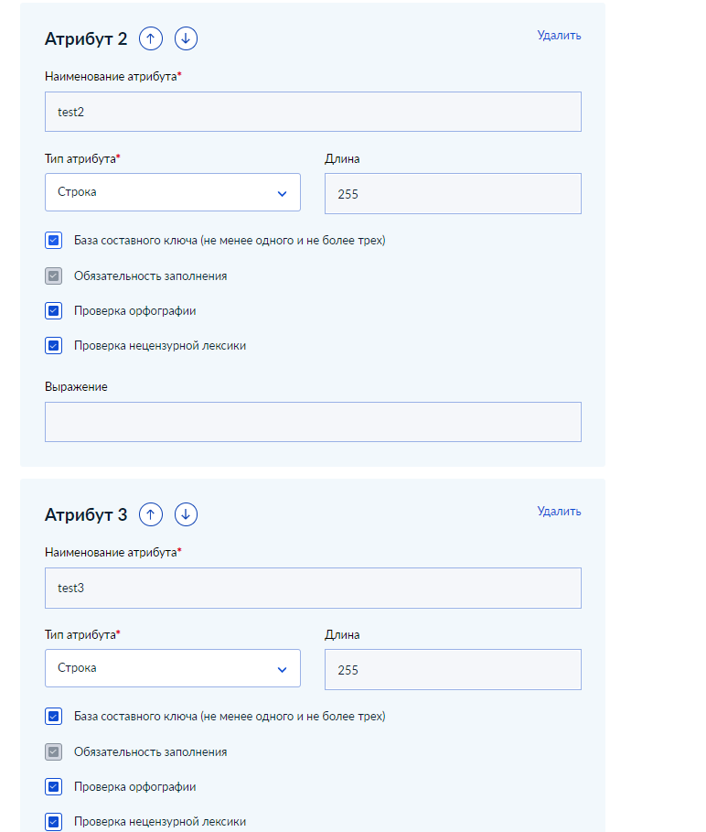
Рисунок 12 – Создание атрибутов справочника

Рисунок 13 – Создание ключевого атрибута
Рисунок 14 – Выход со страницы создания
Название справочника должно быть уникальным в рамках группы (справочники, не принадлежащие одной группе, могут иметь совпадающие названия). При попытке сохранить справочник с повторяющимся наименованием система отобразит уведомление (рисунок 15).
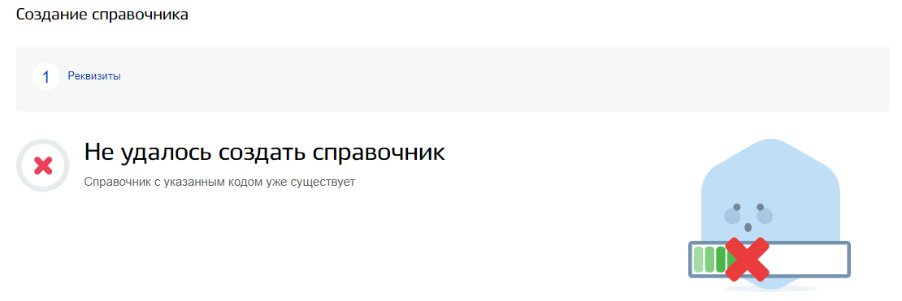
Рисунок 15 – Ошибка уникальности имени справочника
Код справочника должен быть уникальным в рамках системы. При попытке сохранить справочник с повторяющимся кодом система отобразит уведомление (рисунок 16).
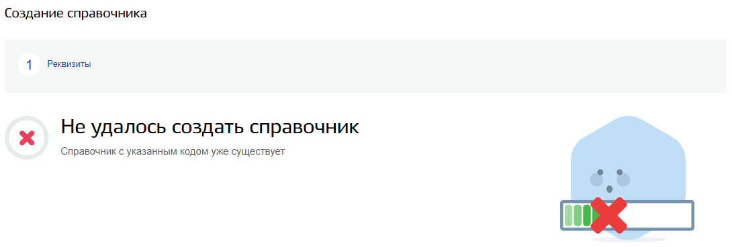
Рисунок 16 – Ошибка уникальности кода справочника

Создание справочника типа «Справочник – агрегатор простых справочников»
Примечание. Данный функционал предназначен для роли «Главный менеджер полномочий» (ранее «Главный администратор»).
Справочник – агрегатор простых справочников (составной справочник) – тип справочника, имеющий собственную структуру, массив данных которого формируется из входящих в его состав справочников – доноров, содержащих в себе только массив данных и не имеющих собственной структуры, обновляемых и распространяемых совместно.
Для создания справочника данного типа необходимо обратиться в СЦ МЦ - https://sc.digital.gov.ru

Создание справочного файла
Примечание. Данный функционал предназначен для роли «Главный менеджер полномочий» (ранее «Главный администратор»).
Справочный файл – тип справочника без заданной в ЕСНСИ структуры, распространяемый в формате, заданном Пользователем.
Для создания справочного файла необходимо обратиться в СЦ МЦ - https://sc.digital.gov.ru

Создание иерархического справочника
Иерархический справочник – тип справочника, обеспечивающий возможность формирования многоуровневой иерархии с возможность ведения, хранения и распространения связей между родительской записью и записью-потомком.
Для создания иерархического справочника в интерфейсах системы необходимо выполнить следующие действия:
- Перейти на экранную форму Список справочников (рисунок 8).
- Нажать кнопку Добавить.
- Система отобразит экран Создание справочника типа «Простой справочник» (рисунок 11).
- Заполнить поле Наименование справочника, название справочника должно быть уникальным в рамках группы.
- Заполнить поле Описание (опционально).
- Установить в выпадающем списке Тип справочника «Иерархический справочник» (рисунок 17).
- Заполнить поле Код, введенное значение должно быть уникальным в рамках системы.
- Выбрать в поле Группа группу справочника из выпадающего списка.
- Выбрать в поле Доступ к справочнику уровень доступа из выпадающего списка:
Публичный – возможен просмотр справочника в неавторизованной зоне;
Не публичный – просмотр возможен только для авторизованных пользователей;
Ограниченный – просмотр возможен только пользователям, входящим в указанную группу.
- Установить метку в checkbox Автоматическое распространение изменений справочника (опционально, устанавливается только для справочников, требующих распространение обновлений).
- Нажать кнопку Продолжить (данная кнопка станет активной после заполнения всех обязательных полей). Сохранено метаописание справочного файла.
- Система отобразит экран шаг второй – Атрибуты (рисунок 18), для создания структуры справочника.
- Заполнить поле Наименование атрибута, название атрибута должно быть уникальным в рамках справочника, справочник должен содержать как минимум один атрибут.
- Указать необходимый тип атрибута:
Строка;
Целое число;
Дата;
Дробное число;
Ссылка;
Логический;
Текст.
- Заполнить поле Выражение (опционально).
- Заполнить поле Длина (опционально).
- Для создания дополнительного атрибута необходимо нажать на кнопку Добавить атрибут, таким же образом создать и заполнить необходимое количество атрибутов справочника.
- Установить метку Ключевой атрибут (только один для данного типа справочника). Для данных атрибутов доступны следующие типы:
Строка;
Целое число;
Дата;
Дробное число.
В случае, если данная метка присутствует, метка Обязательность заполнения ставится автоматически, без права отмены. Данное поле указывает на уникальность записи и будет являться родительской для дочерних.
- Для сохранения структуры и атрибутов справочника необходимо воспользоваться кнопкой Сохранить, после чего произойдет сохранение всех внесенных данных и возврат к списку справочников. При отсутствии атрибутов кнопка Сохранить не доступна.
- Для отмены внесенных изменений необходимо нажать на кнопку Отмена, после чего отобразится всплывающее сообщение с подтверждением (рисунок 14), при нажатии на кнопку Выйти произойдет отмена и удаление всех изменений, при нажатии на Отмена произойдет возврат к созданию справочника.
На этапе сохранения для данного типа справочника автоматически заведется атрибут с именем Родительский атрибут с типом ссылка. Данный атрибут необходим для создания структуры иерархии и является вспомогательным атрибутом.
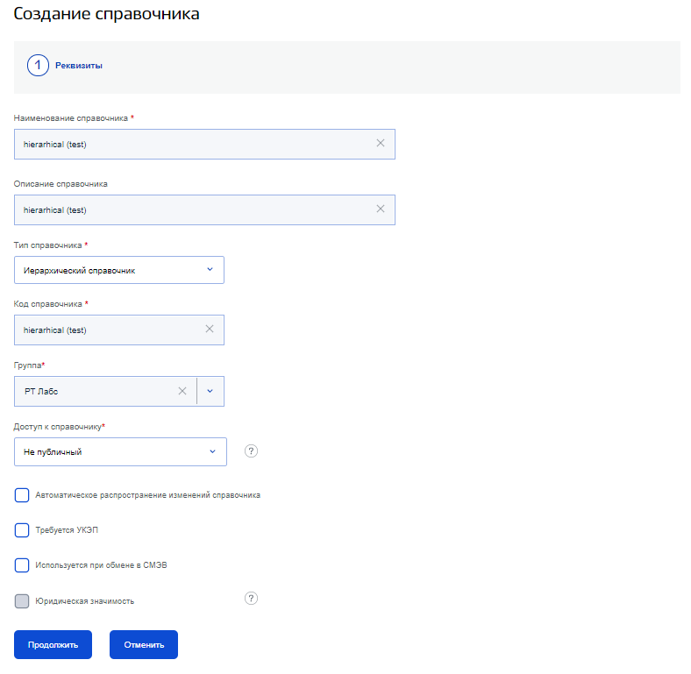
Рисунок 17 – Создание иерархического справочника
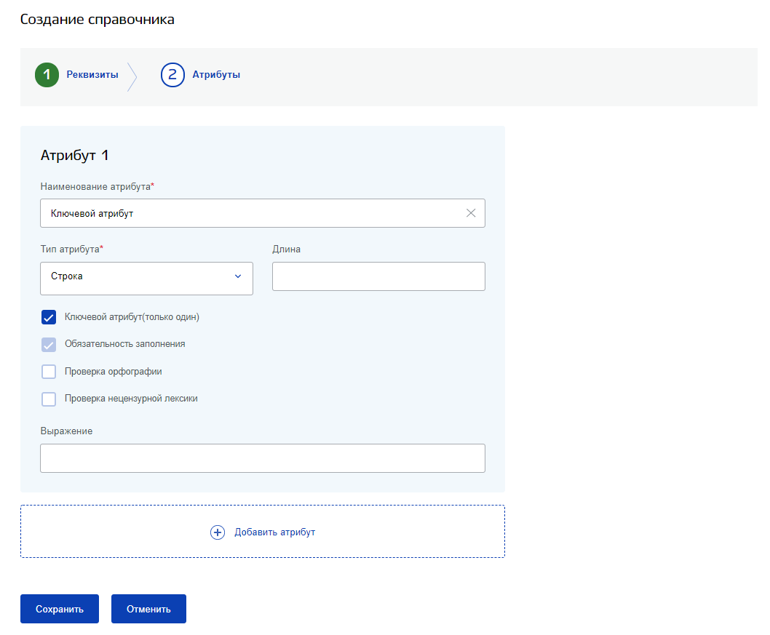
Рисунок 18 – Создание атрибутов иерархического справочника

Создание справочника из файла
Для создания справочника в интерфейсах системы необходимо выполнить следующие действия:
- Перейти на экранную форму Список справочников (рисунок 8).
- Нажать кнопку Добавить из файла.
- Система отобразит экран Создание справочника из файла (рисунок 19).
- Выбрать файл (для загрузки необходимо использовать файлы формата XML или ZIP, размер файла не должен превышать 350 Мб) – Для этого необходимо перетащить файл с обновлением справочника в активную область или выполнить следующие действия.
- XML файл должен быть сформирован в соответствии со схемой, которую можно скачать с формы (рисунок 19).
- Нажать кнопку Загрузить вручную.
- Выбрать файл для импорта.
- Название выбранного файла отобразится в поле Файл.
- Проверить правильность выбранной кодировки загруженного файла справочника (по умолчанию для XML файла выбирается кодировка UTF-8).
- При необходимости включить опцию Автоматическая загрузка данных после создания структуры – данная опция позволяет выполнить автоматическую загрузку данных из файла справочника после создания его структуры.
- Выбрать в поле Глубина ревизии (доступно для простого типа справочника) значение из выпадающего списка:
Хранить последние пятьдесят – означает, что у справочника в истории ревизий будет доступно только последние пятьдесят ревизий;
Хранить последние десять – означает, что у справочника в истории ревизий будет доступно только последние десять ревизий;
Хранить последние две – означает, что у справочника в истории ревизий будет доступно только две последние ревизий.
- Указать тип создаваемого справочника (Пользователям доступен только выбор простого типа справочника, Администраторы ЕСНСИ могут выбирать тип Агрегатор простых справочников)
- Выбрать в поле Группа группу справочника из выпадающего списка.
- Выбрать в поле Доступ к справочнику уровень доступа из выпадающего списка:
Публичный – возможен просмотр справочника в неавторизованной зоне;
Не публичный – просмотр возможен только для авторизованных пользователей;
Ограниченный – просмотр возможен только пользователям, входящим в указанную группу.
- Нажать кнопку Сохранить, после чего будет запущен процесс создания справочника из файла. В случае успешного создания произойдет переход на страницу справочника и будет получено уведомление о созданном справочнике, в противном случае будет отображена ошибка создания;
- Для отмены внесенных изменений необходимо нажать на кнопку Отмена, после чего произойдет возврат на страницу списка справочников.
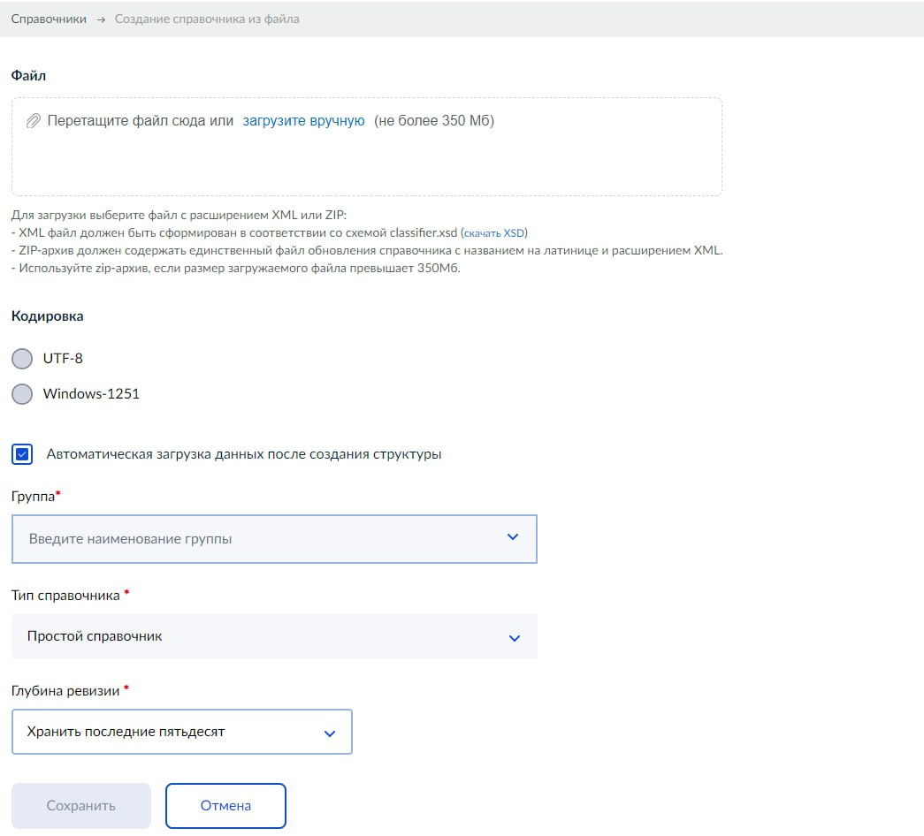
Рисунок 19 – Создание справочника из файла

Проверка орфографии и ненормативной лексики
Проверка орфографии и ненормативной лексики доступна для справочников с типом простой справочник, агрегатор простых справочников, иерархический справочник и для атрибутов с типом строка или текст (рисунок 20). Обе проверки включены по умолчанию для данных типов атрибутов, но проверку на наличие нецензурной лексики возможно отключить только по согласованию с главным администратором.
Данные проверки будет выполнятся системой автоматически при создании / изменении записей справочника, результат проверок при наличии некорректных записей будет выводится в черновике ревизии (протоколе ошибок).
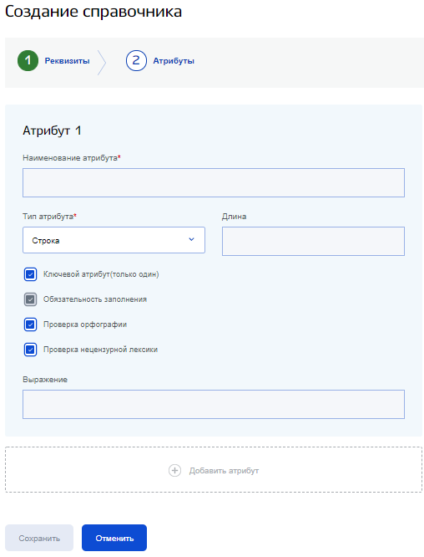
Рисунок 20 – Признаки проверок орфографии и нецензурной лексики
Примечание: при использовании в справочнике специальных терминов, названий и редко используемых слов проверка орфографии может возвращать ошибку, т.к. данных слов может не быть в используемом словаре. В случае, если используемые в справочнике специальные слова единичны есть возможность добавить данные слова в словарь ЕСНСИ. Добавленные в словарь ЕСНСИ слова можно использовать в справочнике после прохождения модерации со стороны администратора. В противном случае, если справочник повсеместно содержит специфическую терминологию, желательно отключить проверку орфографии для этого справочника.

Редактирование структуры справочников
Редактирование структуры справочников доступно со страницы просмотра справочника. По нажатию на кнопку Редактировать (рисунок 23) в метаинформации справочника происходит переход на мастер редактирования справочника, аналогичный мастеру создания.
Для внесения изменений в справочник на вкладках редактирования необходимо сохранять изменения внесенные для текущей вкладки, в противном случае, при переходе или выходе из мастера редактирования, будет показано уведомление об утере внесенных изменений для данной вкладки (рисунки 21, 22).
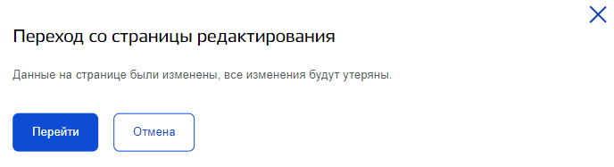
Рисунок 21 – Переход со страницы редактирования
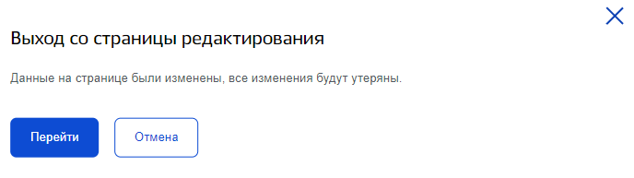
Рисунок 22 – Выход из Мастера редактирования справочника

Редактирование реквизитов справочника
На вкладке редактирования реквизитов справочников (рисунок 24) возможно отредактировать следующие поля:
- Наименование справочника;
- Описание справочника;
- Глубина ревизии (доступно для простого типа справочника);
- Код справочника;
- Группа;
- Доступ к справочнику;
- Выставление / снятие метки в checkbox Автоматическое распространение изменений справочника.
- Выставление / снятие метки в checkbox Требуется УКЭП;
- Выставление / снятие метки в checkbox Юридическая значимость
Изменение типа справочника запрещено.
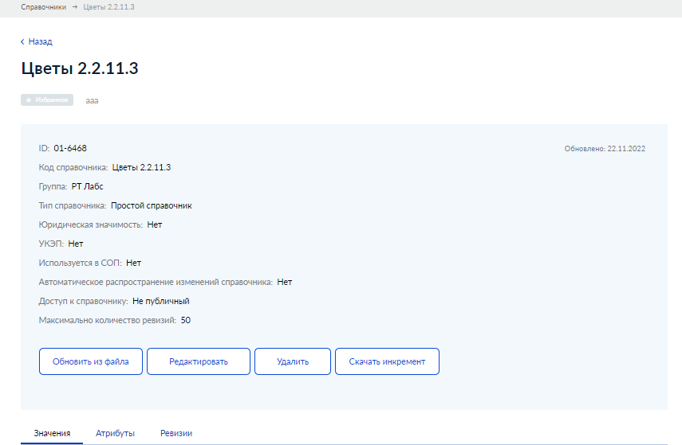
Рисунок 23 – Метаинформация справочника (на примере простого типа справочника)
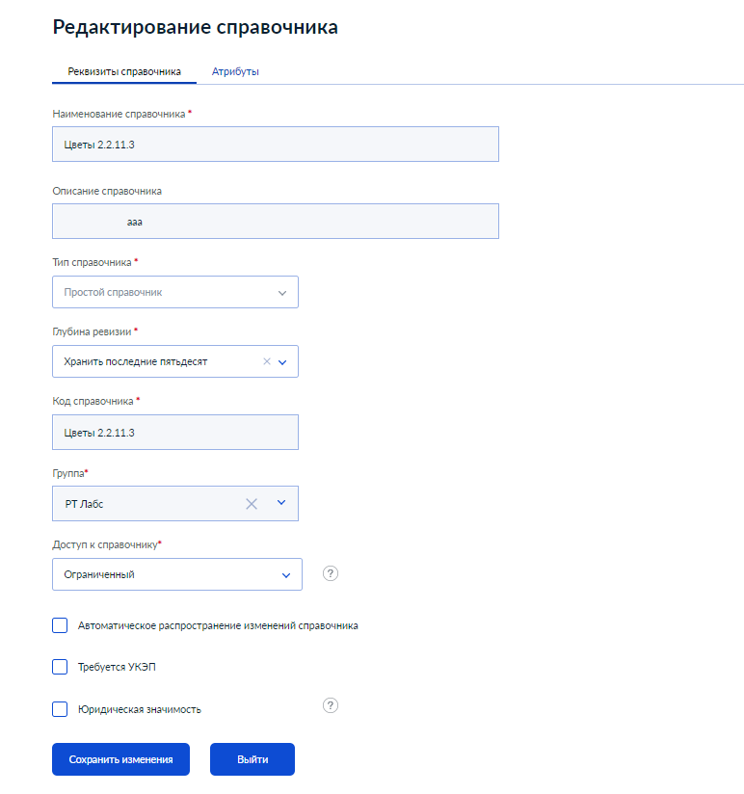
Рисунок 24 – Редактирование реквизитов справочника (на примере простого типа справочника)

Редактирование атрибутов справочника
На вкладке редактирования справочников (рисунок 25) возможно отредактировать каждый атрибут по отдельности. Для редактирование доступны следующие действия:
- изменение наименования атрибута;
- изменение типа атрибута;
- создание / изменение параметров атрибута (длина, выражение, диапазон, изменение ссылки на справочник);
- переназначение уникальных идентификаторов для атрибутов (только для пустых справочников);
- изменение очередности уникальных идентификаторов в атрибуте автоключа (только для пустых справочников);
- переназначение ключевого атрибута (только для пустых иерархических справочников);
- изменение метки checkbox проверки орфографии для атрибутов с типом строка или текст;
- изменение метки checkbox проверки ненормативной лексики для атрибутов с типом строка или текст (только для пользователей с ролью «Главный менеджер полномочий» (ранее «Главный администратор»));
- изменение метки checkbox проверки обязательности заполнения атрибута (в случае, если справочник содержит данные и при сохранении был выставлен данный признак, система автоматически выполнит проверку на наличие корректно заполненных данных атрибута);
- создание нового атрибута справочника;
- изменение очередности атрибутов справочника по нажатию кнопок ( или ). На странице просмотра записей справочника, в строке каждой записи отображаются значения первых 7 атрибутов для справочника с типом простой и агрегатор простых справочников или первые 4 для справочников с типом иерархический;
- удаление атрибута справочника. При удалении атрибута в справочнике, содержащем данные, система выведет сообщение об удалении атрибута вместе с данными (рисунок 26). Удаление атрибутов с признаками уникального идентификатора или ключевого атрибута в справочниках, содержащих данные, запрещено.

Рисунок 25 – Редактирование атрибутов справочника
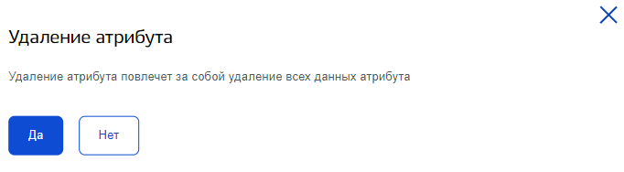
Рисунок 26 – Сообщение об удалении атрибута с данными

Редактирование доноров текущего агрегатора
Вкладка редактирования доноров (рисунок 27) отображается только для справочников с типом агрегатор простых справочников. На данной вкладке возможны следующие действия:
- изменение наименования справочника;
- изменение описания справочника;
- изменение кода справочника;
- изменение группы;
- создание справочника донора для текущего агрегатора;
- удаление справочника донора. При удалении справочника донора выводится сообщение об удалении справочника вместе с данными (рисунок 28).
При создании / редактировании каждого справочника донора необходимо сохранять внесенные изменения для каждого справочника отдельно.
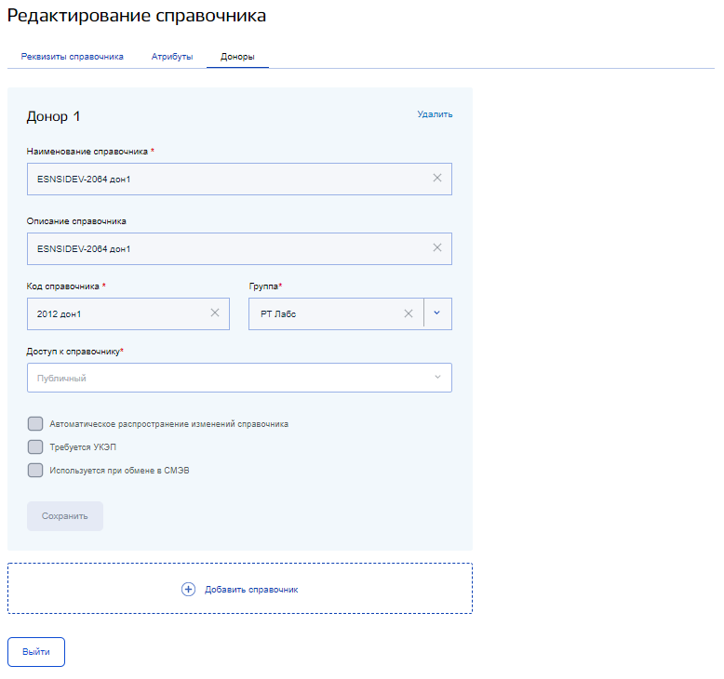
Рисунок 27 – Редактирование доноров текущего агрегатора
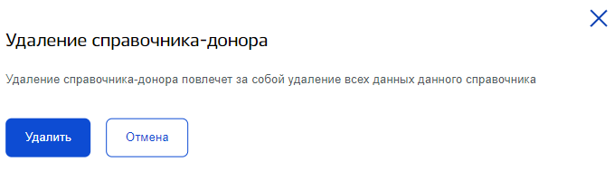
Рисунок 28 – Удаление справочника донора

Работа с данными справочника
Для работы с данными справочника необходимо выполнить следующие действия:
- Перейти на страницу Списка справочников (рисунок 8).
- Найти в списке справочник, необходимый для работы.
- Кликнуть на данный справочник.
ЕСНСИ отобразит страницу Просмотра справочника.
В ЕСНСИ существуют следующие типы справочников:
- «Простой справочник» (рисунок 35).
- Справочник – «Агрегатор простых справочников».
- Справочник типа «Справочный файл» (рисунок 30).
- Справочник «Агрегатор составных справочников».
- Составной справочник.
- Вложенный справочник.
Справочники типа: составной, вложенный и агрегатор составных доступны только для просмотра. Просмотр данных типов справочников возможен по адресу esnsi.gosuslugi.ru (рисунок 29).
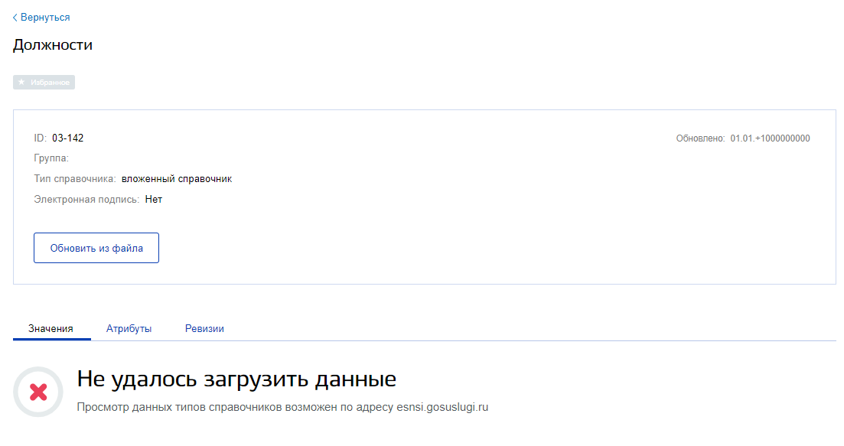
Рисунок 29 – Справочники типа вложенный, составной и агрегатор составных
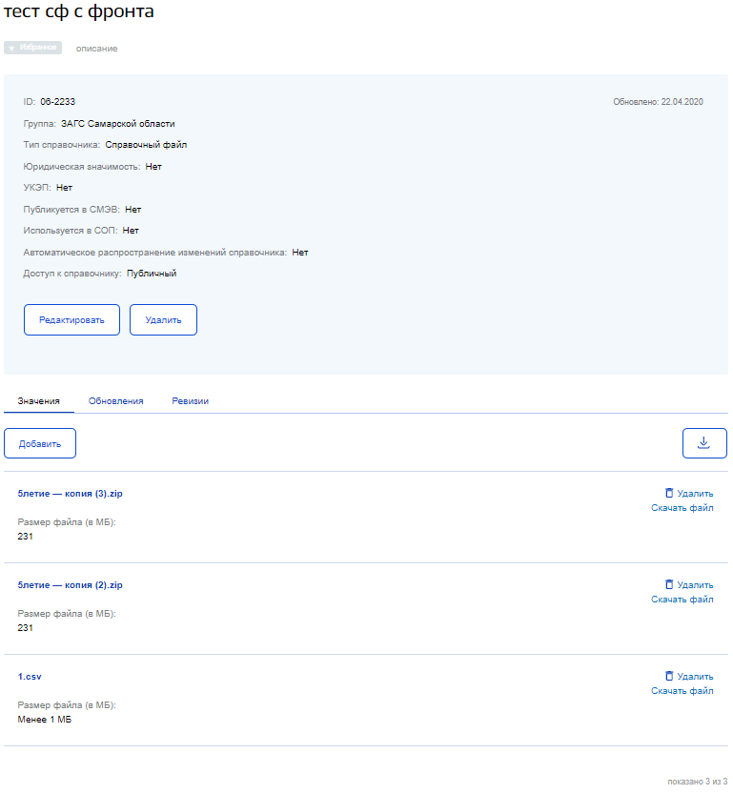
Рисунок 30 – Справочника типа "Справочный файл"

Работа с избранными справочникам
Для добавления справочника в избранное необходимо нажать на кнопку Избранное необходимого справочника на странице списка справочников (рисунок 31) или со страницы самого справочника (рисунок 32), при этом кнопка изменит цвет, станет активной (рисунки 33, 34). Для удаления признака «избранного» у справочника необходимо повторно нажать на кнопку Избранное.
Справочники, с признаком избранного, у пользователя отображаются первыми в списке справочника.
Рисунок 31 – Кнопка Избранное не активна (список справочников)
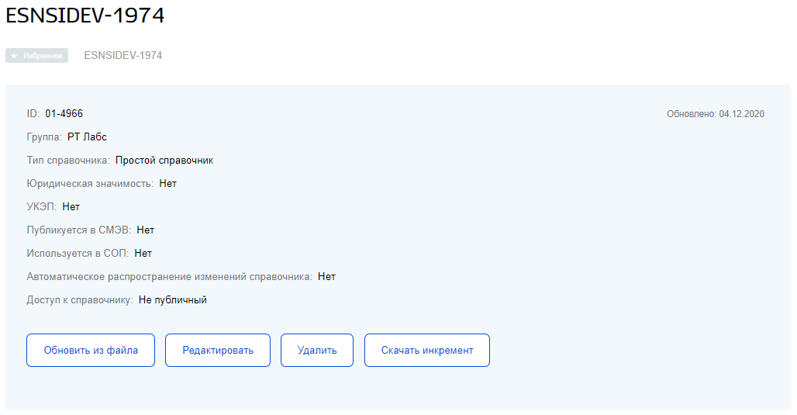
Рисунок 32 – Кнопка Избранное не активна (страница справочника)
Рисунок 33 – Кнопка Избранное активна (список справочников)
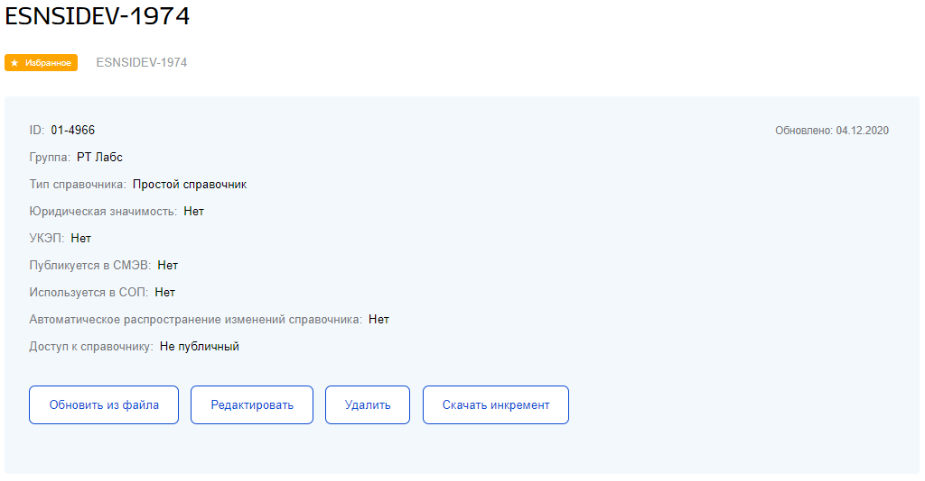
Рисунок 34 – Кнопка Избранное активна (страница справочника)

Изменение типа атрибута при наличии данных в справочнике
При наличии данных в справочнике доступно изменение типов атрибутов при наличии записей в справочнике при выполнении следующих условий:
- Тип Ссылка не подлежит изменению
- Любой тип атрибута можно изменить на тип Текст или тип Строка
- Для ключевого атрибута доступна смена типа только на строку;
- Ограничения на количество символов для строки можно только увеличить.

Автозаполнение полей в справочниках-донорах
Для создания справочника-агрегатора и связанных с ним справочников-доноров необходимо обратиться в СЦ МЦ - https://sc.digital.gov.ru
В заявке необходимо указать какие атрибуты структуры справочника-агрегатора должны быть автозаполняемыми в справочниках-донорах, а также указать значения автозаполняемых атрибутов для каждого справочника-донора. Автозаполняемый атрибут не может входить быть составным ключом.
Так, например, в структуре справочника-агрегатора атрибут Код региона выбран как автозаполняемым (чек-бокс «Автоматическое заполнение в справочнике-доноре») (Рисунок 36). Для каждого из справочников-доноров данного агрегатора должно быть указано уникальное для донора значение, например: Донор1, Код региона – 77, Донор 2, Код Региона – 96 и т.д (Рисунок 37).
При заполнении значений у справочников-доноров автозаполняемые поля будут недоступны для редактирования. На вкладке «Атрибуты» справочников-доноров и справочника-агрегатора у автозаполняемых полей будет метка «Автозаполнение» (Рисунок 35).
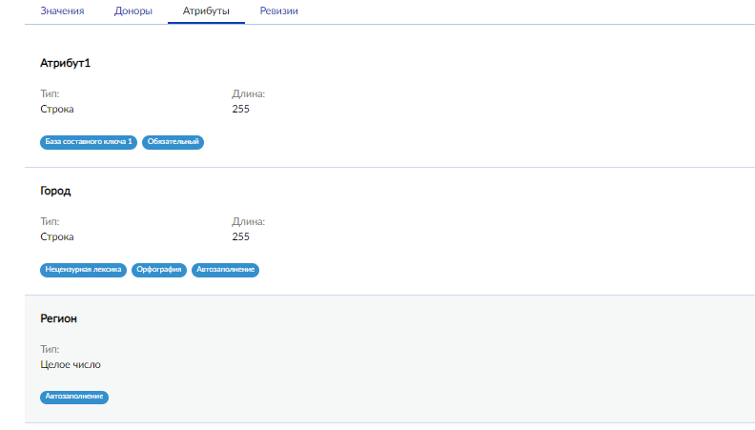
Рисунок 35 - Пример раздела «Атрибуты» справочника-донора и справочника-агрегатора, содержащего в структуре автозаполняемые поля.
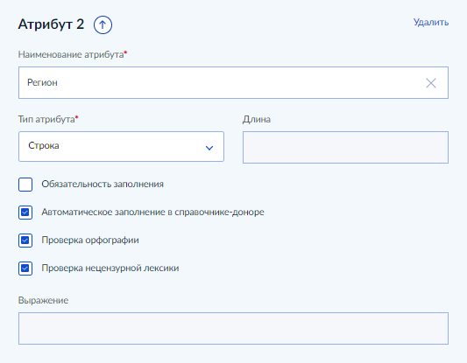
Рисунок 36 - Чек-бокс «Автоматическое заполнение в справочнике-доноре»
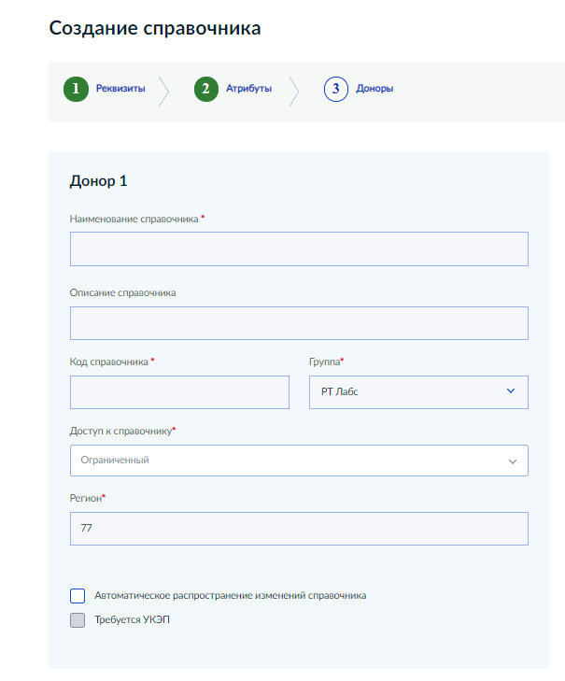
Рисунок 37 - Создание справочника-донора. Заполнение значений атрибутов с признаком «Автоматическое заполнение в справочнике-доноре»

Управление данными справочника

Добавление строки
Для добавления строки необходимо выполнить следующие действия:
- На экранной форме Значения необходимого справочника типа «Простой справочник» (рисунок 38) нажать на кнопку Добавить запись или, для справочника с типом «Иерархический» на Добавить корневую запись, для создания корневой записи справочника или на значок «+» на необходимой записи в дереве справочника для создания дочерней (рисунок 39).
Рисунок 38 – Просмотр списка значений справочника
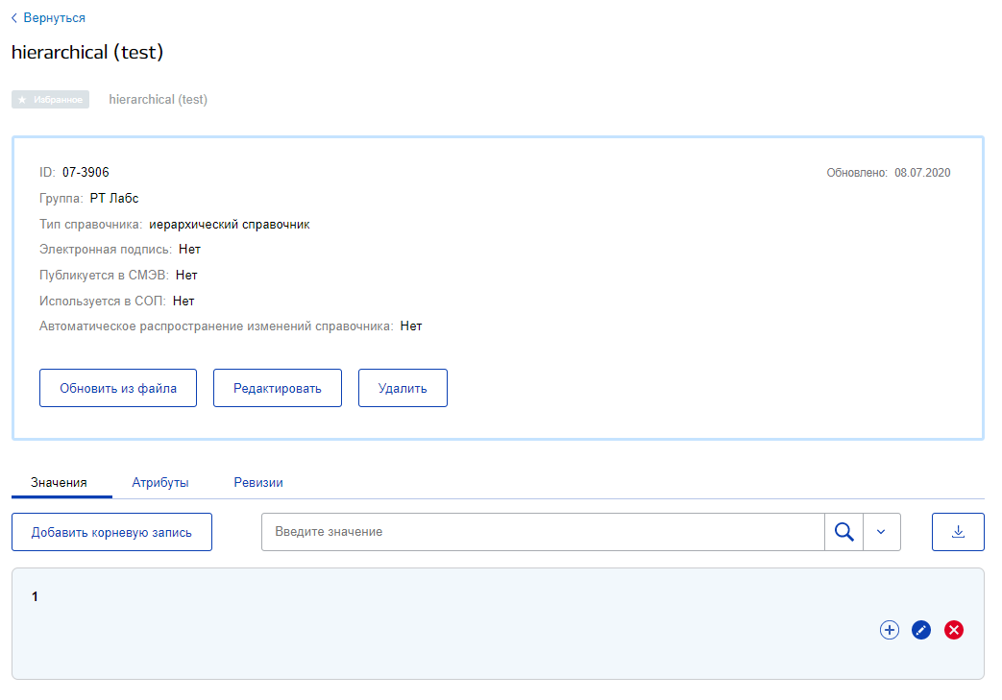
Рисунок 39 – Действие над записью в иерархическом справочнике
- ЕСНСИ отобразит форму создания новой записи (рисунок 40) или форму создания дочерней записи иерархического справочника с предзаполненным значением родительской записи (рисунок 41).
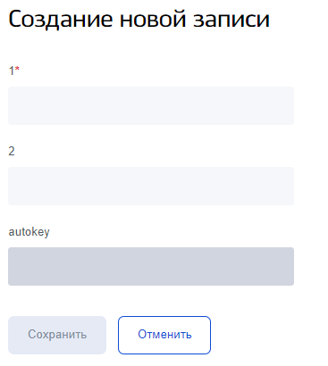
Рисунок 40 – Создание новой записи справочника
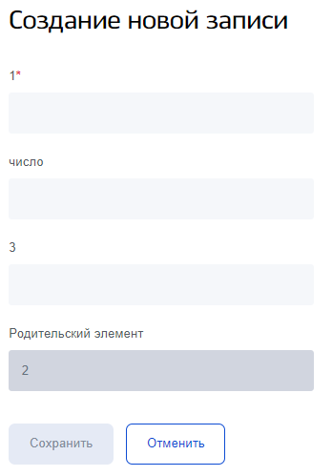
Рисунок 41 – Создание дочерней записи иерархического справочника
- Для отмены добавления новой записи необходимо воспользоваться кнопкой Отменить (рисунок 40).
- После добавления обязательных к заполнению данных кнопка Сохранить становится активной.
При нажатии на кнопку Сохранить запускается проверка введенных данных, и происходит возврат к списку записей справочника, с этого момента справочник блокируется для обновления из файла.
Проверенные данные сохраняются в черновик ревизии, рядом со ссылкой которого появляется счетчик с указанием количества записей в нем (рисунок 42).
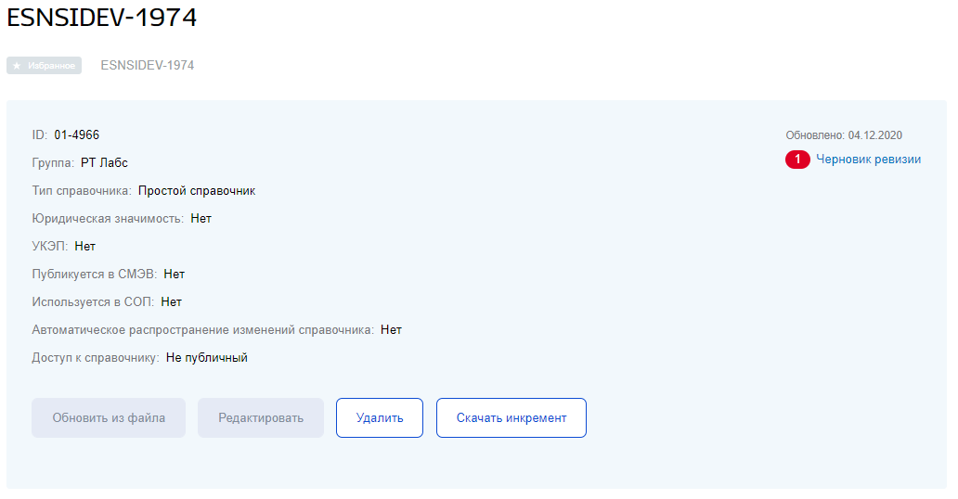
Рисунок 42 – Черновик ревизии
- По нажатию на кнопку-ссылку «Черновик ревизии» открывается Протокол проверки. Работа с протоколом проверки описана в п. 3.6.

Редактирование строки
Для редактирования строки необходимо выполнить следующие действия:
- На странице Просмотра справочника, на вкладке Значения (рисунок 38).
- Найти запись, значения в которой необходимо изменить, и нажать на кнопку-ссылку Изменить или на кнопку редактирования для иерархического справочника (рисунок 39);
ЕСНСИ отобразит форму редактирования записи (рисунок 43).
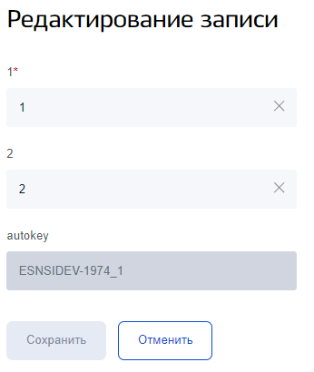
Рисунок 43 – Форма редактирования записи
- Внести изменения.
- Для сохранения изменений необходимо нажать кнопку Сохранить, для отмены – кнопку Отмена.
При нажатии на кнопку Сохранить запускается проверка введенных данных, и происходит возврат к списку записей справочника, с этого момента справочник блокируется для обновления из файла;
Проверенные данные сохраняются в черновик ревизии, рядом с кнопкой которого появляется счетчик с указанием количества записей в нем (рисунок 42);
- По нажатию на кнопку «Черновик ревизии» открывается Протокол проверки. Работа с протоколом проверки описана в п. 3.6.

Удаление строки
Для удаления строки необходимо выполнить следующие действия:
- На странице Просмотра содержимого справочника, на вкладке Значения (рисунок 38);
- Нажать на кнопку-ссылку Удалить или на кнопку удаления для иерархического справочника (рисунок 39);
- Удаленная запись попадает в черновик ревизии, рядом с кнопкой которого появляется счетчик с указанием количества записей в нем (рисунок 42), с этого момента справочник блокируется для обновления из файла;
- По нажатию на кнопку «Черновик ревизии» открывается Протокол проверки. Работа с протоколом проверки описана в п. 3.6.

Удаление данных в справочнике типа справочный файл
Для удаления данных из справочного файла в интерфейсе системы необходимо выполнить следующие действия:
- Перейти на экранную форму Список справочников (рисунок 8).
- Выбрать необходимый справочник типа справочный файл.
- Выбрать необходимый файл для удаления и нажать на кнопку «Удалить» (рисунок 46).
- Кнопка удалить в списке записей изменится на кнопку «Отменить удаление» (рисунок 44), а данная запись попадет с меткой Удалено в раздел Обновления (рисунок 45).
- На основании файлов в разделе Обновления необходимо создать ревизию справочника, для этого нужно нажать на кнопку «Создать ревизию».
- Система выдаст сообщение о подтверждении создания ревизии справочника (рисунок 50).
- Для создания ревизии необходимо нажать на кнопку «Создать», для отмены – кнопку «Отмена».
- Система отобразит сообщение о создании ревизии справочника (рисунок 51).
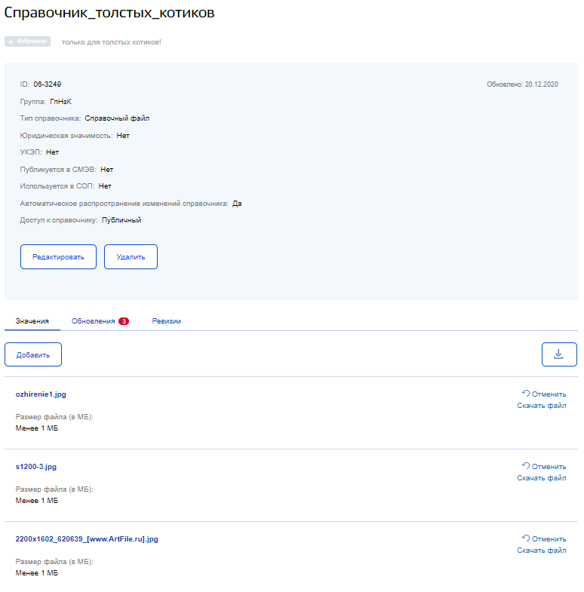
Рисунок 44 – Удаленные файлы в справочнике типа Справочный файл (Значения)
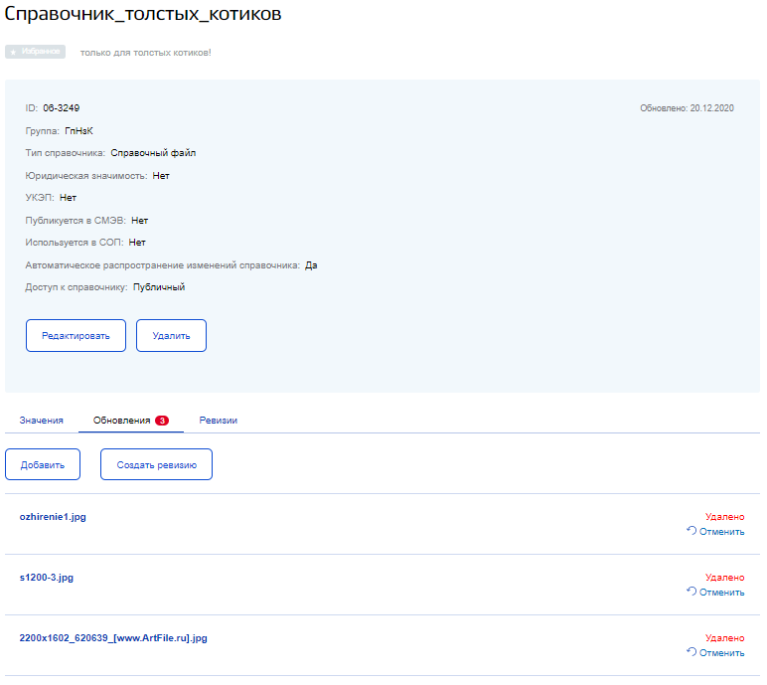
Рисунок 45 – Удаленные файлы в справочнике типа Справочный файл (Обновления)

Ошибки соответствия структуры и данных
Изменение содержимого справочника может привести к появлению ошибок трех типов, описанных в таблице 4.
Таблица 4 – Ошибки трех типов.
№ | Название | Описание | Действия, приводящие к ошибке
 | Конфликт ключевого поля | Одна или несколько строк в справочнике имеют одинаковые значения ключевого атрибута | Добавление строки  Редактирование строки
 | Конфликт внешних ссылок – изменение значения | Было изменено значение, на которое ссылается другой справочник системы | Редактирование строки
 | Конфликт внешних ссылок – удаление значения | Было удалено значение, на которое ссылается другой справочник системы | Удаление строки
При попытке сохранить справочник с новыми данными ЕСНСИ осуществляет проверку наличия ошибок и, в случае их обнаружения, отображает страницу с протоколом ошибок (подробнее в п. 3.6).
Таблица содержит следующие поля:
- Идентификатор – отображается идентификатор;
- Наименование – отображается наименование;
- Действия – отображаются доступные действия.
Список ошибок содержит три раздела:
- Добавление (конфликты ключевого поля) – в раздел попадают добавленные в справочник строки, для которых дублируется значение ключевого атрибута.
- Редактирование (конфликты ключевого поля и внешних ссылок) – в раздел попадают отредактированные строки, изменение которых привело к дублированию ключевого атрибута или нарушению работы внешней ссылки.
- Удаление (конфликты внешних ссылок) – в раздел попадают удаленные строки, на которые ссылаются другие справочники.
Для каждой строки с ошибкой определяется набор доступных действий.

Загрузка данных в справочнике типа справочный файл
Для загрузки данных в справочный файл в интерфейсах системы необходимо выполнить следующие действия:
- Перейти на экранную форму Список справочников (рисунок 8).
- Выбрать необходимый справочник типа справочный файл.
- Нажать кнопку «Добавить» (рисунок 46).
- Система отобразит форму добавления файлов (рисунок 47).
- Для добавления файлов необходимо перетащить необходимые файлы на данную область или нажать на ссылку «Загрузить вручную». При нажатии на ссылку «Загрузить вручную» откроется окно файлового менеджера ОС, где будет необходимо выбрать файлы для добавления (ограничения по размеру или формату файлов отсутствуют; для одновременного добавления нескольких файлов необходимо, чтобы они лежали в одной папке).
- После выбора файлов система отобразит их на странице добавления с возможностью удаления ошибочно добавленных файлов (рисунок 48).
- Для добавления файлов в справочник необходимо нажать кнопку «Добавить», для отмены всех изменений – «Отмена».
- Добавленные файлы отобразятся во вкладке Обновления (рисунок 49).
- Для создания ревизии справочника на основании файлов во вкладке Обновления необходимо нажать на кнопку «Создать ревизию».
- Система выдаст сообщение о подтверждении создания ревизии справочника (рисунок 50).
- Для создания ревизии необходимо нажать на кнопку «Создать», для отмены – кнопку «Отмена».
- При создании ревизии система отобразит сообщение о создании ревизии справочника (рисунок 51). При отмене будет осуществлен возврат на вкладку Обновления.
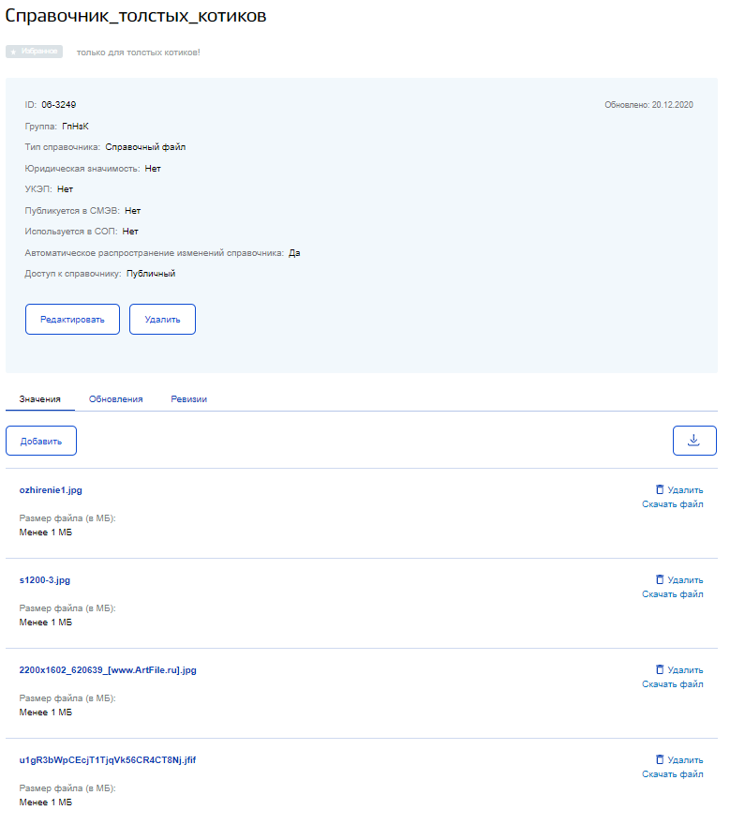
Рисунок 46 – Справочник типа Справочный файл
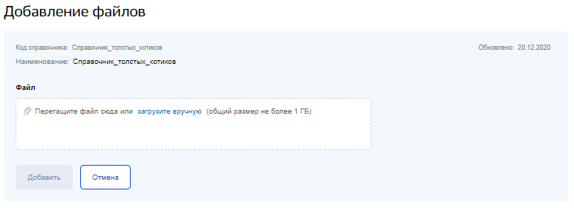
Рисунок 47 – Форма добавления файлов в справочник типа Справочный файл
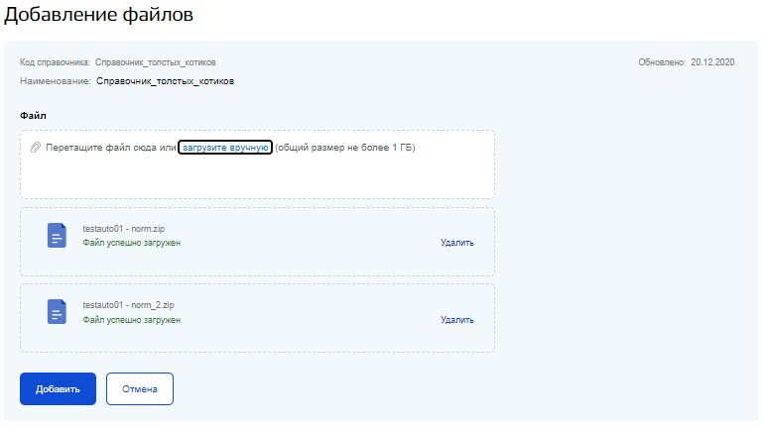
Рисунок 48 – Форма добавления файлов в справочник типа Справочный файл
с добавленными файлами
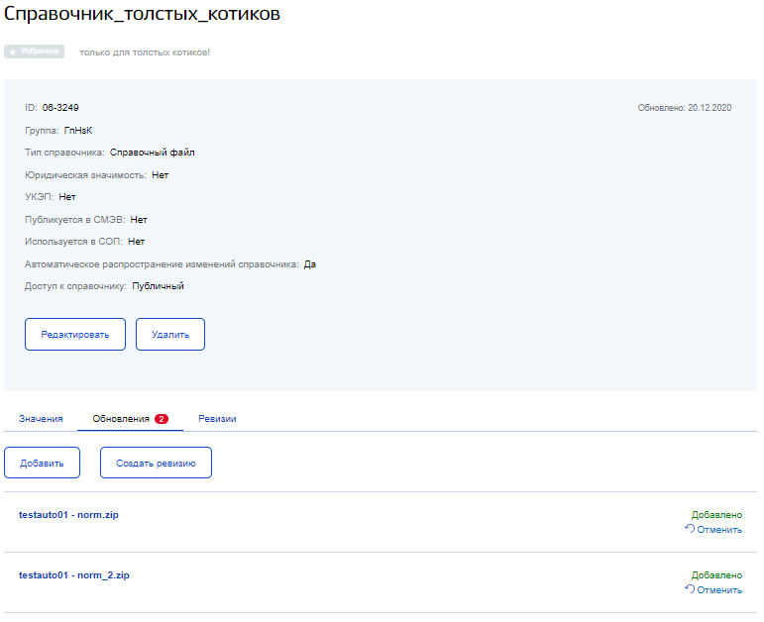
Рисунок 49 – Раздел Обновления для справочника типа справочный файл
Рисунок 50 – Подтверждение создания ревизии справочника
Рисунок 51 – Уведомление о создании ревизии справочника

Скачивание справочника

Скачивание всего массива данных справочника
Для скачивания справочника необходимо выполнить следующие действия:
- На форме просмотра Значений справочника, над списком значений необходимо нажать на кнопку «Скачать» (рисунок 52).
- Система отобразит возможные варианты файла для скачивания справочника (рисунок 52).
- Выбрать необходимый формат для скачивания.
- Система отобразит уведомление о подготовке файла для скачивания (рисунок 53) и начнется скачивание файла.
- При длительной подготовке файла для скачивания, система направит уведомление о готовности файла для скачивания по итогам его формирования с указанием имени справочника и ссылки на скачивание файла, по нажатию на которую начнется процесс скачивания файла справочника (рисунок 54).
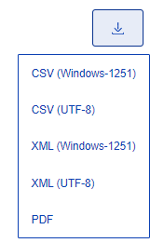
Рисунок 52 – Выбор формата и кодировки скачиваемого файла справочника
Рисунок 53 – Всплывающее уведомление о готовности файла справочника к скачиванию
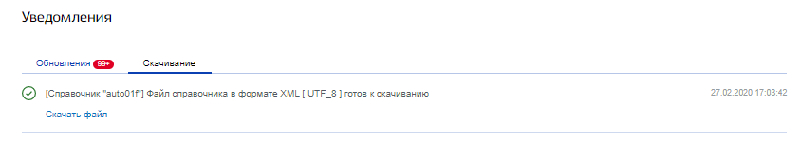
Рисунок 54 – Уведомление о готовности файла справочника к скачиванию
+ ссылка на скачивание файла

Скачивание диапазона данных справочника
Для скачивания диапазона данных справочника необходимо воспользоваться функцией поиска или фильтрацией, для этого в поисковую строку над списком записей справочника необходимо ввести искомое значение или настроить необходимые фильтры, после отображения результатов поиска необходимо воспользоваться кнопкой «Скачать», после чего произойдет скачивание записей отображенных в результате (подробнее в п. 3.4.7.1).

Скачивание справочника в формате PDF
Для скачивания справочника в формате PDF необходимо, чтобы выполнялись следующие условия:
- количество записей не должно превышать 1000 строк. Если записей в справочнике более 1000 отобразится сообщение о необходимости воспользоваться элементами поиска или фильтрации (рисунок 55);
- количество атрибутов для скачивания не должно быть менее 2 и большем 8, без учета автоматического атрибута автоключа. Если в справочнике 1 атрибут – скачивание в данном формате невозможно, если в справочнике более 8 атрибутов – появится окно выбора необходимых атрибутов для скачивания справочника (рисунок 56), при этом атрибуты баз автоключа будут выбраны автоматически, скачивать справочник без данных атрибутов невозможно.
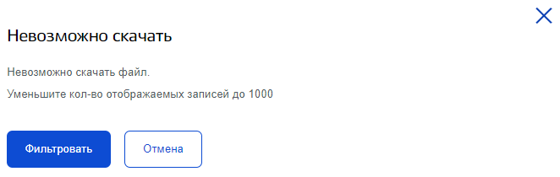
Рисунок 55 – Уведомление о необходимости фильтрации
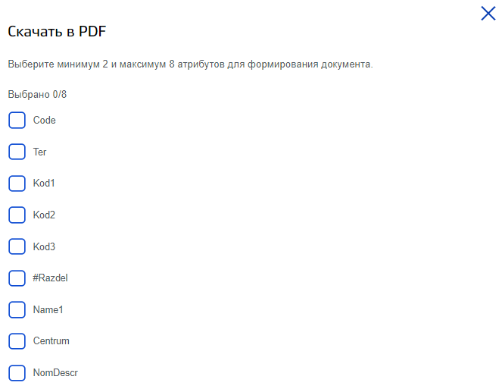
Рисунок 56 – Выбор атрибутов справочника для формирования PDF

Скачивание данных в справочнике типа справочный файл
В данном типе справочника реализована возможность скачивания всего массива файлов текущей ревизии справочника, а также скачивание отдельного файла. Для скачивания данных из справочного файла в интерфейсе системы необходимо выполнить следующие действия:
- Перейти на экранную форму Список справочников (рисунок 8).
- Выбрать необходимый справочник типа справочный файл.
- Для скачивания единичного файла нужно выбрать необходимый файл для скачивания и нажать на кнопку «Скачать файл» в строке данного файла (рисунок 57).
- Для скачивания всего массива файлов текущей ревизии нужно нажать на кнопку «Скачать» в верху списка записей данного справочника (рисунок 58).
- Система отобразит уведомление о готовности данного массива файлов справочника и начнется процесс скачивания (рисунок 59).
Рисунок 57 – Скачивание единичного файла справочника типа Справочный файл
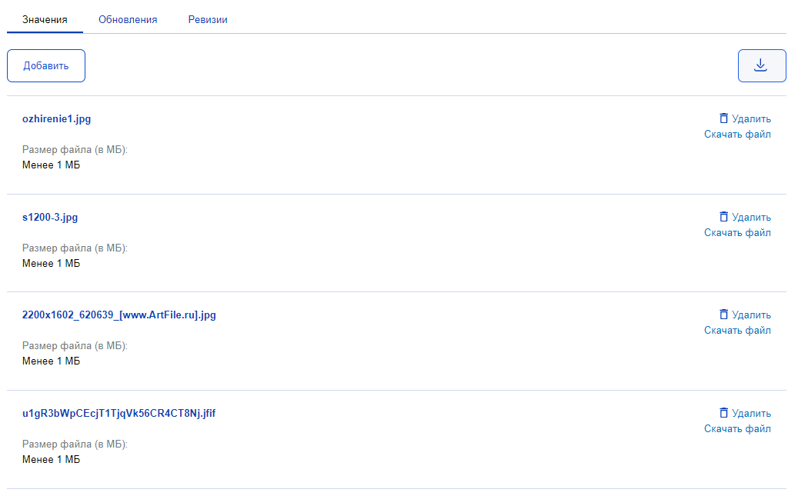
Рисунок 58 – Скачивание всего массива файлов справочника типа Справочный файл
Рисунок 59 – Уведомление о готовности скачивания всего массива файлов справочника типа Справочный файл

Публикация справочника в СМЭВ
Примечание: данный функционал предназначен для роли «Администратор».
Для публикации XSD справочника в СМЭВ3.Х для целей контроля целостности данных, необходимо выполнить следующие действия:
- Выбрать необходимый справочник из списка (см. рисунок 8).
- В метаинформации справочника нажать на кнопку Опубликовать (см. рисунок 60). В случае, если последняя ревизия справочника уже была опубликована, данная кнопка будет недоступна.
- ЕСНСИ отобразит форму с подтверждением публикации (см. рисунок 61).
- Нажмите на кнопку Опубликовать, дождитесь окончания процесса публикации (опционально – введите необходимую дату публикации справочника).
- Для отказа от публикации справочника нажмите на кнопку Отмена.
Примечание: при одновременном наличии у справочника признака подписания УКЭП (и при отсутствии признака юридической значимости) и публикации в СМЭВ, публикация производится сразу после наложения УКЭП.
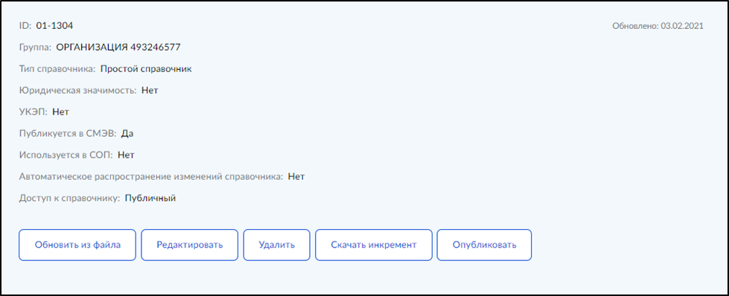
Рисунок 60 – Расположение кнопочного элемента публикации XSD справочника
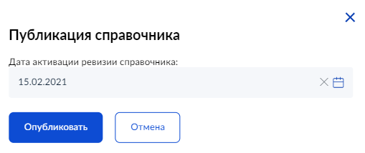
Рисунок 61 – Публикация справочника

Наложение ЭП на ревизию справочника
Примечание. Данный функционал предназначен для роли «Администратор».
Для наложения ЭП на ревизию справочника необходимо выполнить следующие действия:
- В форме списка справочников (рисунок 8) найти справочник, на содержимое которого требуется наложить ЭП.
- Перейти на страницу справочника.
- В метаинформации о справочнике из выпадающего списка Действие над справочником (рисунок 62) выбрать необходимое действие. У подписанных справочников данное действие недоступно.
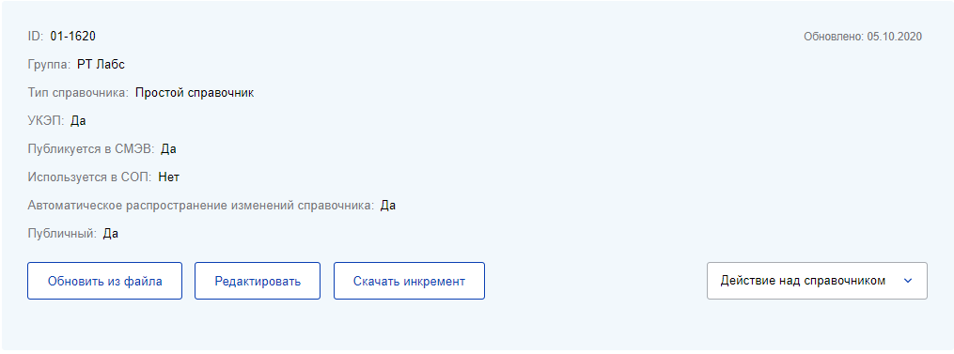
Рисунок 62 – Форма выбора действия над справочником
- Подписать – выполнит подписание ревизии справочника.
- Скачать файл для подписи – выполнит скачивание файла подписываемой ревизии справочника в формате XML.
- Нажать на кнопку Подписать в выпадающем меню требуемого справочника (рисунок 63).
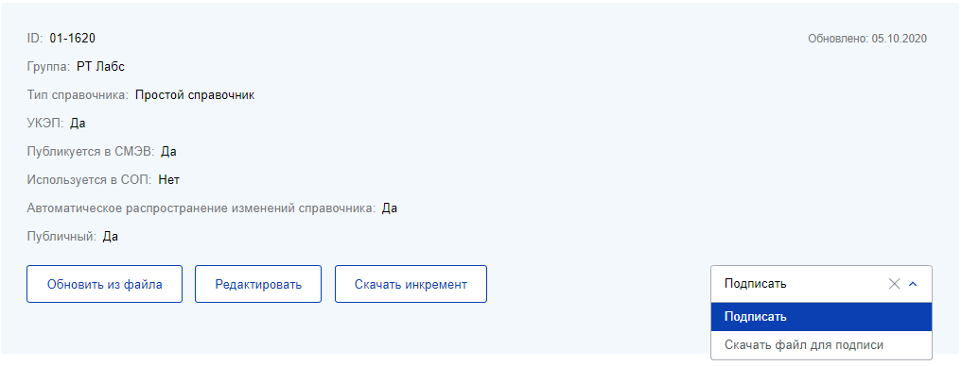
Рисунок 63 – Расположение кнопочного элемента наложения ЭП на справочник
- ЕСНСИ отобразит форму выбора сертификата (рисунок 64). При отсутствии установленного плагина для подписания система отобразит форму с ошибкой и инструкцией к дальнейшим действиям (рисунок 67), содержащую ссылки на скачивание необходимого плагина и список удостоверяющих центров.

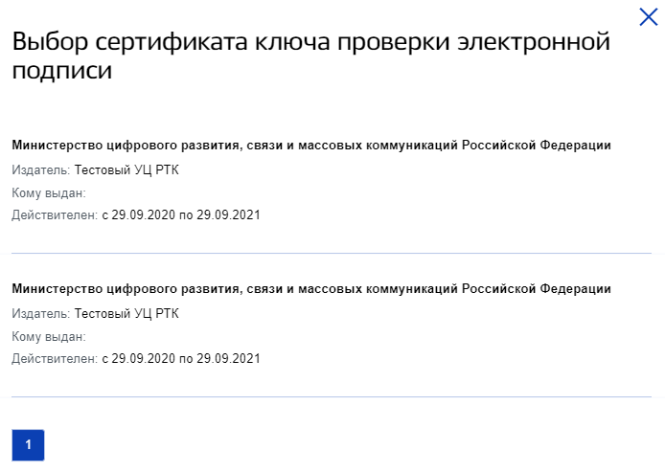
Рисунок 64 – Форма выбора сертификата
- Из списка выбрать необходимый сертификат.
- ЕСНСИ отобразит форму ввода ПИН-кода (рисунок 65).
- Ввести необходимый ПИН-код, нажать на кнопку Подписать и дождаться окончания процесса подписания.
- Для отказа от наложения ЭП нажать на кнопку Отмена (рисунок 65).
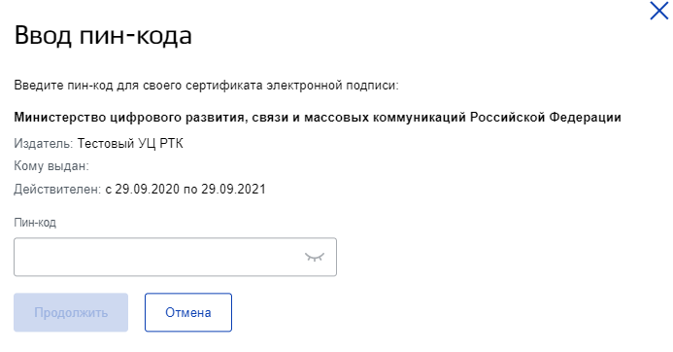
Рисунок 65 – Форма ввода ПИН-кода подписи
Рисунок 66 – Справочник подписан ЭП
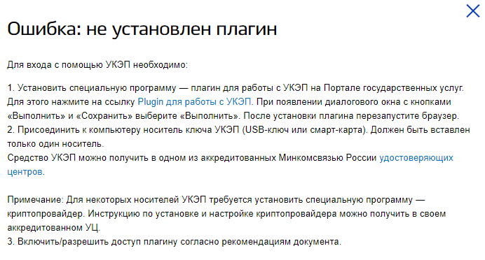
Рисунок 67 – Отсутствие плагина для УКЭП при подписании

Ограничение размера аудитной таблицы справочника
Аудитная таблица хранит в себе записи всех ревизий справочника. Превышение количества записей в данной таблице – 70 000 000 строк приведет к деградации конкретного справочника и всех справочников организации.
По достижении указанного лимита необходимо:
1. Не производить обновление справочника;
2. Снять метку в checkbox Автоматическое распространение изменений справочника;
3. Создать новый справочник для продолжения работы;
При необходимости возможно использовать тот же код для нового справочника, предварительно изменив код старого справочника. В случае интеграции справочника с другими ИС необходимо произвести перенастройку используемых параметров справочника (ID справочника, UUID атрибутов), так как при регистрации нового справочника данные параметры изменятся.

Примечание. Старый справочник возможно использовать для получения данных и сравнения ревизий.
Для уточнения текущего лимита аудитной таблицы справочника необходимо обратиться в СЦ МЦ - https://sc.digital.gov.ru.

Обновление справочника из файла
Внимание!
Обновление справочника должно производиться не чаще одного раза в 24 часа.
При нарушении этого требования.
Возможность обновления справочника может быть ограничена.

Данный вид обновления справочников доступен для справочников с типом простой или донор.
Для обновления справочника с помощью файла могут быть использованы 3 типа файлов с возможностью выбора кодировки данного файла:
- XML;
- CSV;
- ZIP.
На каждый из типов файлов накладываются свои, особые ограничения:
- XML – данный вид файла должен соответствовать принятой структуре XML файла в системе, структуру можно скачать в виде XSD схемы на форме обновления справочника (рисунок 69). Если структура файла не соответствует существующей структуре справочника, обновление не будет произведено;;
- CSV – данный вид файла обязательно должен содержать шапку с правильными названиями атрибутов справочника;
- ZIP – данный вид файла должен содержать в себе один файл обновления в формате xml или csv, название которого должно быть написано латиницей.
Для обновления данных справочника необходимо выполнить следующие действия:
- Перейти на страницу Списка справочников (рисунок 8);
- Найти в списке справочник, который необходимо обновить;
- Перейти на страницу просмотра справочника.
- В области просмотра метаинформации данного справочника нажать кнопку Обновление справочника из файла (рисунок 68).
- ЕСНСИ отобразит экранную форму Обновление справочника (рисунок 69).
- Выбрать файл, для этого необходимо перетащить файл с обновлением справочника в активную область или выполнить следующие действия:
нажать кнопку Загрузить вручную (рисунок 69);
выбрать файл для импорта;
название выбранного файла отобразится в поле Файл.
- После того, как файл обновления будет выбран, система разрешит выбрать опции обновления:
Кодировка (стр. 66);
Параметры обновления.
- Нажать кнопку Обновить.
- ЕСНСИ отобразит уведомление о запросе на обновление (рисунок 71).
- Система запустит проверку на наличие ошибок в файле обновлений, если ошибок выявлено не будет пользователь увидит уведомление о создании новой ревизии файла (рисунок 72).
- Произойдет возврат к списку записей справочника.
- В случае, если в файле обновлений будут выявлены ошибки в области отображения метаинформации справочника, пользователю будет отображена информация о выявленных нарушениях с возможностью просмотра или скачиванию протокола ошибок в формате CSV (рисунок 73).
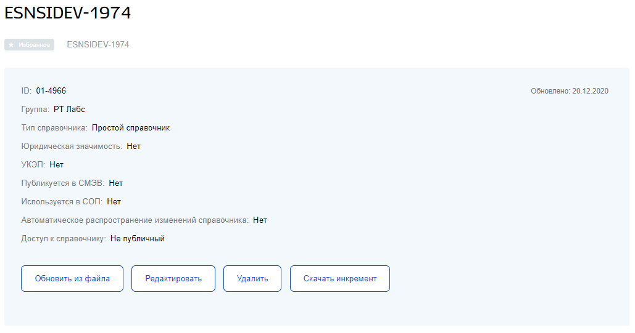
Рисунок 68 – Обновление справочника из файла
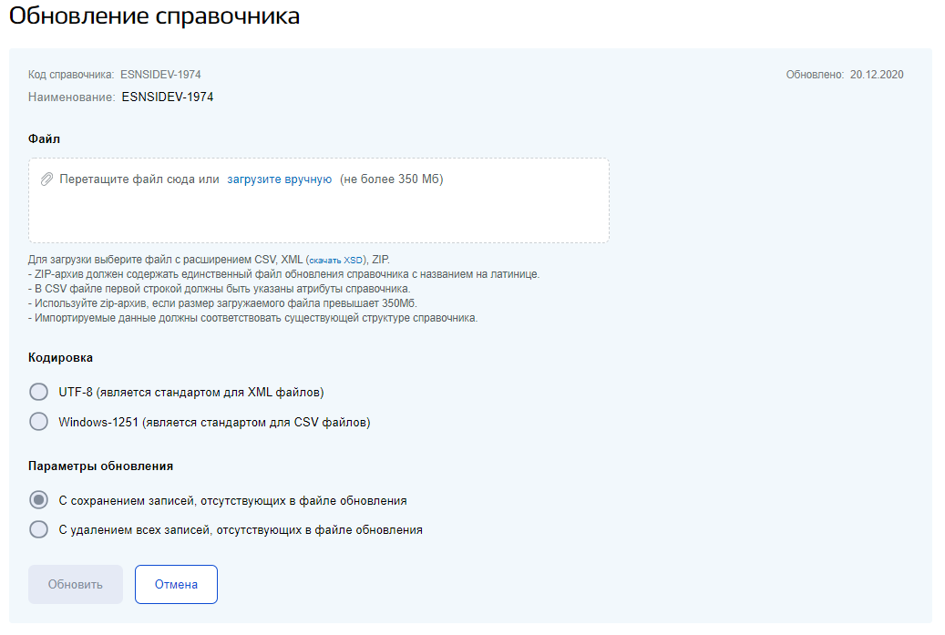
Рисунок 69 – Форма обновления справочника
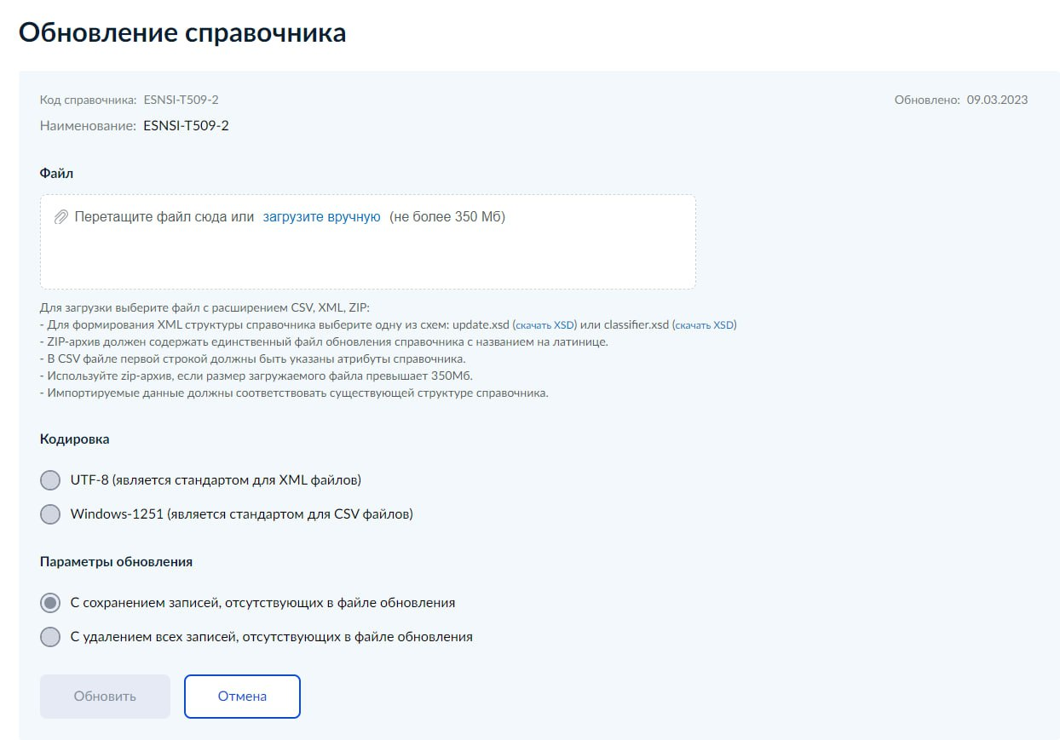
Рисунок 70 – Форма обновления справочника с выбранным файлом обновления
Рисунок 71 – Уведомление о запросе на обновление справочника из файла
Рисунок 72 – Уведомление о создании новой ревизии справочника
Рисунок 73 – Ошибки в файле обновлений
Для работы с нарушениями при обновлении необходимо нажать на кнопку-ссылку «Выявленные нарушения», ЕСНСИ отобразит страницу работы с протоколом проверки (подробнее в п. 3.6).

Кодировка файла обновления
Для удобства пользования системой предусмотрена возможность выбора текущей кодировки файла обновления справочника (рисунок 70), при этом автоматический выбор кодировки основан на типе файла обновления, для файлов типа XML – по умолчанию автоматически выбирается кодировка UTF-8, для файлов типа CSV – по умолчанию автоматически выбирается кодировка Windows-1251.
В случае, если кодировка отличается от кодировки, выбранной системой, пользователь может сам переставить флаг, в этом случае произойдет автоматическое декодирование файла с текущей кодировки, на требуемую системой. Данная опция предназначена во избежание ситуаций с некорректным отображением символов в записях справочников.

Параметры обновления
Обновление справочника выполняется следующим образом:
- для каждой строки файла система пытается найти соответствие в справочнике по значению ключевого атрибута;
- если структура файла не соответствует существующей структуре справочника, обновление не будет произведено;
- если совпадение найдено, система обновляет строку справочника информацией из файла;
- если совпадения не найдено, система добавляет строку из справочника в файл;
- при выбранном параметре Обновление с сохранением записей, отсутствующих в файле обновления – записи справочника, отсутствующие в файле обновления сохраняются;
- при выбранном параметре Обновление с удалением записей, отсутствующих в файле обновления – записи справочника, отсутствующие в файле обновления удаляются.

Работа с протоколом проверки
В протокол проверки попадают все записи, при работе через пользовательский интерфейс, либо ошибочные записи при обновлении справочника из файла. На вкладке Нарушения отображаются записи с ошибками при ручном добавлении и обновлении через файл. На вкладке Изменено отображаются записи при ручном удалении, а также отредактированные записи с вкладки нарушения, еще не проходившие проверки. На вкладке Без нарушений отображаются записи, успешно прошедшие проверку.
Со страницы протокола проверки можно запустить процесс проверки (кнопка Проверить исправления), отменить обновление (кнопка Отменить обновление), обновить данные справочника (кнопка Обновить), скачать файл с результатами протокола проверки (кнопка Скачать).
Для работы с протоколом ошибок необходимо:
- В случае, если в ходе проверки были допущены ошибки, в протоколе проверки на вкладке Нарушения (рисунок 77) будет отображена информация об ошибках, допущенных при добавлении записи, с указанием:
идентификатора записи (автоключ), в которой была допущена ошибка;
количества ошибок в записи;
значений, содержащих некорректные данные;
текста ошибки;
типа действия, произведенного с записью (добавление, редактирование, удаление);
типа проверки.
Для атрибутов с типом строка или текст дополнительно реализована проверки на орфографию и нецензурную лексику.
При обнаружении нецензурной лексики данные слова необходимо исключить. в случае, если данные слова необходимы для данного справочника, необходимо согласовать отключение данной проверки для текущего атрибута с главным администратором.
При обнаружении орфографических ошибок (рисунок 74) возможен автоматический подбор вариантов замены данного слова из предложенных в словаре (рисунок 75) или добавление слова в словарь (рисунок 76). В случае добавления слова в словарь, данное слово должно пройти модерацию, только после одобрения модератором системы данное слово можно будет использовать в справочнике.
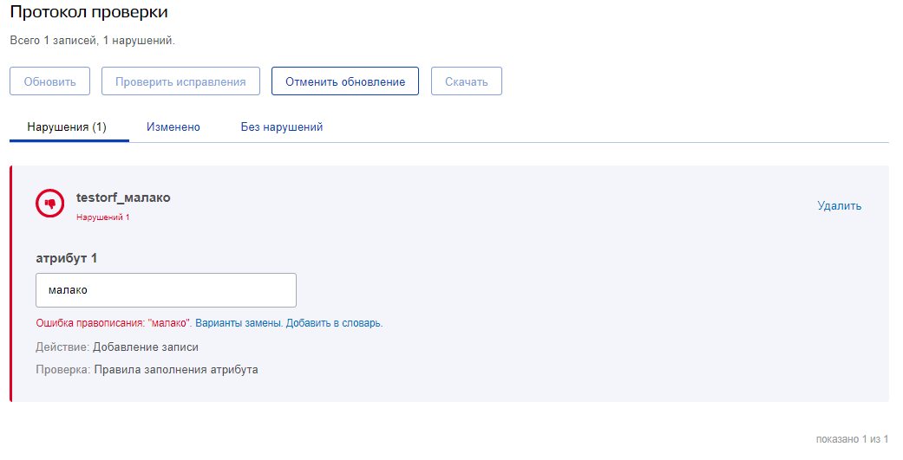
Рисунок 74 – Орфографические ошибки

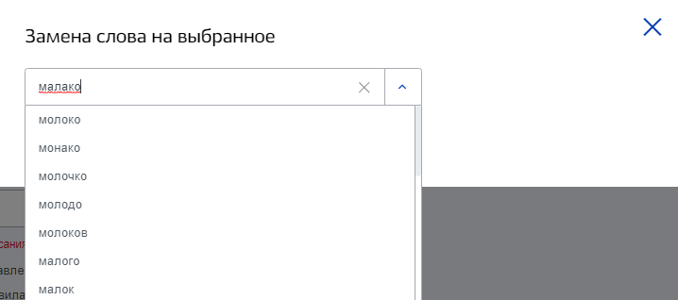
Рисунок 75 – Варианты замены слова с орфографической ошибкой
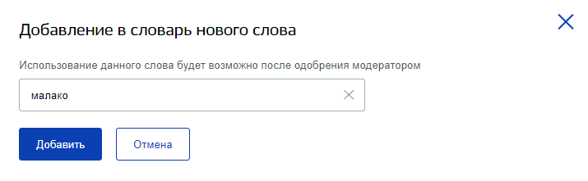
Рисунок 76 - Добавление в словарь нового слова
На вкладке Нарушения реализована возможность внесения исправлений в данную запись и удаления единичной записи.
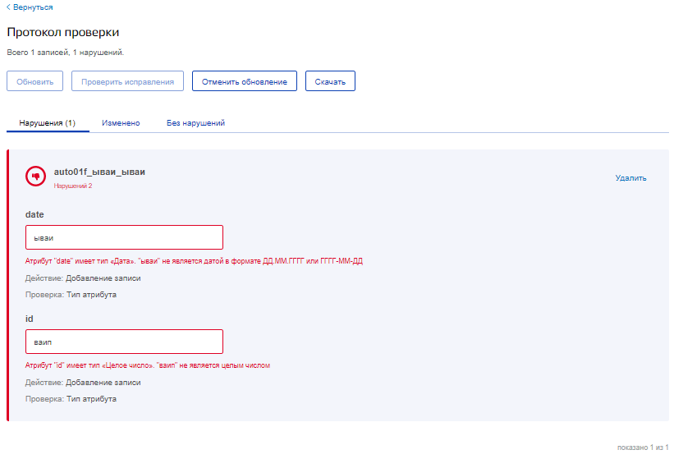
Рисунок 77 – Протокол проверки (Нарушения)
- После корректировок всех допущенных ошибок в записи, данная запись попадает на вкладку Изменено. Сюда же попадают записи, в случае ручного удаления их из справочника. На вкладке Изменено реализована возможность просмотра и удаления записей. При наличии записей в разделе Изменено кнопка «Проверить исправления» становится активной (рисунок 78).
Рисунок 78 – Протокол проверки (Изменено)
- По нажатию на кнопку Проверить исправления запускается повторная проверка измененной записи. Корректные записи после проверки попадают в раздел Без нарушений (рисунок 79).

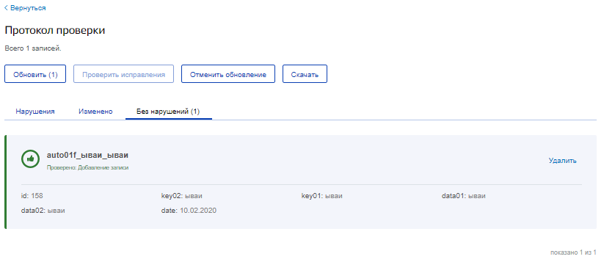
Рисунок 79 – Протокол проверки (Без нарушений)
По нажатию на кнопку Обновить все записи, находящиеся на вкладке Без нарушений, сохраняются и вносятся в справочник, формируется новая ревизия справочника. Записи со вкладок Нарушения и Изменено удаляются. По итогам формирования новой ревизии справочника пользователю отправляется уведомление о создании новой ревизии. Справочник доступен для редактирования другими пользователями.
Блокировка справочника на редактирование другими пользователями активна с момента внесения изменений пользователем до момента обновления этими данными справочника или отмены обновления в случае, если этот срок не превышает 3-х дней. Если данные действия не произведены, по истечении 3 дней произойдет автоматическая разблокировка и отмена подготовленных пользователем изменений.

Работа с уведомлениями
Во время работы с системой пользователю будут отображаться информационные сообщения в случае совершения ключевых действий. Данные уведомления будут отображаться в верхней части экрана с указанием счетчика непрочитанных уведомлений (рисунок 80). Уведомление считается прочитанным после того как пользователь просмотрел его в разделе быстрого просмотра либо в разделе всех уведомлений.
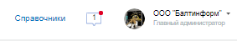
Рисунок 80 – Область уведомлений

Типы уведомлений
В системе реализованы следующие типы уведомлений:
- всплывающее уведомление (рисунок 81) – отображаются в правой нижней части экрана;
- раскрывающийся список уведомлений (рисунок 82) – отображает последние 4 полученные уведомления пользователя;
- раздел всех уведомлений (рисунок 83) – отображает все уведомления, разбитые по категориям (обновление, скачивание).
По клику на уведомление система выполнит переход на соответствующий этому уведомлению справочник.
Рисунок 81 – Всплывающее уведомление
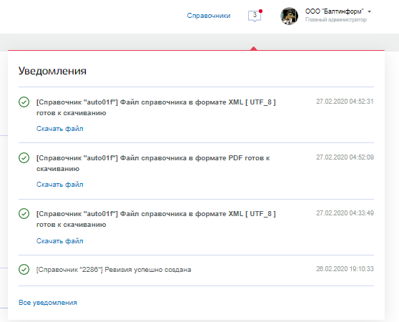
Рисунок 82 – Область быстрого просмотра уведомлений
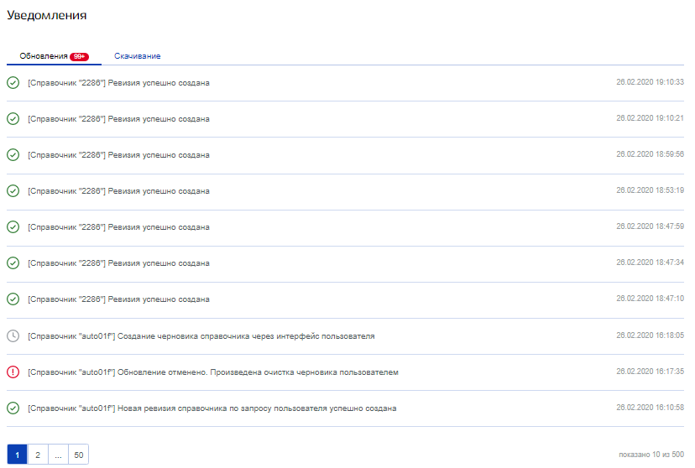
Рисунок 83 – Раздел всех уведомлений

Просмотр уведомлений о обновлении
На вкладке Обновления раздела Уведомления будут отображаться все уведомления о действии пользователя по обновлению справочников. Для просмотра всех уведомлений по обновлению справочников необходимо выполнить следующие действия:
- Кликнуть по значку уведомлений в верхней части экрана (рисунок 80).
- Система отобразит форму просмотра последних 4 уведомлений, полученных пользователем (рисунок 82).
- Перейти в раздел Уведомления.
- Система отобразит список уведомлений, открытый на вкладке обновление (рисунок 83).
Для справочников, при обновлении которых возникли ошибки валидации появляется ссылка на скачивания протокола проверки (рисунок 84).
Рисунок 84 – Ошибки валидации

Просмотр уведомлений о скачивании
На вкладке Скачивания раздела Уведомления будут отображаться все уведомления о действиях пользователя по скачиванию справочников, а также, в случае длительного ожидания подготовки справочника к скачиванию, будет размещаться ссылка для скачивания необходимого справочника (рисунок 85). Для просмотра всех уведомлений на действия по скачиванию справочников необходимо выполнить следующие действия:
- Кликнуть по значку уведомлений в верхней части экрана (рисунок 80).
- Система отобразит форму просмотра последних 4 уведомлений, полученных пользователем (рисунок 82).
- Перейти на страницу Уведомления.
- Система отобразит список уведомлений на обновление (рисунок 83).
- Перейти на вкладку Скачивание (рисунок 85).
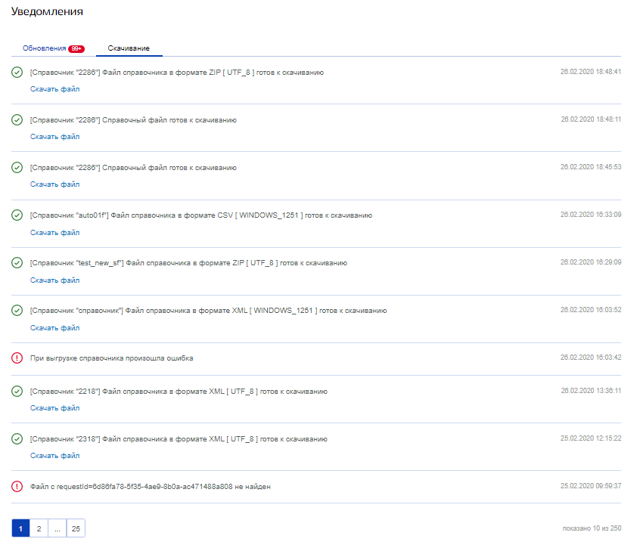
Рисунок 85 – Раздел уведомления о скачивании файлов

Просмотр уведомлений о юридической значимости
На вкладке Юр. значимость раздела Уведомления будут отображаться все уведомления о действиях пользователя по юридически значимым справочникам, а именно:
- создание новой ревизии;
- необходимость согласования ревизии;
- необходимость утверждения новой ревизии.
Для просмотра всех уведомлений о действиях по юридической значимости необходимо выполнить следующие действия:
- Кликнуть по значку уведомлений в верхней части экрана (рисунок 80).
- Система отобразит форму просмотра последних 4 уведомлений, полученных пользователем (рисунок 82).
- Перейти на страницу Уведомления.
- Система отобразит список уведомлений на обновление (рисунок 83).
- Перейти на вкладку Юр. значимость (рисунок 86).

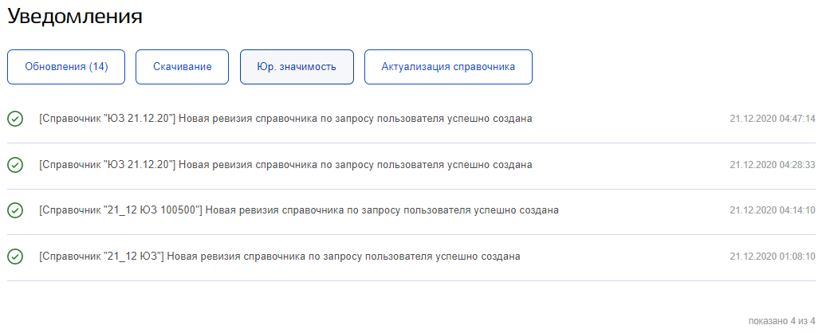
Рисунок 86 – Раздел уведомления о юридически значимых справочниках

Просмотр уведомлений о публикации справочника в СМЭВ
На вкладке Публикация в СМЭВ раздела Уведомления будут отображаться все уведомления о действиях пользователя по публикуемым в СМЭВ справочным сведениям, а также отображение актуального статуса публикации.
Для просмотра всех уведомлений на действия по обновлению справочников необходимо выполнить следующие действия:
- Кликнуть по значку уведомлений в верхней части экрана (см. рисунок 80).
- Система отобразит форму просмотра последних 4 уведомлений, полученных пользователем (см. рисунок 82).
- Перейти на страницу Уведомления.
- Система отобразит список уведомлений на обновление (см. рисунок 83).
Перейти на вкладку Публикация в СМЭВ (см. рисунок 87).
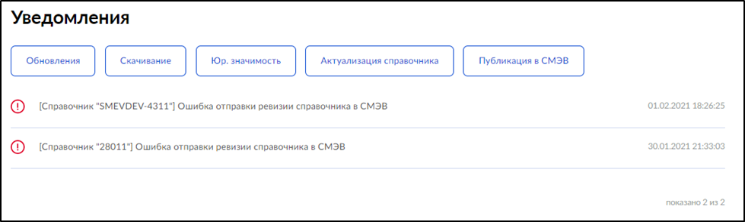
Рисунок 87 – Уведомления о публикации справочника в СМЭВ

Работа с ревизиями справочника

Просмотр списка ревизий справочника
Для перехода к просмотру списка ревизий справочника пользователю необходимо выполнить следующие действия:
- Перейти на экранную форму Список справочников (рисунок 8).
- Найти в списке справочник, для которого необходимо просмотреть список ревизий.
- Открыть список записей данного справочника (рисунок 38).
- Перейти в раздел Ревизии для выбранного справочника.
- Система отобразит экранную форму Просмотр списка ревизий (рисунок 88).
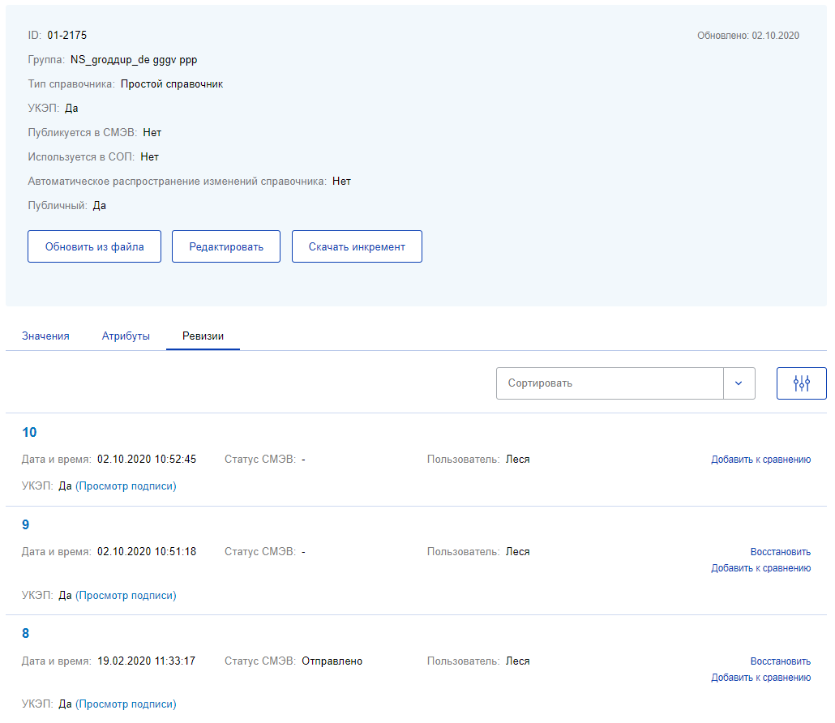
Рисунок 88 – Список ревизий справочника
В основной части экрана Просмотр списка ревизий располагается список ревизий с панелью постраничного вывода.
Список Ревизии содержит следующую информацию:
- Дата и время – временной интервал, когда была создана ревизия.
- Пользователь – учетная запись пользователя, создавшего ревизию.
- Номер ревизии – поле содержит информацию по номеру ревизии.
- УКЭП – поле содержит информацию о подписании ревизии и возможность просмотра сведений о подписи (рисунок 89).
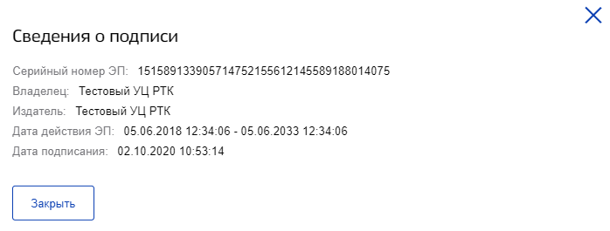
Рисунок 89 – Форма просмотра сведений о подписи
Статус СМЭВ – поле содержит информацию о статусе обновления.

Просмотр подписи ревизии справочника
Для перехода к просмотру списка ревизий справочника пользователю необходимо выполнить следующие действия:
- Перейти на экранную форму Список справочников (рисунок 8).
- Найти в списке справочник, для которого необходимо просмотреть список ревизий;
- Открыть список записей данного справочника (рисунок 38).
- Перейти в раздел Ревизии для выбранного справочника.
- Система отобразит экранную форму Просмотр списка ревизий (рисунок 88).
- Найти в списке необходимую ревизию, в графе УКЭП нажать на кнопку-ссылку Просмотр подписи.
- Система отобразить окно, содержащее информацию о УКЭП подписанта (рисунок 87).
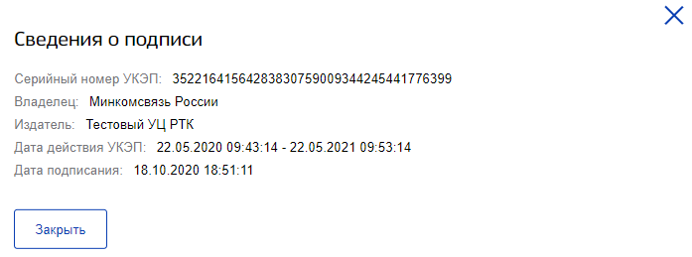
Рисунок 90 – Сведения о подписи

Поиск ревизии справочника
Для поиска необходимой ревизии необходимо воспользоваться элементом фильтрации (рисунок 91), фильтрация осуществляется по следующим полям:
- Дата и время;
- Пользователь;
- Номер ревизии.
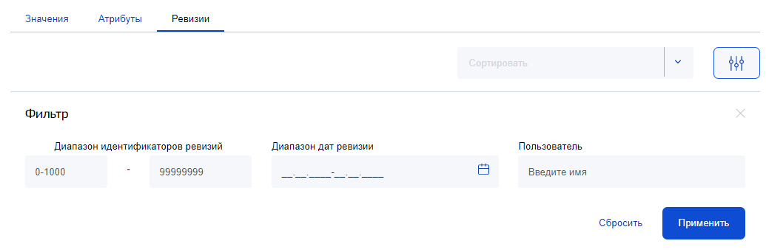
Рисунок 91 – Фильтрация ревизий

Просмотр ревизии справочника
Примечание. Данный функционал предназначен для справочников с типами «Простой», «Агрегатор простых справочников», «Иерархический».

Для просмотра ревизии необходимо выполнить следующие действия:
- Перейти на вкладку Ревизий (рисунок 88) справочника.
- Найти в списке ревизию, которую необходимо просмотреть.
- Нажать на строку необходимой ревизии справочника.
- ЕСНСИ отобразит страницу просмотра ревизии справочника (рисунок 92).
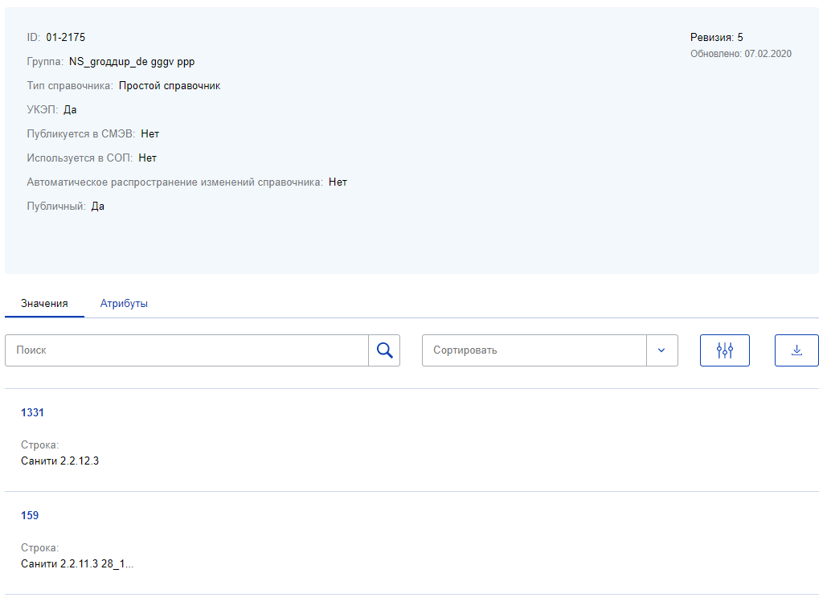
Рисунок 92 – Страница просмотра ревизии справочника
Для просмотра структуры ревизии справочника необходимо перейти на вкладку Атрибуты (по аналогии с просмотром справочника).

Сравнение ревизий
Страница Сравнение ревизий предназначена для просмотра различий между данными и структурами двух выбранных ревизий.
В верхней части экрана отображается информация о сравниваемых ревизиях (номер, дата создания, наименование и код справочника).
В основной части экрана располагается область структуры ревизий справочника в виде двух таблиц атрибутов справочника (номер, наименование, тип, правила, атрибут – содержит признаки атрибутов (обязательность заполнения, ключевые атрибуты)).
В нижней части экрана отображается информация о изменениях данных справочника в виде трех вкладок (изменено, удалено, добавлено).
Для сравнения двух ревизий необходимо выполнить следующие действия:
- Перейти вкладку списка Ревизии справочника (рисунок 88).
- Найти в списке две ревизии для сравнения.
- Добавить две ревизии в список ревизий для сравнения. Для этого необходимо нажать кнопку Добавить к сравнению для каждой ревизии.
- ЕСНСИ добавит ревизии в список ревизий для сравнения в верхней части вкладки Ревизии (рисунок 93). Для удаления ревизии из списка необходимо нажать кнопку Удалить. Под списком ревизий для сравнения отобразится кнопка Сравнить.
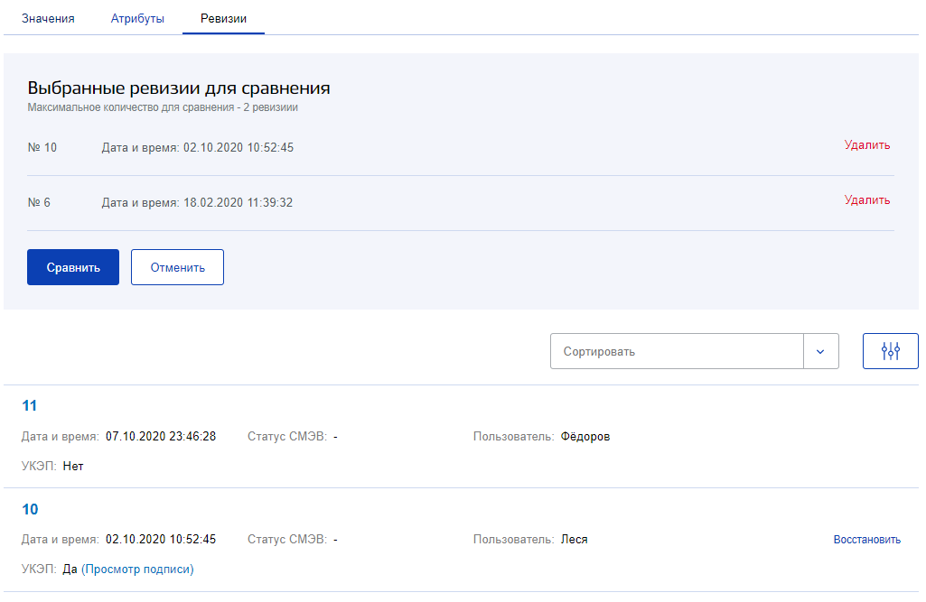
Рисунок 93 – Экранная форма сравнения ревизий
- Нажать кнопку Сравнить.
- ЕСНСИ отобразит страницу Сравнение ревизий с открытой вкладкой Изменено отображающую список измененных записей (рисунок 94). В случае, если данные не изменялись – выводится соответствующее сообщение.
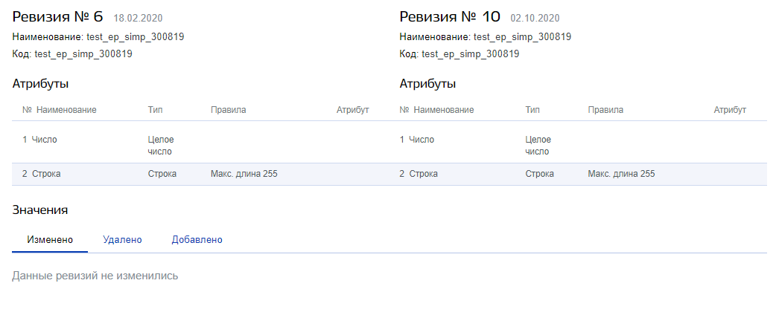
Рисунок 94 – Страница сравнения ревизий
- Для просмотра удаленных или добавленных записей необходимо перейти на соответствующую вкладку (рисунок 92).
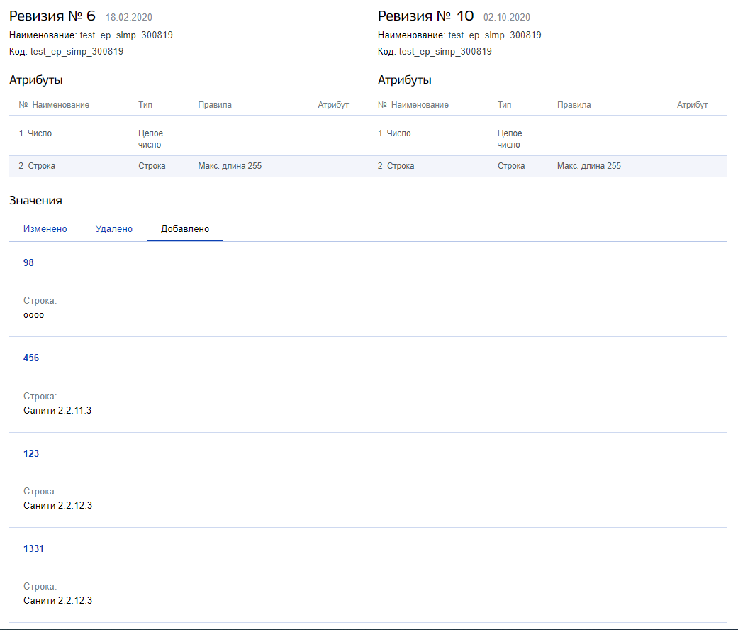
Рисунок 95 – Просмотр добавленных в ревизию записей

Восстановление ревизии
Для восстановления ревизии необходимо выполнить следующие действия:
- Перейти на вкладку Ревизии (рисунок 88).
- Найти в списке ревизию, которую необходимо восстановить.
- В строке для выбранной ревизии нажать кнопку Восстановить.
- ЕСНСИ запросит подтверждение восстановления ревизии (рисунок 96).
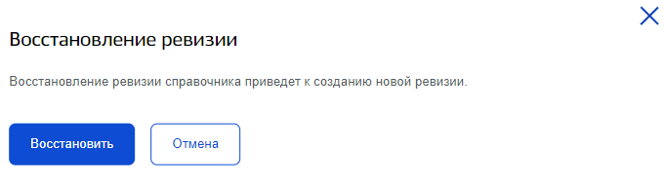
Рисунок 96 – Форма подтверждения восстановления ревизии
- Нажать кнопку Восстановить.

Выгрузка инкрементного обновления между любыми ревизиями справочника
Для выгрузки инкрементного обновления между двумя ревизиями справочника необходимо выполнить следующие действия:
- Перейти на страницу просмотра необходимого справочника.
- Нажать на кнопку Скачать инкремент в метаописании справочника (рисунок 97).
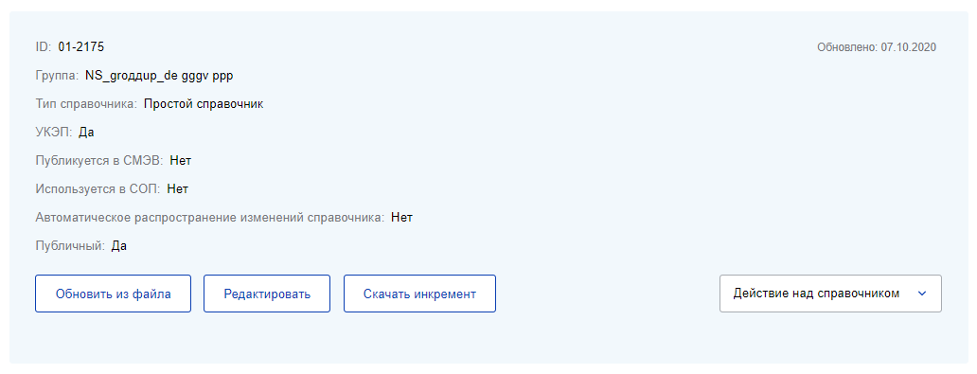
Рисунок 97 – Форма метаописания справочника
- Ввести номера начальной и конечной ревизии справочника (рисунок 98).
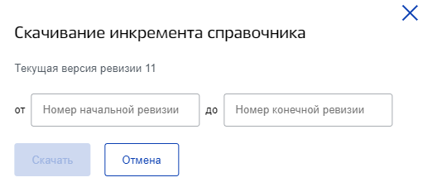
Рисунок 98 – Форма скачивания инкремента справочника
- Нажать на кнопку Скачать.
- Файл, содержащий инкрементное обновление от введенной начальной ревизии справочника до конечной, скачается на файловую систему устройства пользователя.

Выгрузка XSD Справочника
Для выгрузки XSD ревизии справочника в файл необходимо выполнить следующие действия:
- Выбрать необходимый справочник из списка (см. рисунок 8).
- Перейти на вкладку Ревизии (см. рисунок 88).
- Найти в списке ревизию, которую необходимо выгрузить.
- Нажать кнопку Скачать XSD (см. рисунок 99). У неопубликованной ревизии данная кнопка отсутствует.
- Файл, содержащий XSD выбранной полную ревизию, будет скачан на файловую систему устройства пользователя.
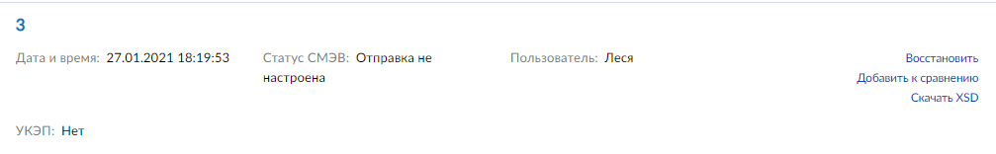
Рисунок 99 – Скачивание XSD

Сервис облачных подсказок
Сервис облачных подсказок (СОП) - сервис, обеспечивающий предоставление справочных сведений информационным системам участников взаимодействия.
Настройка справочника для использования СОП производится в Личном кабинете участника взаимодействия (ЛК УВ).
Отображение признака справочника, используемого в СОП:
- Тэг "Используется в СОП" в списке справочников (рисунок 100).
- Тэг "СОП" в списке атрибутов справочника (рисунок 101).
- В метаинформации признаки (рисунок 102):
"Используется в СОП" - отображает использование СОПом справочника;
"Статус отправки в СОП" - статус отправки последней, актуально ревизии в СОП.
Ограничения, накладываемые на справочник, при использовании в СОП:
- Запрет изменения типа и кода справочника.
- Запрет редактирования атрибутов справочника, используемых при отправке в СОП.

Рисунок 100 – Тэг справочника "Используется в СОП" в списке справочников
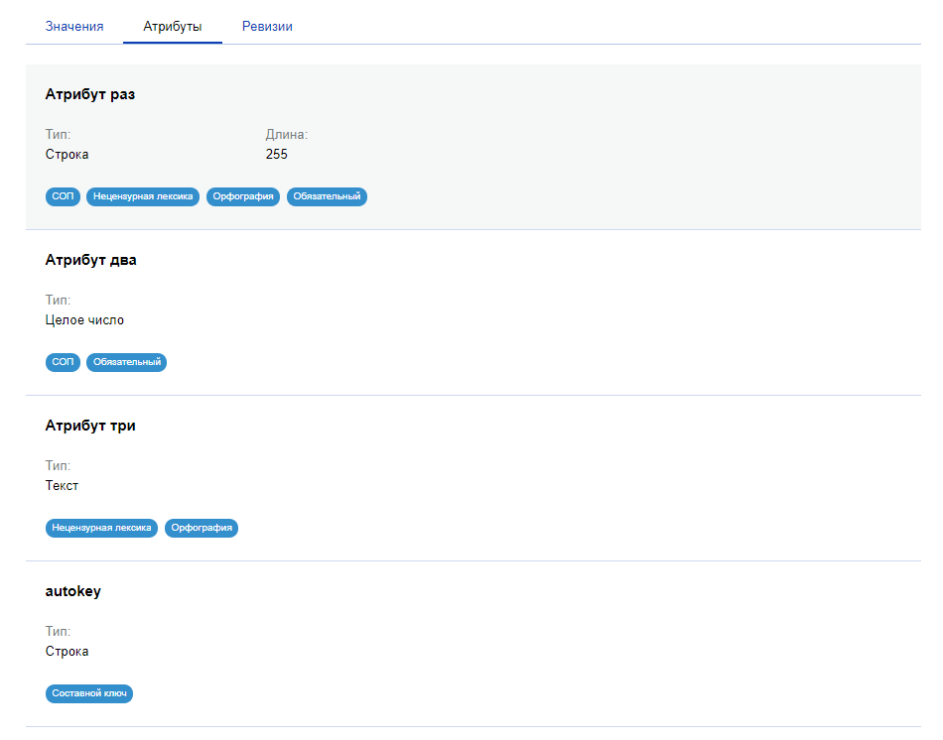
Рисунок 101 – Тэг атрибута справочника "СОП" в списке справочников

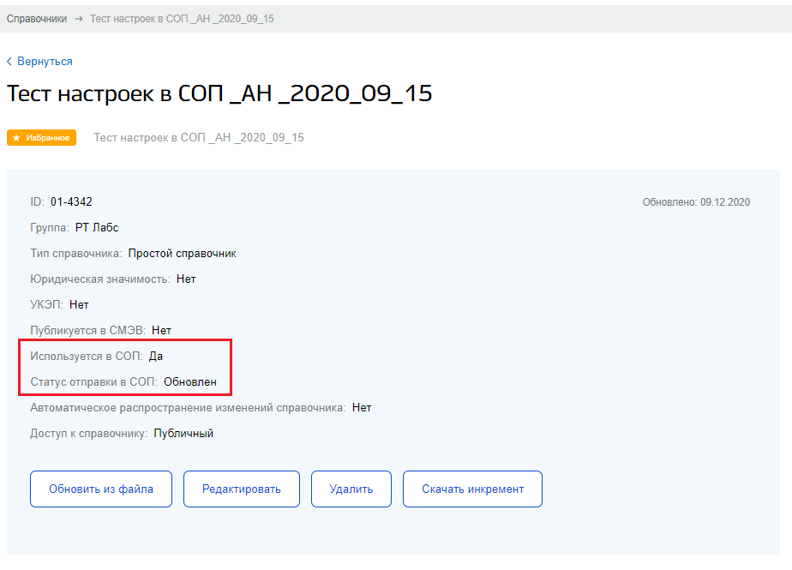
Рисунок 102 – Признаки "СОП" в метаинформации справочника

Юридическая значимость
Примечание. Данный функционал доступен пользователям с ролью «Администратор».
Признак Юридическая значимость возможен для справочников с типами: «Простой», «Иерархический».
Юридическая значимость обеспечивает:
- подписание изменений данных справочника;
- хранение электронных подписей лиц, осуществивших ввод данных изменений;
- хранение документов, подтверждающих юридическую значимость изменений справочника хранение;
- формирование справок по юридической значимости справочных сведений.
Виды вариантов подписи для юридически значимых справочников:
Простая электронная подпись (ПЭП) – при подписании ревизии справочника данным видом подписи фиксируются и прикрепляются к ревизии следующие данные:
- Дата/время подписания;
- ОГРН организации владельца справочных сведений, от имени которой выполнено подписание;
- ФИО подписанта;
- СНИЛС подписанта.
Усовершенствованная квалифицированная электронная подпись (УКЭП) – при подписании ревизии справочника данным видом подписи фиксируются и прикрепляются к ревизии следующие данные:
- Дата/время подписания;
- ОГРН организации владельца справочных сведений, от имени которой выполнено подписание;
- ФИО владельца сертификата;
- Серийный номер сертификата;
- Срок действия сертификата (дата начала, дата окончания);
- Сведения об организации, выдавшей сертификат УКЭП.
Примечание. в юридически значимых справочниках с выбранным признаком УКЭП запрещено редактирование структуры справочника.
Признаки юридической значимости для справочников:
- в списке справочников (рисунок 103);
- в метаинформации справочника (рисунок 104).
Рисунок 103 – Признак Юридическая значимость в списке справочников
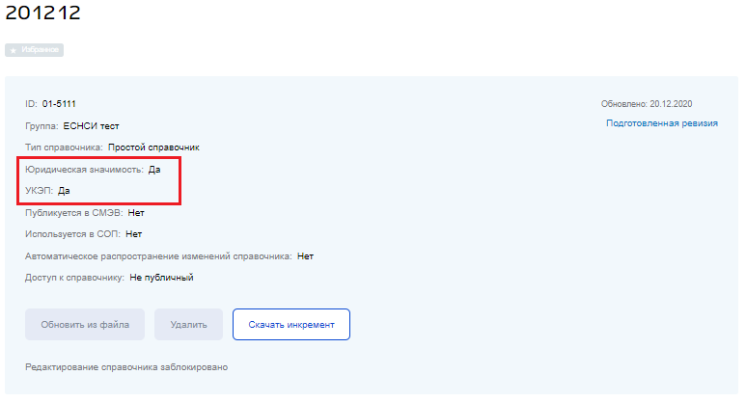
Рисунок 104 – Признак Юридическая значимость в метаописании справочника

Создание юридически значимого справочника
Для создания юридически значимого справочника в интерфейсах системы необходимо выполнить следующие действия:
- Создать справочник с типом «Простой» (см. 3.3.3) или «Иерархический» (см. п. 3.3.6). На этапе создания справочника признак Юридическая значимость заблокирован (рисунок 105).
- Убедиться, что метаописание справочника и структура полностью корректны, т.к. впоследствии редактирование справочника будет невозможно.
- Перейти в мастер редактирования справочника по нажатию кнопки Редактировать в метаописании справочника.
- На странице редактирования реквизитов справочника найти и выбрать признак Юридическая значимость. При выборе признака юридическая значимость ревизию справочника необходимо подписывать простой электронной подписью (ПЭП). В случае, если справочник необходимо подписывать усовершенствованной квалифицированной электронной подписью (УКЭП), необходимо дополнительно выбрать соответствующий признак Требуется УКЭП.
- Нажать на кнопку Сохранить изменения.
- Система отобразит страницу просмотра справочника, для признаков Юридическая значимость и УКЭП в метаописании справочника будет отображено значение «Да». Редактирование справочника с этого момента более недоступно (рисунок 107).
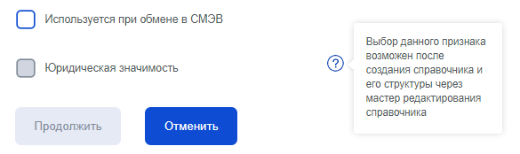
Рисунок 105 – Признак Юридическая значимость в мастере создания справочника
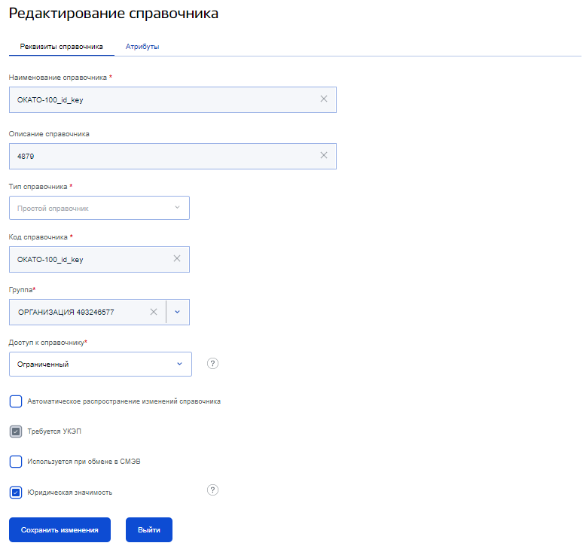
Рисунок 106 – Признак Юридическая значимость на странице редактирования справочника
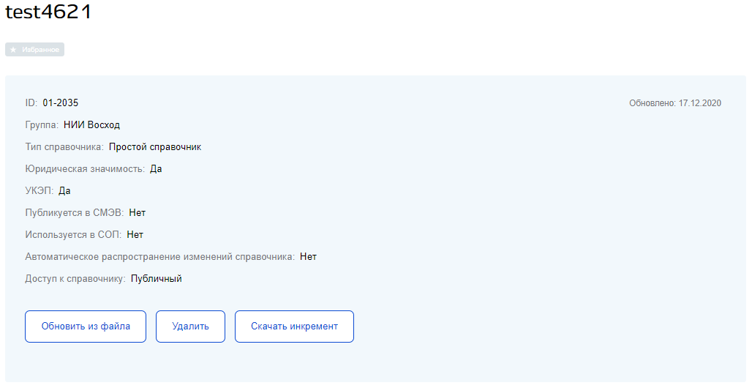
Рисунок 107 – Отсутствие возможности редактирования юридически значимых справочников

Создание, согласование и утверждение ревизии в юридически значимом справочнике
Для создания ревизии юридически значимого справочника в интерфейсах системы необходимо выполнить следующие действия:
- Выполнить ручное обновление данных справочника (см. п. 3.4.1, 3.4.2, 3.4.3) или выполнить обновление справочника из файла (см. п. 3.5).
- Выполнить правки внесенных справочных данных через протокол проверки (см. п. 3.6). По нажатию кнопки Обновить в протоколе проверки будет выполнен переход на страницу просмотра справочника.
- Система не создаст ревизию справочника, вместо этого система отобразит в метаинформации справочника кнопку-ссылку «Подготовленная ревизия» (рисунок 108) и направит уведомления (см. п. 3.7.4) пользователям организации с ролью «Администратор» о необходимости согласовать внесенные изменения.
- Согласующий пользователь выполняет поиск и переход на страницу просмотра необходимого справочника. В списке справочников, для удобства реализован тэг справочника о необходимости согласования (рисунок 109).
- На странице справочника, в метаинформации выполняет переход в подготовленную ревизию по кнопке-ссылке Подготовленная ревизия.
- На странице просмотра подготовленной ревизии справочника (рисунок 110), в метаинформации выбирает из выпадающего списка необходимое действие (рисунок 111):
Согласовать (при уровне подписания справочника ПЭП – шаг 12);
Отказ от согласования – выполняется отмена внесенных изменений, все данные будут удалены;
Скачать файл для подписи – выполняется скачивание архива файла подготовленной ревизии справочника в формате XML (опционально, при уровне подписания УКЭП).
- ЕСНСИ отобразит форму выбора сертификата (рисунок 112). При отсутствии установленного плагина для подписания система отобразит форму с ошибкой и инструкцией к дальнейшим действиям (рисунок 113), содержащую ссылки на скачивание необходимого плагина и список удостоверяющих центров;
- Из списка выберите Ваш сертификат.
- ЕСНСИ отобразит форму ввода ПИН-кода (рисунок 114).
- Введите необходимый ПИН-код, нажмите на кнопку Подписать.
- Для отказа от наложения ЭП нажмите на кнопку Отмена (рисунок 114).
- Дождитесь окончания процесса подписания (рисунок 115).
- Утверждающий пользователь выполняет поиск и переход на страницу просмотра необходимого справочника. В списке справочников, для удобства реализован тэг справочника о необходимости утверждения (рисунок 116).
- На странице справочника, в метаинформации выполняет переход в подготовленную ревизию по кнопке-ссылке Подготовленная ревизия.
- На странице просмотра подготовленной ревизии справочника (рисунок 110), в метаинформации выбирает из выпадающего списка необходимое действие (рисунок 117).
Утвердить (при уровне подписания справочника ПЭП – шаг 21);
Отказ от утверждения – выполняется отмена внесенных изменений, все данные будут удалены;
Скачать файл для подписи – выполняется скачивание архива файла подготовленной ревизии справочника в формате XML (опционально, при уровне подписания УКЭП).
- ЕСНСИ отобразит форму выбора сертификата (рисунок 112). При отсутствии установленного плагина для подписания система отобразит форму с ошибкой и инструкцией к дальнейшим действиям (рисунок 113), содержащую ссылки на скачивание необходимого плагина и список удостоверяющих центров;
- Из списка выберите Ваш сертификат;
- ЕСНСИ отобразит форму ввода ПИН-кода (рисунок 114);
- Введите необходимый ПИН-код, нажмите на кнопку Подписать;
- Для отказа от наложения ЭП нажмите на кнопку Отмена (рисунок 114);
- Дождитесь окончания процесса подписания (рисунок 115);
- По окончанию процесса утверждения система сформирует новую ревизию справочника и направит уведомление об окончании процесса обновления справочника (см. п. 3.7.2).
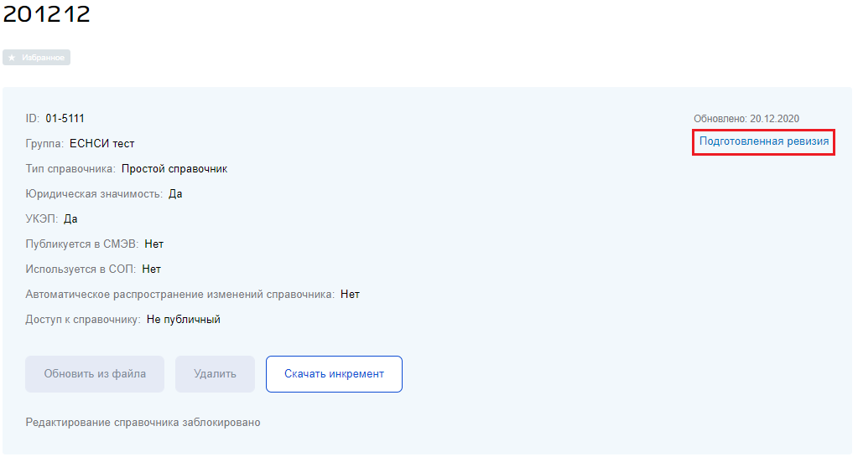
Рисунок 108 – Кнопка-ссылка перехода в подготовленную ревизию справочника
Рисунок 109 – Тэг о необходимости согласования справочника

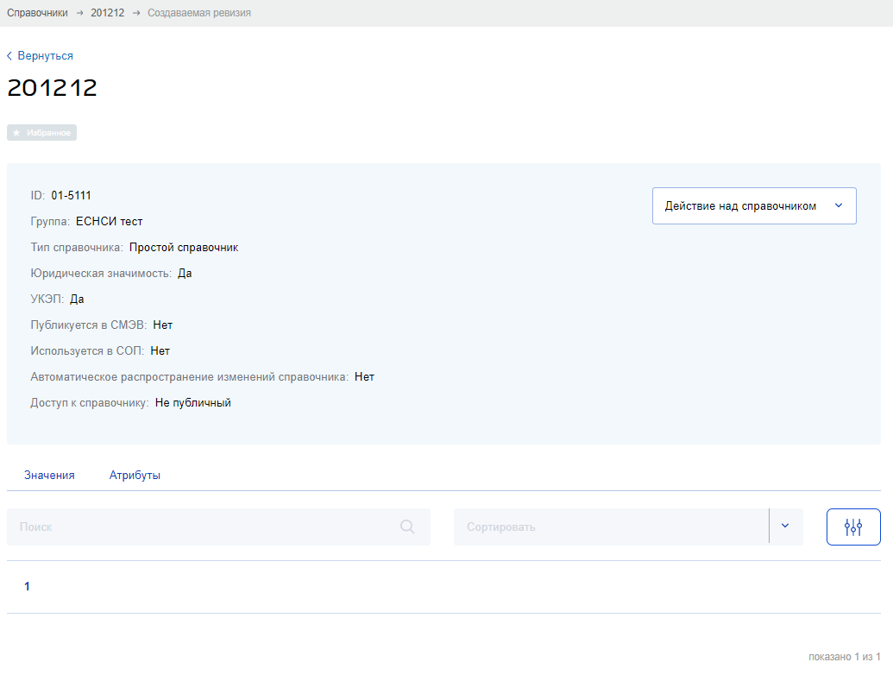
Рисунок 110 – Просмотр подготовленной ревизии
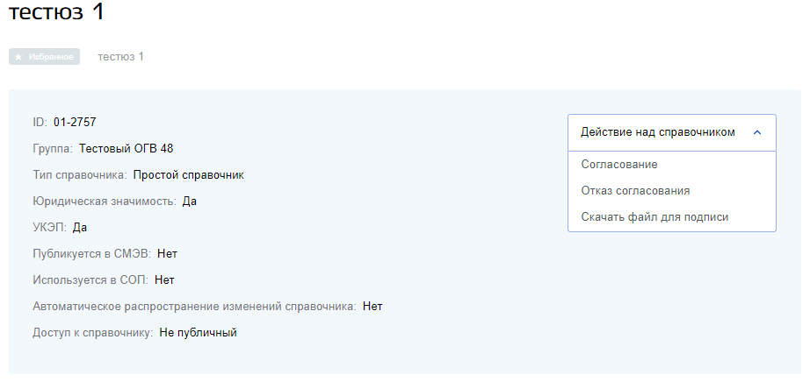
Рисунок 111 – Действие по согласованию справочника
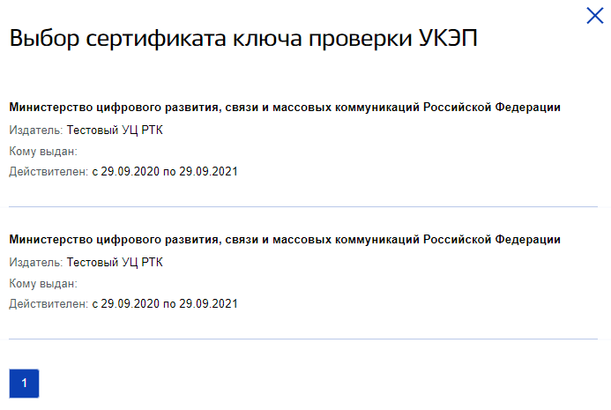
Рисунок 112 – Форма выбора сертификата УКЭП
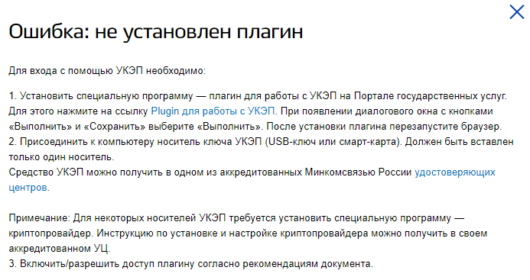
Рисунок 113 – Отсутствие установленного плагина для подписания УКЭП
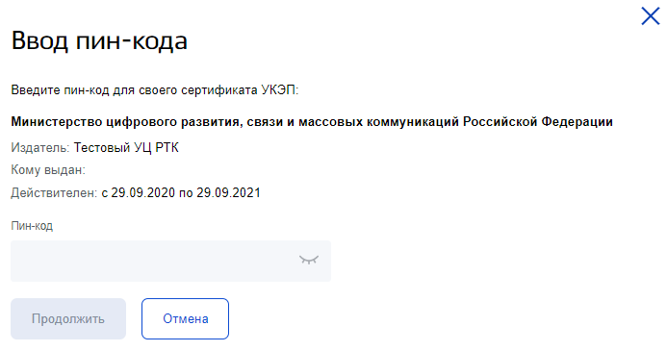
Рисунок 114 – Форма ввода пин-кода УКЭП
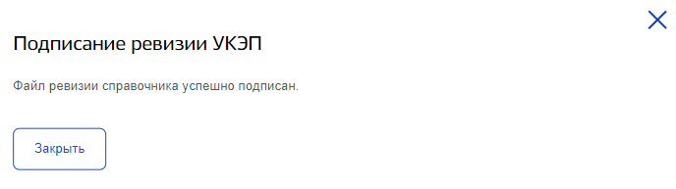
Рисунок 115 – Успешное подписание справочника УКЭП
Рисунок 116 – Тэг о необходимости утверждения справочника
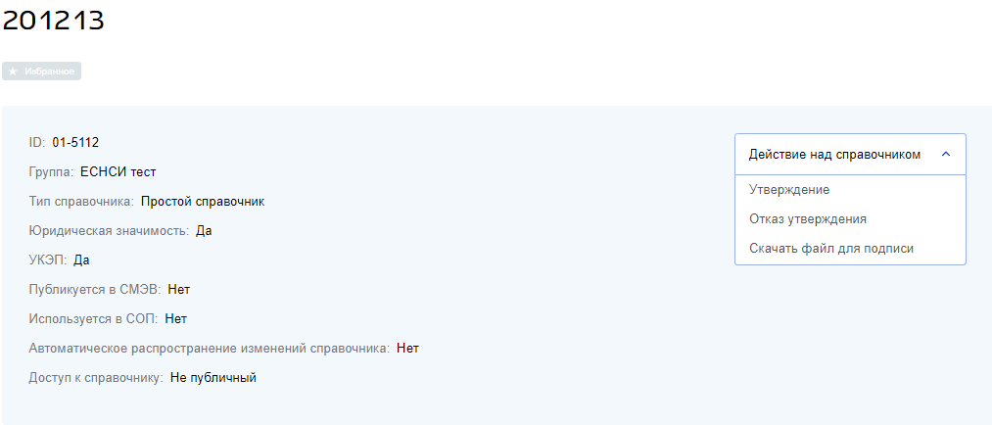
Рисунок 117 – Действие по утверждению справочника

Справки по юридической значимости справочных сведений
Для справочников, имеющих признак Юридическая значимость возможно формирование и скачивание справки:
- справка по юридической значимости набора записей справочника – содержит набор записей, запрашиваемой ревизии справочника, по заданным пользователем фильтрам. Скачивание выполняется по аналогии со скачиванием всего массива данных справочника, выбирать для скачивания «Справка PDF» (см. п. 3.4.7.1, рисунок 118);
- справка по изменениям записи справочника – содержит информацию об изменении записи, запрашиваемой ревизии справочника, в заданном интервале времени.
Для скачивания справки по набору записей справочника необходимо выполнить следующие действия:
- На форме просмотра Значений справочника, над списком значений необходимо нажать на кнопку «Скачать» (рисунок 52).
- Система отобразит возможные варианты файла для скачивания справочника (рисунок 52).
- Ввести необходимые параметры фильтров (опционально).
- Выбрать формат для скачивания «PDF (справка)» (рисунок 118).
- Система отобразит уведомление о подготовке файла для скачивания (рисунок 53), и начнется скачивание файла.
- При длительной подготовке файла для скачивания, система направит уведомление о готовности файла для скачивания по итогам его формирования с указанием имени справочника и ссылки на скачивание файла, по нажатию на которую начнется процесс скачивания файла справочника (рисунок 54).

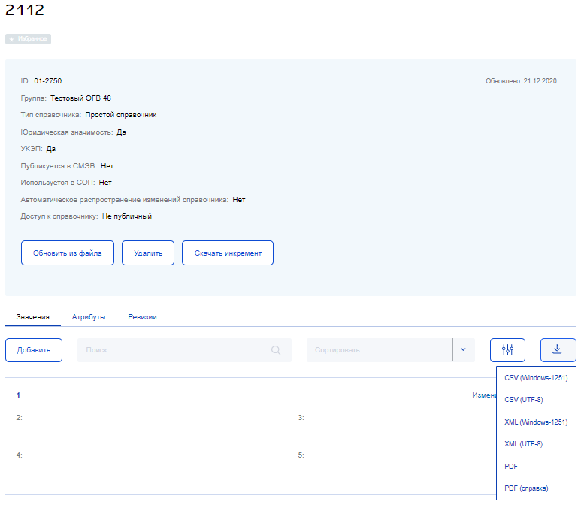
Рисунок 118 – Скачивание справки по набору записей
Для скачивания справки по изменениям записи справочника необходимо выполнить следующие действия:
- На форме просмотра Значений справочника, выбрать необходимую запись.
- Система отобразит страницу просмотра записи справочника (рисунок 119).
- Нажать кнопку Скачать справку по записи.
- Система отобразить окно скачивания справки с возможностью выбора периода в календаре (рисунок 120).
- Ввести необходимый интервал дат или выбрать необходимое значение в календаре кликнув по одному из полей для ввода значений (рисунок 121).
- Нажать на кнопку Скачать.
Система отобразит уведомление о подготовке файла для скачивания (рисунок 53) и начнется скачивание файла.
При длительной подготовке файла для скачивания, система направит уведомление о готовности файла для скачивания по итогам его формирования с указанием имени справочника и ссылки на скачивание файла, по нажатию на которую начнется процесс скачивания файла справочника (рисунок 54).

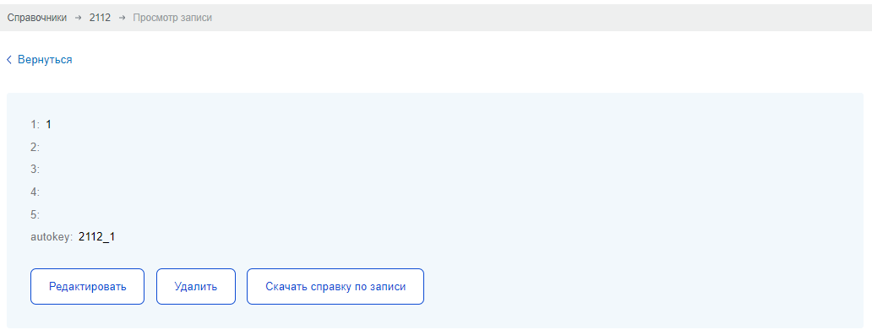
Рисунок 119 – Скачивание справки по изменению записи
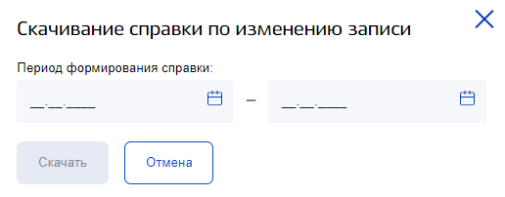
Рисунок 120 – Скачивание справки по изменению записи (Календарь)
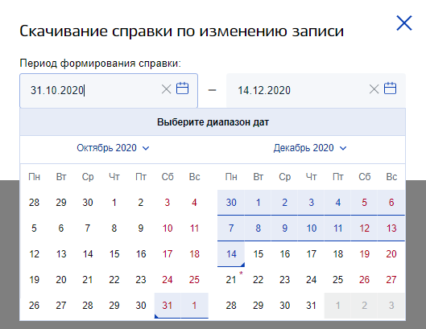
Рисунок 121 – Скачивание правки по изменению записи (Выбор значения Календаря)
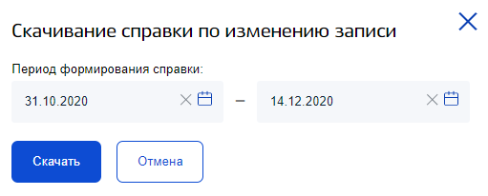
Рисунок 122 – Скачивание справки по изменению записи (Выбранные значения)

Управление организациями (группами)
Приведенные ниже операции доступны для Пользователей ЕСНСИ 3.0 с ролью «Главный менеджер полномочий» (ранее «Главный администратор»).
В ЕСНСИ 3.0, начиная с версии 3.9.3, группой является организация из ЕСИА, от имени которой выполняется аутентификация пользователя при входе в систему.

Просмотр списка групп
Для того чтобы перейти к просмотру списка групп необходимо выбрать пункт Пользователи и полномочия навигационного меню и перейти на вкладку Группы. Подсистема ЕСНСИ 3.0 отобразит экранную форму Группы пользователей (см. рисунок 123).
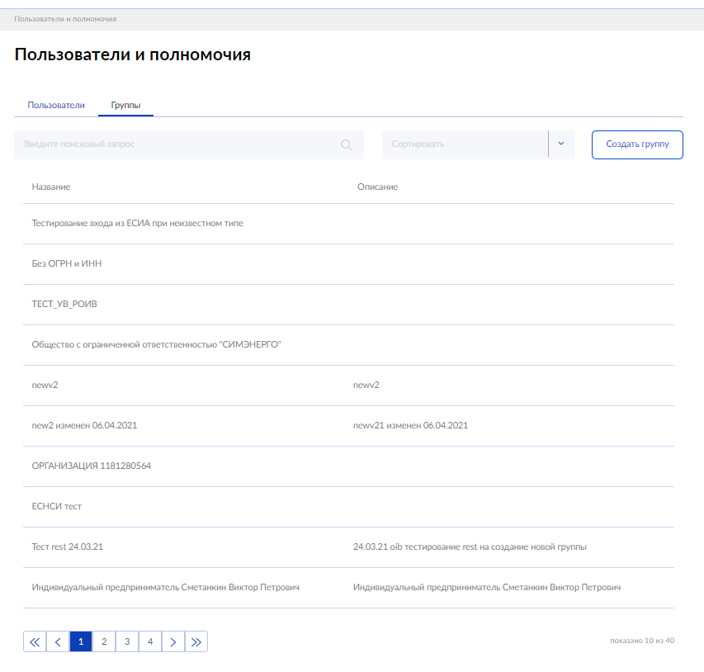
Рисунок 123 – Экранная форма списка групп
В основной части экрана располагается таблица с панелью поиска и панелью постраничного вывода.
Таблица содержит следующие поля:
- Название – отображается название группы;
- Описание – отображается описание группы;
В случае если записи в таблице отсутствуют, на форме отобразится уведомление «Отсутствуют записи для отображения».
В верхней части экрана располагаются кнопки создания новой группы.
Для сортировки списка групп необходимо выбрать поле сортировки и необходимый тип сортировки.

Поиск группы
Для поиска группы необходимо выполнить следующие действия:
- Перейти на экранную форму Список групп (см. рисунок 123).
- Ввести поисковый запрос в строке поиска (см. рисунок 124).
Рисунок 124 – Экранная форма поля поискового запроса
- Нажать Ввод (Enter) на клавиатуре или подождать 2 с после окончания ввода запроса;
- Подсистема ЕСНСИ 3.0 отобразит в списке только те группы, для которых выполняется хотя бы одно из следующих условий:
- значение поля «Название» включает введенную строку;
- значение поля «Описание» включает введенную строку.
Для сброса поискового запроса и возврата к списку групп необходимо нажать кнопку Сброс ( ).

Создание группы
Для создания новой группы необходимо выполнить следующие действия:
- Перейти на экран Список групп (см. рисунок 123).
- Нажать кнопку Создать группу (см. рисунок 125).
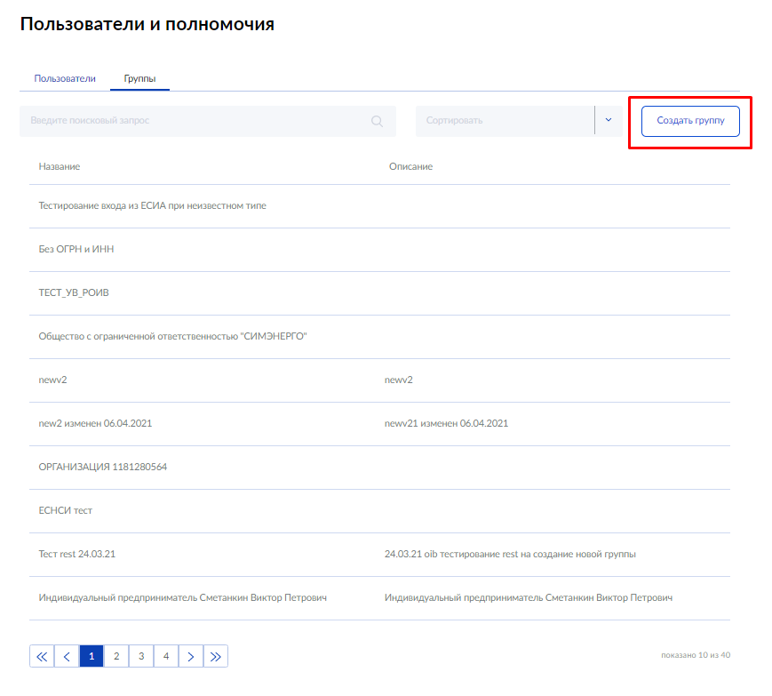 Рисунок 125 – Расположение на экранной форме кнопочного элемента создания группы
- Заполнить поле Наименование группы (поле является обязательным для заполнения).
    - Наименование группы должно быть уникальным в рамках системы;
    - Заполнить поле Описание группы (поле является обязательным для заполнения);
    - Заполнить поле ОГРН (поле является обязательным для заполнения).
- Нажать на кнопку Сохранить (появляется после заполнения полей Название группы и Описание группы).

Просмотр группы
Для просмотра группы необходимо выполнить следующие действия:
- Перейти на экранную форму Список групп (см. рисунок 123).
- Найти в списке группу, которую необходимо просмотреть.
- Нажать на строку с необходимой группой.
- Подсистема ЕСНСИ 3.0 система отобразит экранную форму «Просмотр группы», содержащую:
- блок информации информация о группе – «Наименование» и «Описание»;
- блок с вкладками:
- вкладка «Пользователи» – с информацией о пользователях;
- вкладка «Справочники» – с информавцией о справочниках.
По умолчанию открывается вкладка «Пользователи» (см. рисунок 126). Таблица на вкладке пользователи содержит следующие поля:
- Логин/СНИЛС – отображается логин/СНИЛС пользователя;
- Имя пользователя – отображается имя пользователя группы;
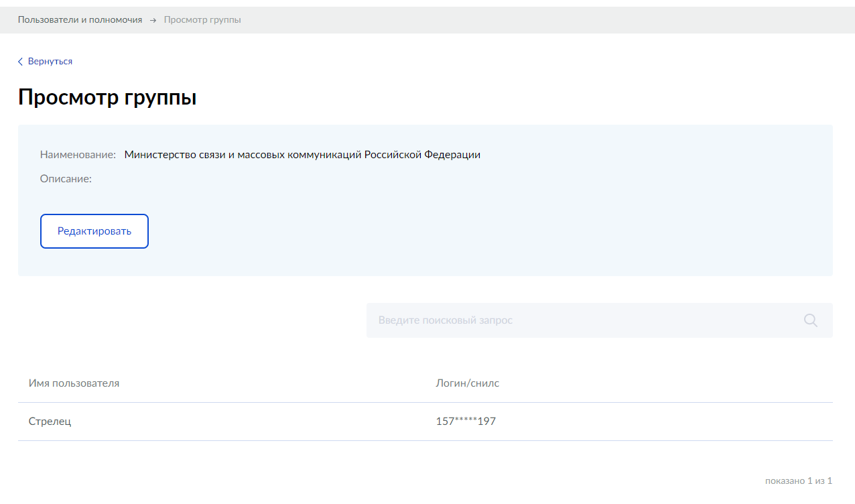
Рисунок 126 – Экранная форма просмотра пользователей группы

Поиск учетных записей группы
Для поиска учетной записи или справочника необходимо выполнить следующие действия:
- Перейти к просмотру учетных записей группы.
- Ввести поисковый запрос в строке поиска (см. рисунок 127);
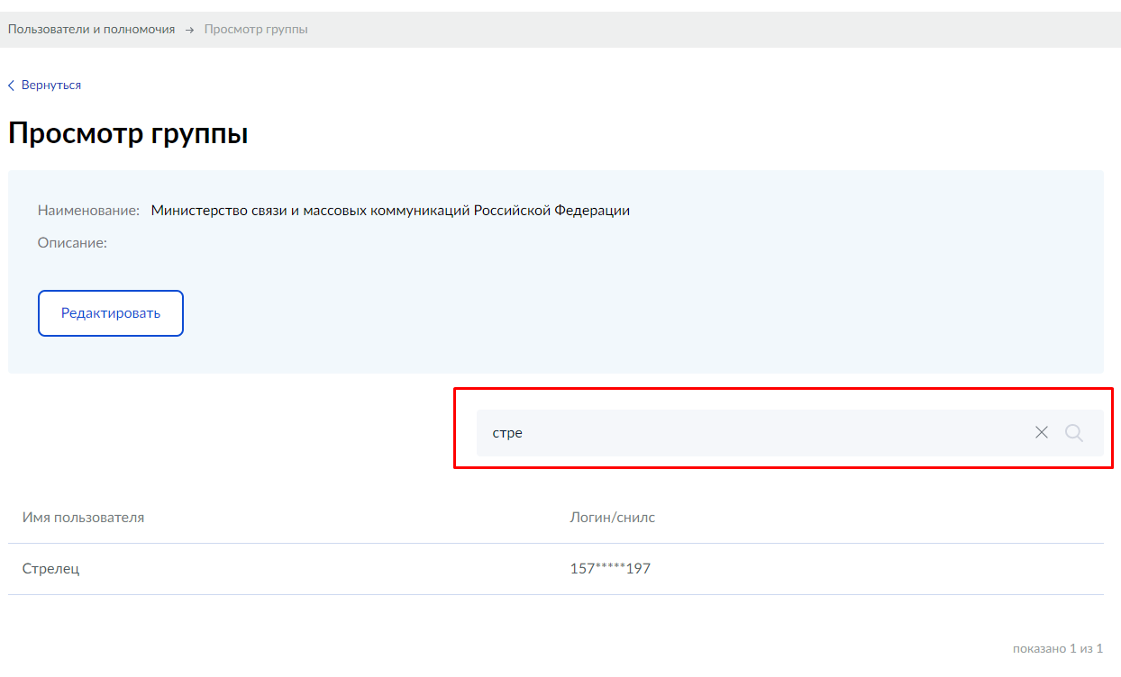
Рисунок 127 – Расположение на экранной форме просмотра группы строки поиска
- Нажать кнопку Найти справа от строки поиска ().
- Подсистема ЕСНСИ отобразит в списке только строки, удовлетворяющие поисковому запросу.
- Для сброса поискового запроса необходимо нажать кнопку Сброс ().

Редактирование группы
Для редактирования группы необходимо выполнить следующие действия:
- Перейти на экранную форму Список групп (см. рисунок 123).
- Найти в списке группу, которую необходимо отредактировать.
- Перейти в просмотр группы, кликнув по строке с искомой группой
- Для выбранной группы нажать кнопку Редактировать (см. рисунок 128).
- Подсистема ЕСНСИ 3.0 отобразит экранную форму Редактирование группы (см. рисунок 129).
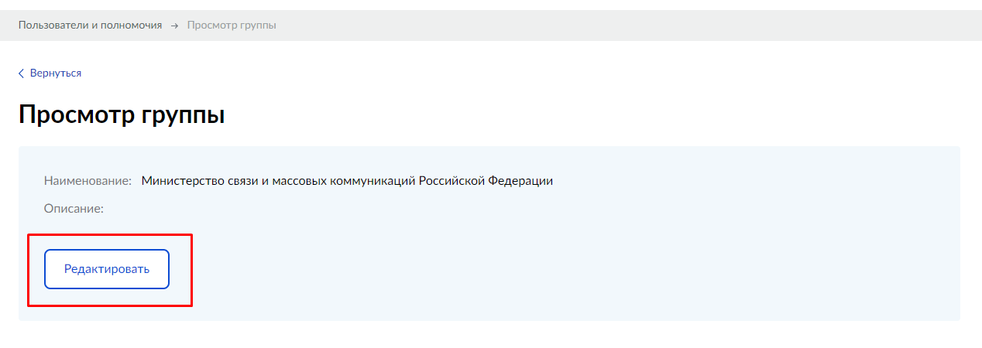
Рисунок 128 – Расположение на экранной форме кнопочного элемента редактирования
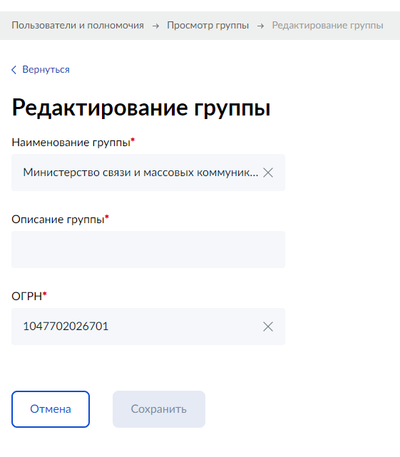
Рисунок 129 – Экранная форма редактирования группы
- Отредактировать название группы в поле Наименование группы (название группы должно быть уникальным в рамках системы, при входе первого сотрудика организации наименование будет обновлено данными из ЕСИА).
- Отредактировать описание группы в поле Описание группы.
- Отредактировать ОГРН группы в поле ОГРН.
- Нажать кнопку Сохранить (см. рисунок 126).
- Изменения наименования, описания и ОГРН группы будут сохранены.

Управление пользователями и их полномочиями

Просмотр списка учетных записей
Для того чтобы перейти к просмотру списка учетных записей необходимо выбрать пункт Пользователи и полномочия навигационного меню и перейти на вкладку Пользователи. Подсистема ЕСНСИ 3.0 отобразит экранную форму Пользователи (см. рисунок 130).
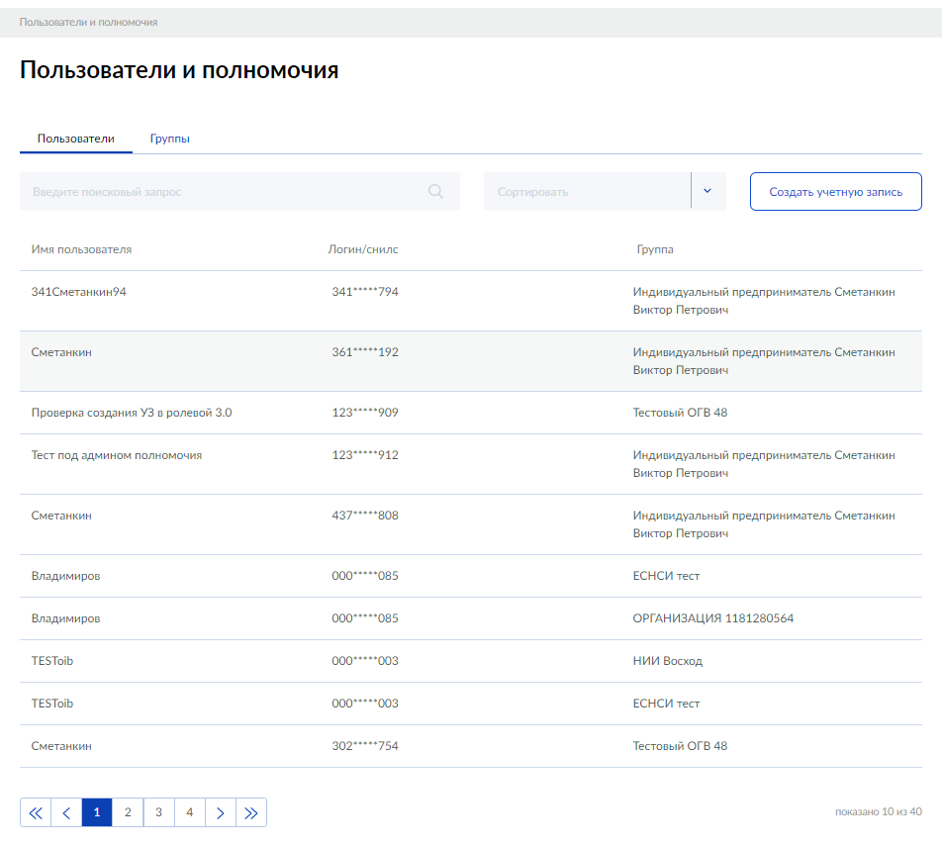Рисунок 130 – Экранная форма списка пользователей
В основной части экрана располагается таблица с панелью поиска и панелью постраничного вывода.
Таблица содержит следующие поля:
- Имя пользователя – поле может быть пустым, если не были получены данные из ЕСИА;
- Логин/СНИЛС;
- Группа – организация, сотрудником которой является пользователь;
В таблице отображаются пользователи как сотрудники организаций (групп). Один пользователь может быть сотрудником нескольких организаций – в этом случае по одному пользователю будет несколько записей с разными организациями.
Над таблицей располагается кнопка создания новой учетной записи.
Для сортировки списка учетных записей по одному из столбцов необходимо выбрать из выпадающего списка параметр сортировки.

Поиск учетной записи
Для поиска учетной записи необходимо выполнить следующие действия:
- Перейти на экранную форму Пользователи (см. рисунок 130);
- Ввести поисковый запрос в строке поиска (см. рисунок 131).
- Нажать кнопку Найти справа от строки поиска ();
- Подсистема ЕСНСИ 3.0 отобразит в списке только учетные записи, для которых выполняется хотя бы одно из следующих условий:
    - значение поля СНИЛС включает введенную строку;
    - значение поля Фамилия включает введенную строку;
    - значение поля Имя включает введенную строку;
    - значение поля Отчество включает введенную строку;
    - значение поля Группа включает введенную строку;
Если запрашиваемые поисковые записи не найдены, то отображается сообщение «Информация о пользователях отсутствует».
Рисунок 131 – Экранная форма строки поиска
Для сброса поискового запроса и возврата к списку пользователей необходимо:
- Нажать кнопку Сброс ().

Создание учетной записи
Для создания новой учетной записи необходимо выполнить следующие действия:
- Перейти на экранную форму Пользователей (см. рисунок 130);
- Нажать кнопку Создать учетную запись 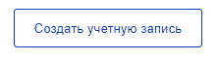:
Подсистема ЕСНСИ 3.0 отобразит экранную форму Создание учетной записи (см. рисунок 132).
Форма содержит следующие поля:
- СНИЛС – отображается СНИЛС учетной записи;
- Фамилия для отображения – отображается имя;
- Группа – отображается группа учетной записи;
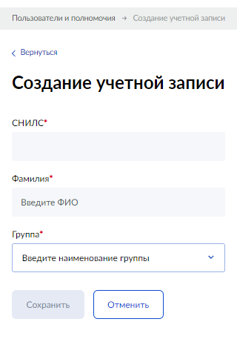
Рисунок 132 – Экранная форма создания учетной записи
- Заполнить поле СНИЛС.
- Заполнить поле ФИО.
- Выбрать группу, сотрудником которой является создаваемый пользователь (пользователю с ролью Менеджер полномочий доступна для выбора только его группа). Для этого следует нажать кнопку и щелкнуть левой клавишей мыши по строке с группой в выпадающем списке. Поле Группа является обязательным для заполнения для всех учетных записей, т.к. это организация пользователя, сотрудником которой он является по сведениям ЕСИА.
- Нажать кнопку Сохранить (активна только после заполнения всех полей) (см. рисунок 132). Учетная запись будет создана и добавлена в список учетных записей, Подсистема отобразит экранную форму Список пользователей (см. рисунок 130).

Редактирование учетной записи
Для редактирования учетной записи необходимо выполнить следующие действия:
- Перейти на экранную форму Список пользователей (см. рисунок 130).
- Найти в списке учетную запись, которую необходимо отредактировать.
- Перейти на карточку пользователя, кликнув по строке левой кнопкой мыши.
- Для выбранной учетной записи нажать кнопку Редактировать (см. рисунок 133).
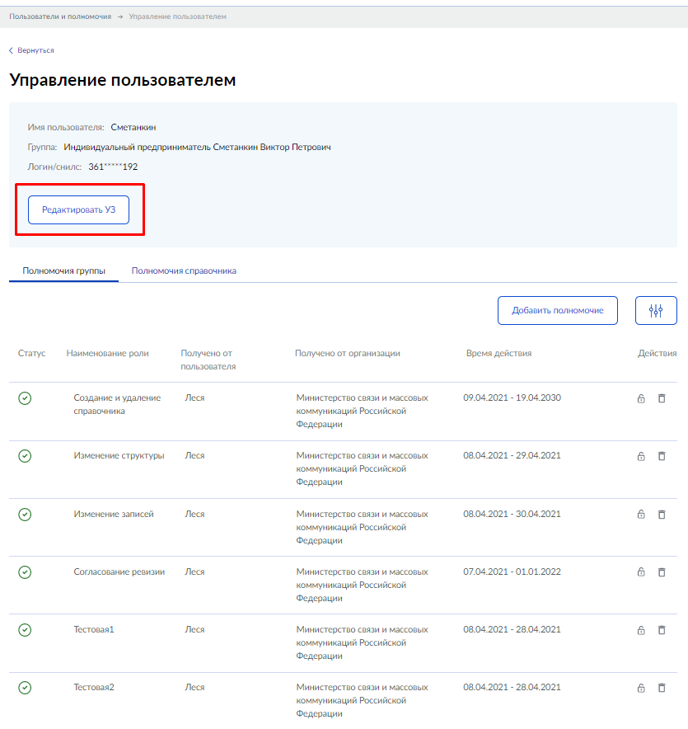
Рисунок 133 – Расположение на экранной форме кнопочного элемента
редактирования учетной записи
Подсистема ЕСНСИ 3.0 отобразит экранную форму Редактирование учетной записи (см. рисунок 134).
Таблица содержит следующие поля:
- Имя для отображения – отображается имя пользователя;
- Группа – отображается группа учетной записи;
- Роль – отображается роль учетной записи.
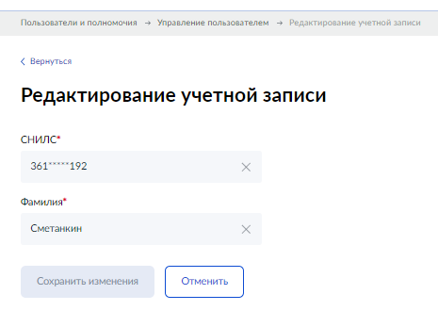
Рисунок 134 – Экранная форма редактирования учетной записи
- Оредактировать значение поля СНИЛС – ввести полное значение.
- Отредактировать значение поля Фамилия;
- Нажать кнопку Сохранить (см. рисунок 134). Учетная запись изменена система и отобразит экранную форму Список учетных записей.

Редактирование прав учетной записи в отношении группы
Учетная запись может иметь следующие права по отношению к своей группе и всем справочникам группы:
- Менеджер полномочий – управление сотрудниками организации и их правами доступа.
- Создание и удаление справочников – создание и удаление справочников группы.
- Изменение структуры – изменять структуру справочника.
- Чтение закрытого справочника – читать все закрытые справочники группы.
- Добавление записей – добавлять записи во все справочники группы.
- Изменение записей – изменять записи во всех справочниках группы.
- Удаление записей – удалять записи из всех справочников группы.
- Согласование ревизии – согласовать ревизию любого справочника группы.
- Утверждение ревизии – утвердить ревизию любого справочника группы.
Для добавления прав учетной записи необходимо выполнить следующие действия:
- Перейти на экранную форму Пользователей (см. рисунок 130).
- Найти в списке учетную запись, относящуюся к группе, права которой необходимо отредактировать.
- Перейти на карточку пользователя – кликнув левой кнопкой мыши по выбранному пользователю
- Нажать на кнопку Добавить полномочие на вкладку Полномочия группы (см. рисунок 135).
- Подсистема ЕСНСИ 3.0 отобразит экранную форму Добавления полномочия (см. рисунок 136). На экранной форме необходимо выбрать группу, к которой будет представлен доступ пользователя – сотрудника организации, выбранной на шаге 2. Выбрать полномочие и срок действия данного полномочия.
- Нажать кнопку Добавить (см. рисунок 136).
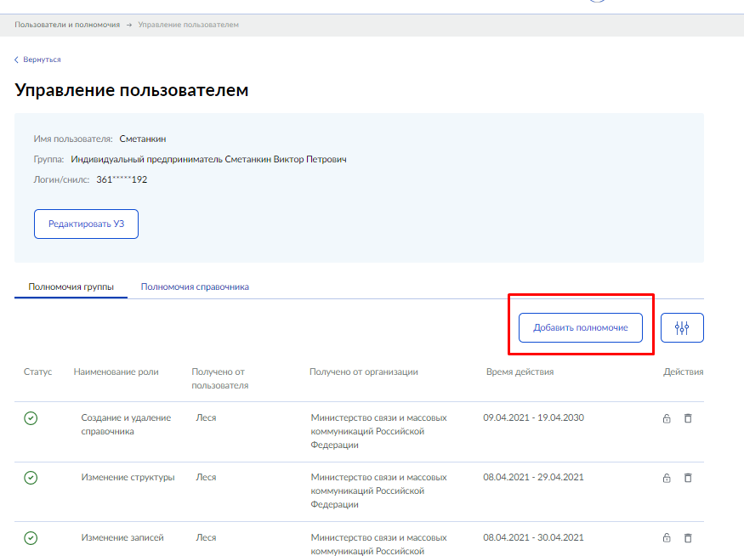
Рисунок 135 – Расположение на экранной форме кнопочного элемента
добавления полномочий на группу

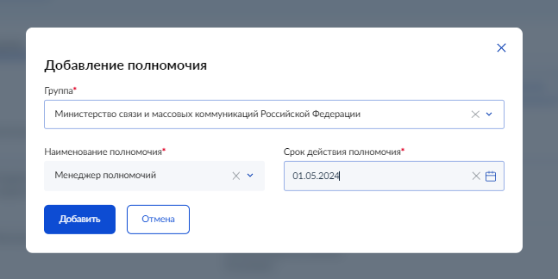
Рисунок 136 – Экранная форма добавления полномочия на группу (организацию)
Для удаления или деактивации полномочия учетной записи на группу необходимо выполнить следующие действия:
- Перейти на экранную форму Пользователей (см. рисунок 130).
- Найти в списке учетную запись, относящуюся к группе, права которой необходимо отредактировать.
- Перейти на карточку пользователя – кликнув левой кнопкой мыши по выбранному пользователю.
- Найти в списке полномочие, которое необходимо удалить или деактивировать.
- Нажать на необходимую кнопку действия – блокировать «» или удалить «» полномочие.
- В открывшемся диалоге подтвердить выполняемое действие.

Редактирование прав учетной записи в отношении справочника
Учетная запись может иметь следующие права по отношению к конкретному справочнику:
- Изменение структуры – изменять структуру справочника.
- Чтение закрытого справочника – читать закрытый справочник.
- Добавление записей – добавлять записи в справочник.
- Изменение записей – изменять записи в справочнике.
- Удаление записей – удалять записи из справочника.
- Согласование ревизии – согласовать ревизию справочника.
- Утверждение ревизии – утвердить ревизию справочника.

Для добавления полномочий учетной записи на справочник необходимо выполнить следующие действия:
- Перейти на экранную форму Пользователей (см. рисунок 130).
- Найти в списке учетную запись, относящуюся к группе, права которой необходимо отредактировать.
- Перейти на карточку пользователя – кликнув левой кнопкой мыши по выбранному пользователю.
- Перейти на вкладку Полномояич справочника.
- Нажать кнопку Добавить (см. рисунок 137).
- В открывшемся диалоге необходимо выбрать справочник, полномочие и срок действия полномочия (см. рисунок 138).
- Нажать кнопку Добавить.
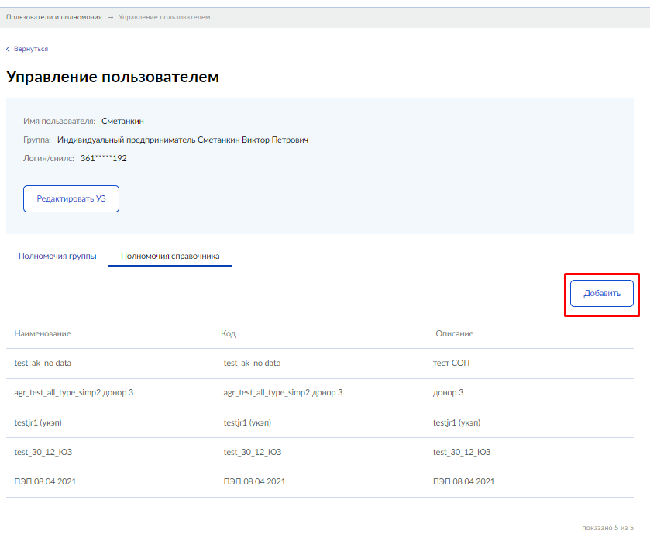
Рисунок 137 – Расположение на экранной форме кнопочного элемента добавления полномочий на справочник

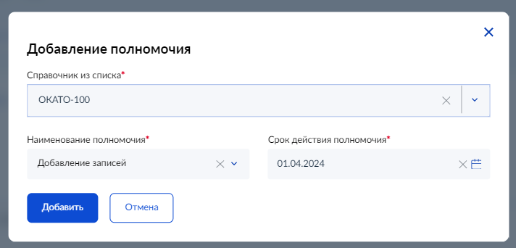
Рисунок 138 – Добавление полномочия на справочник
В результате добавления полномочий к справочникам на странице Полномочия справочника будет отображен список справочников, к которым пользователь (сотрудник организации) имеет какой-либо индивидуальный доступ.

Для просмотра полномочий на справочник и добавления дополнительных:
- Перейти на экранную форму Пользователей (см. рисунок 130).
- Найти в списке учетную запись, относящуюся к группе, права которой необходимо отредактировать.
- Перейти на карточку пользователя – кликнув левой кнопкой мыши по выбранному пользователю.
- Перейти на вкладку Полномояич справочника.
- Найти в списке интересуемый справочник.
- Перейти на карточку полномочий на справочник – кликнув левой кнопкой мыши по выбранному справочнику.
- Нажать кнопку «Добавить полномочие».
- В открывшемся диалоге необходимо выбрать полномочие и срок действия полномочия.
- Нажать кнопку «Добавить».

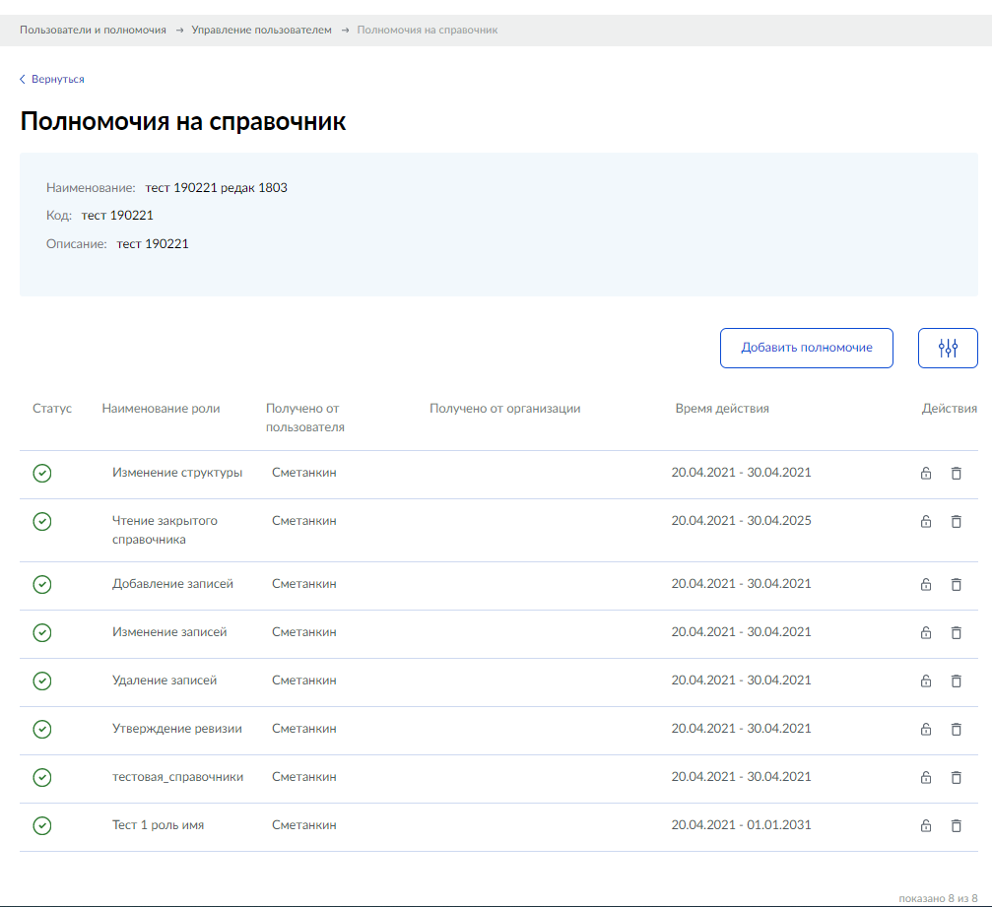
Рисунок 139 – Просмотр полномочий сотрудника организации на справочник
Для удаления или деактивации полномочия учетной записи на справочник необходимо выполнить следующие действия:
- Перейти на экранную форму Пользователей (см. рисунок 130).
- Найти в списке учетную запись, относящуюся к группе, права которой необходимо отредактировать.
- Перейти на карточку пользователя – кликнув левой кнопкой мыши по выбранному пользователю.
- Перейти на вкладку Полномочий справочника.
- Найти в списке интересуемый справочник.
- Перейти на карточку полномочий на справочник – кликнув левой кнопкой мыши по выбранному справочнику.
- Найти в списке полномочие, которое необходимо удалить или деактивировать (см. рисунок 139).
- Нажать на необходимую кнопку действия – блокировать «» или удалить «» полномочие
- В открывшемся диалоге подтвердить выполняемое действие.

Список полномочий и доступные им действия
В системе реализован следующий набор полномочий (ролей) пользователей. Один пользователь может иметь несколько полномочий, в результате получать уровень доступа, объединяющий все выданные ему полномочия.
Возможно наделение сотрудника правами только на добавление записей, или только на их изменение.

  - Менеджер полномочий
Автоматически назначается руководителю и администраторам организации по сведениям ЕСИА при аутентификации в ЕСНСИ. Может быть назначено любому сотруднику организации.
Возможности:
- Данные справочников – Создание, Чтение открытых и закрытых, Изменение, Удаление.
- Структура справочника – Создание, Изменение, Удаление (атрибутов и всего справочника)
- Сотрудники организации – Создание, Чтение, Удаление
- Полномочия сотрудников организации – Назначение, Чтение, Отзыв.
- Юр. значимость справочников – Согласование, Утверждение ревизии справочника – с УКЭП или с ПЭП.
- Наложение УКЭП на ревизию справочника

  - Сотрудник
Автоматически назначается всем сотрудникам организации, при аутентификации в ЕСНСИ. Используется в дальнейшем менеджером полномочий для назначения полномочий своим сотрудникам.
Возможности:
- Чтение открытых справочников

  - Администратор справочников организации
Возможности:
- Данные справочников – Создание, Чтение закрытых, Изменение, Удаление.
- Структура справочника – Создание, Изменение, Удаление (атрибутов и всего справочника)

  - Согласование ревизии
Возможности:
- Юр. значимость справочников – Согласование ревизии справочника – с УКЭП или с ПЭП.

  - Утверждение ревизии
Возможности:
- Юр. значимость справочников –Утверждение ревизии справочника – с УКЭП или с ПЭП.

  - Создание и удаление справочника
Возможности:
- Структура справочника – Создание, Удаление (всего справочника)

  - Управление доступом
Возможности:
- Сотрудники организации – Чтение
- Полномочия сотрудников организации – Назначение, Чтение, Отзыв.

  - Изменение структуры
Возможности:
- Структура справочника – Создание, Изменение, Удаление (атрибутов и всего справочника)

  - Чтение закрытого справочника
Возможности:
- Данные справочников – Чтение открытых и закрытых.

  - Добавление записей
Возможности:
- Данные справочников – Создание, Чтение.

  - Изменение записей
Возможности:
- Данные справочников – Чтение, Изменение.

  - Удаление записей
Возможности:
- Данные справочников – Чтение, Удаление.

Ролевая модель ЕСНСИ настраиваемая и список полномочий и их доступов может быть изменен при эксплуатации системы.

Аварийные ситуации. Восстановление базы данных
Аварийный режим функционирования ЕСНСИ возникает в случае возникновения аварийной ситуации. К аварийным ситуациям относятся:
- отказ ЕСНСИ;
- сбой ЕСНСИ.
Отказом ЕСНСИ следует считать событие, состоящее в утрате работоспособности ЕСНСИ и приводящее к невыполнению или неправильному выполнению тестов, лицензионного программного обеспечения или задач функциональных подсистем.
Сбоем ЕСНСИ следует считать событие, состоящее во временной утрате работоспособности подсистемы и характеризуемое возникновением ошибки при выполнении тестов, лицензионного программного обеспечения или задач функциональных подсистем.
В случае перехода ЕСНСИ в предаварийный режим необходимо оповестить пользователей о завершении работы всех приложений в минимально возможный срок, с сохранением данных. Затем должны быть произведены следующие работы:
выключение рабочих станций операторов;
выключение всех периферийных устройств;
резервное копирование БД.
После этого выполняется комплекс мероприятий по устранению причины/причин перехода подсистемы в аварийный режим.
Средства диагностирования ЕСНСИ обеспечивают выявление неработоспособности программных средств ЕСНСИ.
Для обеспечения надежности ЕСНСИ предусмотрены функции формирования резервных копий баз данных, программных процедур и возможности оперативного восстановления резервных данных и программных процедур.
Ниже приводится описание наиболее типичных сбоев/аварийных ситуаций, возникающих при работе с ЕСНСИ.
Таблица 5 – Сбои и аварийные ситуаций и действия пользователя
Аварийная ситуация/сбой | Возможные причины | Действия пользователя
Вход в систему не выполняется | неверно введен логин или пароль;  Ваша учетная запись в системе удалена или повреждена | проверьте, правильно ли указаны логин/пароль;  обратитесь к системному администратору
При выполнении операции система отображает не целевой экран, а форму входа в систему | Система отключила сессию, в которой Вы работали, из-за длительного бездействия;  под Вашим логином/паролем в системе работает другой пользователь | повторите вход в Систему;  обратитесь к системному администратору
При попытке входа в систему форма входа не открывается | неработоспособна служба " DNS -клиент";  отсутствует подключение к интернету или ЛВС;  неработоспособен протокол TCP/IP | перезапустите службу " DNS -клиент";  обратитесь к системному администратору;  обратитесь к системному администратору

Рекомендации по освоению
При первоначальном ознакомлении с ЕСНСИ рекомендуется следующий порядок прочтения документа:
- Изучение раздела Введение:
ознакомление с главами Область применения и Краткое описание возможностей, содержащими общие данные о применении ЕСНСИ;
ознакомление с главами Перечень эксплуатационной документации и Уровень подготовки пользователя, содержащими данные о документации к ЕСНСИ и требованиях к пользователю системы.
- Изучение раздела Назначение и условия применения:
ознакомление с главой Виды деятельности и функции ЕСНСИ.
изучение раздела Подготовка к работе.
- Ознакомление с главами Состав и содержание дистрибутивного пакета и Порядок загрузки данных и программ, включающими информацию об установочном пакете системы и его использовании:
изучение главы Порядок проверки работоспособности, содержащей описание процедуры проверки работоспособности ЕСНСИ на рабочем месте пользователя;
изучение раздела Описание операций;
изучение главы Вход в систему и Выход из ЕСНСИ. Все инструкции, содержащиеся в разделе Работа с ЕСНСИ, предполагают вход в систему в качестве зарегистрированного пользователя;
изучение функции работы в пунктах меню ЕСНСИ.
изучение раздела Аварийные ситуации, содержащего список возможных аварийных ситуаций, возникающих при работе с ЕСНСИ, и способов их устранения.

Формат *.xml файла загрузки справочника
Файл для загрузки формата XML должен быть в кодировке UTF-8 без BOM.
Схема файла загрузки:
<?xml version="1.0" encoding="UTF-8"?>
<xs:schema xmlns:xs="http://www.w3.org/2001/XMLSchema" xmlns:tns="urn://x-artefacts-smev-gov-ru/esnsi/smev-integration/update/2.0.0" targetNamespace="urn://x-artefacts-smev-gov-ru/esnsi/smev-integration/update/2.0.0" elementFormDefault="qualified" attributeFormDefault="unqualified">
<xs:element name="ClassifierDataUpdateRequest" type="tns:ClassifierDataUpdateRequestType">
<xs:annotation>
<xs:documentation>Данные классификатора</xs:documentation>
</xs:annotation>
</xs:element>
<xs:complexType name="ClassifierDataUpdateRequestType">
<xs:choice>
<xs:element name="record" type="tns:record" minOccurs="1" maxOccurs="unbounded">
<xs:annotation>
<xs:documentation>Список обновленных значений атрибутов простого справочника</xs:documentation>
</xs:annotation>
</xs:element>
<xs:element name="data" type="tns:classifier-data" minOccurs="1" maxOccurs="unbounded">
<xs:annotation>
<xs:documentation>Список обновленных значений атрибутов вложенных классификаторов составного справочника</xs:documentation>
</xs:annotation>
</xs:element>
</xs:choice>
</xs:complexType>
<xs:complexType name="record">
<xs:sequence>
<xs:element name="attribute-value" type="tns:attribute-value" minOccurs="1" maxOccurs="unbounded"/>
</xs:sequence>
</xs:complexType>
<xs:complexType name="attribute-value">
<xs:choice>
<xs:element name="string">
<xs:simpleType>
<xs:restriction base="xs:string">
<xs:minLength value="0"/>
<xs:maxLength value="255"/>
</xs:restriction>
</xs:simpleType>
</xs:element>
<xs:element name="text">
<xs:simpleType>
<xs:restriction base="xs:string">
<xs:minLength value="0"/>
</xs:restriction>
</xs:simpleType>
</xs:element>
<xs:element name="bool" type="xs:string"/>
<xs:element name="date" type="xs:string"/>
<xs:element name="integer" type="xs:string"/>
<xs:element name="decimal" type="xs:string"/>
<xs:choice>
<xs:element name="reference">
<xs:simpleType>
<xs:restriction base="xs:string">
<xs:minLength value="2"/>
<xs:maxLength value="36"/>
</xs:restriction>
</xs:simpleType>
</xs:element>
<xs:sequence>
<xs:element name="code" type="xs:string">
<xs:annotation>
<xs:documentation>Код классификатора, на который указывает ссылка</xs:documentation>
</xs:annotation>
</xs:element>
<xs:choice>
<xs:element name="string-key">
<xs:simpleType>
<xs:restriction base="xs:string">
<xs:minLength value="0"/>
<xs:maxLength value="255"/>
</xs:restriction>
</xs:simpleType>
</xs:element>
<xs:element name="date-key" type="xs:string"/>
<xs:element name="integer-key" type="xs:string"/>
<xs:element name="decimal-key" type="xs:string"/>
</xs:choice>
</xs:sequence>
</xs:choice>
</xs:choice>
<xs:attribute name="attribute-name" type="xs:string"/>
<xs:attribute name="attribute-ref">
<xs:simpleType>
<xs:restriction base="xs:string">
<xs:minLength value="2"/>
<xs:maxLength value="36"/>
</xs:restriction>
</xs:simpleType>
</xs:attribute>
</xs:complexType>
<xs:complexType name="classifier-data">
<xs:sequence>
<xs:element name="record" type="tns:record" minOccurs="1" maxOccurs="unbounded"/>
</xs:sequence>
<xs:attribute name="code" type="xs:string"/>
<xs:attribute name="classifier-ref">
<xs:simpleType>
<xs:restriction base="xs:string">
<xs:minLength value="2"/>
<xs:maxLength value="36"/>
</xs:restriction>
</xs:simpleType>
</xs:attribute>
</xs:complexType>
</xs:schema>

Формат *.csv файла загрузки справочника
Файл для загрузки формата CSV должен быть в кодировке UTF-8 без BOM или Windows-1251 и иметь следующий формат:
$$\begin{matrix}{Значение}_{11}; & {Значение}_{12}; \\ {Значение}_{21}; & {Значение}_{22}; \\ ⋮ & ⋮\end{matrix}\begin{matrix}… & {Значение}_{1j}; \\ ⋯ & {Значение}_{2j}; \\ ⋮ & ⋮\end{matrix}$$
$$\begin{matrix}{Значение}_{i1}; & {Значение}_{i2};\end{matrix}\begin{matrix}… & {Значение}_{ij};\end{matrix}$$

- Где j – количество атрибутов в структуре справочника, i – число загружаемых записей.
- Первая строка должна содержать заголовки столбцов, соответствующие атрибутам текущей ревизии справочника.
- Значения атрибутов (ячейки столбцов) в файле разделяются символом «;», записи (строки) – символом переноса строки. В случае, если текст значения атрибута должен содержать символ «;», то все значение атрибута необходимо экранировать символами «”» в начале значения и перед разделителем. Например: ...;"Текст с точкой; с запятой";.... Перенос строки является разделителем строк. Если необходимо использовать символ переноса строки в тексте значения атрибута, то значение ячейки должно быть экранировано двойными кавычками. По аналогии с разделителем (точкой запятой).
- Двойная кавычка - служит для экранирования ячеек, в которых встречаются спецсимволы разделители или перенос строки. Используется для экранирования в случае, если значение ячейки начинается с двойной кавычки. Если в значении ячейки помимо символов разделителей имеется двойная кавычка, то она должна быть экранирована второй двойной кавычкой. В некоторых редакторах и обработчиках допускается использовать двойную кавычку в начале значения с закрывающей кавычкой в середине значения строки без экранирования всей ячейки, а некоторые могут воспринять это как ошибку. Поэтому в случае, если значение ячейки начинается с двойной кавычки, следует экранировать всё значение ячейки. Например, чтобы получить значение: ...;"Текст в двойных кавычках" и без них; необходимо записать значение ячейки в следующем формате: ....;"""Текст в двойных кавычках"" и без них";.... ( см. таблица 6).
Таблица 6 – Правила заполнения данными CSV файла
Ожидаемый результат | Формат написания в CSV
Текст с точкой ; с запятой | "Текст с точкой ; с запятой"
Текст с переносом  строки | "Текст с переносом  строки"
"Текст в двойных кавычках" | """Текст в двойных кавычках"""
Одна двойная " кавычка в середине ячейки | Одна двойная " кавычка в середине ячейки
"Одна двойная кавычка в начале ячейки | """Одна двойная кавычка в начале ячейки"
Текст в двойных "кавычках" в середине ячейки | Текст в двойных "кавычках" в середине ячейки  ИЛИ  "Текст в двойных ""кавычках"" в середине ячейки"
Текст в двойных "кавычках" в середине ячейки, но с ; в тексте | "Текст в двойных ""кавычках"" в середине ячейки, но с ; в тексте или другим разделителем"
Несколько двойных кавычек """ подряд среди текста | Несколько двойных кавычек """ подряд  ИЛИ  "Несколько двойных кавычек """""" подряд"
"""Несколько двойных кавычек в начале | """""""Несколько двойных кавычек в начале"

Инструкция по регистрации пользователей в ТЕСИА опубликована на технологическом портале СМЭВ 3 https://smev3.gosuslugi.ru/.

